湖南省高等职业院校
学生专业技能考核题库

建筑电气工程技术

2019年6月

目录
简介1
一、专业基本技能2
模块一 建筑电气制图2
项目1.建筑电气系统图纸绘制2
试题J1-1-1：某小区电气工程设备材料表的绘制2
试题J1-1-2：某值班室电气工程设备材料表的绘制4
试题J1-1-3：某住宅楼照明配电系统图的绘制6
试题J1-1-4：某10KV变配电房高压图的绘制8
项目2.建筑智能化系统图纸绘制10
试题J1-2-1：室内防盗报警接线图的绘制10
试题J1-2-2：监控系统接线图的绘制12
模块二 电力内外线安装与调试14
项目1.导线绞合连接与接线端子压制14
试题J2-1-1：等径导线的直线连接14
试题J2-1-2：等径导线的T形连接17
试题J2-1-3：导线接线端子的压接与制作20
试题J2-1-4：电力导线线鼻子的压接与制作23
项目2.照明线路安装与调试25
试题J2-2-1：照明线路配电板的安装与调试25
试题J2-2-2：室内照明间线路的安装与调试27
项目3.配电线路的安装与调试29
试题J2-3-1：单相电能计量线路（不带互感器）的安装与调试29
试题J2-3-2：单相电能计量线路（带互感器）的安装与调试31
试题J2-3-3：三相电能计量线路（不带互感器）的安装与调试33
试题J2-3-4：三相电能计量线路（带互感器）的安装与调试35
二、岗位核心技能37
模块一 电气回路装调与检修37
项目1.电气回路安装与调试37
试题H1-1-1：照明线路板的安装与调试37
试题H1-1-2：三相异步电动机点动和自锁控制线路装调40
试题H1-1-3：三相异步电动机点动和自锁控制线路装调43
试题H1-1-4：三相异步电动机的正反转控制线路装调46
试题H1-1-5：三相异步电动机的按钮和接触器双重联锁正反转控制线路装调49
试题H1-1-6：三相异步电动机自动往返运动控制线路装调52
试题H1-1-7：三相异步电动机的星三角降压启动控制线路装调55
试题H1-1-8：三相异步电动机的两地控制线路装调58
项目2.电气回路故障诊断与维修61
试题H1-2-1：M7120 平面磨床控制线路检修161
试题H1-2-2：M7120 平面磨床控制线路检修263
试题H1-2-3：M7120 平面磨床控制线路检修366
试题H1-2-4：T68 卧式镗床控制线路检修171
试题H1-2-5：T68 卧式镗床控制线路检修274
试题H1-2-6：T68 卧式镗床控制线路检修377
模块二 可编程控制系统改造与设计81
项目1.可编程控制系统技术改造81
试题H2-1-1：Y-△降压启动控制线路改造81
试题H2-1-2：电动机自动往返循环控制线路改造84
试题H2-1-3：电动机定子绕组串电阻降压自动启动控制线路改造87
试题H2-1-4：两地控制的电动机Y-△降压启动控制线路改造90
试题H2-1-5：电动机正反转连续控制和点动控制线路改造93
项目2.可编程控制系统设计96
试题H2-2-1：LED 音乐喷泉控制系统设计96
试题H2-2-2：十字路口交通灯控制系统设计99
试题H2-2-3：LED 数码控制系统设计102
试题H2-2-4：抢答器控制系统设计105
模块三 楼宇自动化系统工程安装与调试108
项目1.智能家居系统安装与调试108
试题H3-1-1：智能家居控制主机的安装与调试108
试题H3-1-2：智能家居照明控制系统的安装与调试110
试题H3-1-3：智能窗帘系统的安装与调试112
试题H3-1-4：智能插座的安装与调试114
三、跨岗位综合技能116
模块一 楼宇强弱电安装工程预算116
项目1.安装工程量计算116
试题Z1-1-1：某单层办公室配电安装工程量计算116
试题Z1-1-2：某电话机房照明及接地安装工程量计算119
试题Z1-1-3：某办公室装修配电安装工程量计算122
项目2.安装工程量清单计价125
试题Z1-2-1：安装工程量清单计价编制1125
试题Z1-2-2：安装工程量清单计价编制2128
试题Z1-2-3：安装工程量清单计价编制3130
项目3.安装工程量预算编制133
试题Z1-3-1：安装工程预算编制1133
试题Z1-3-2：安装工程预算编制2135
试题Z1-3-3：安装工程预算编制3137
模块二 招投标与合同管理140
项目1.工程招投标与合同管理140
试题Z2-1-1：工程招投标与合同管理1140
试题Z2-1-2：工程招投标与合同管理2141
试题Z2-1-3：工程招投标于合同管理3143

简介
本题库包括专业基本技能、岗位核心技能和跨岗位综合技能三个部分，建筑电气工程技术专业技能考核内容见图1建筑电气工程技术专业技能考核内容。
图1 建筑电气工程技术专业技能考核内容
题库总题量为55道。专业基本技能部分包括建筑电气制图、电力内外线安装与调试模块（16道题）；岗位核心技能部分包括电气回路装调与检修、可编程控制系统改造与设计、楼宇自动化系统工程安装与调试模块（27道题）；跨岗位综合技能包括楼宇强弱电安装工程预算、招投标与合同管理模块（12道题）。
所有试题全部是现场操作考核，成绩评定采用过程考核与结果考核相结合。本题库采用“2+2+1”的模块选考方式。专业基本技能部分的2个模块为必考模块；岗位核心技能部分的3个模块，参考学校根据专业特色自行选取2个模块作为测试模块；跨岗位综合技能部分的2个模块参考学校可以申请选取1个模块作为测试模块，也可以申请不参加测试。
测试前一周，由组考学校从每个模块中的两个项目确定1个项目作为当年测试项目，并从该项目中抽取一半试题作为测试试题，测试项目和测试试题在组考方案中公布。

一、专业基本技能

模块一 建筑电气制图

项目1.建筑电气系统图纸绘制

试题J1-1-1：某小区电气工程设备材料表的绘制
（一）任务描述
某工程部分电气工程电子版CAD图纸遗失了，现要求按照存档的纸质版图纸重新绘制，下图为相应的照明配电系统图，见图J1-1-1，请按以下要求进行绘制：
图J1-1-1 某小区电气工程设备材料表
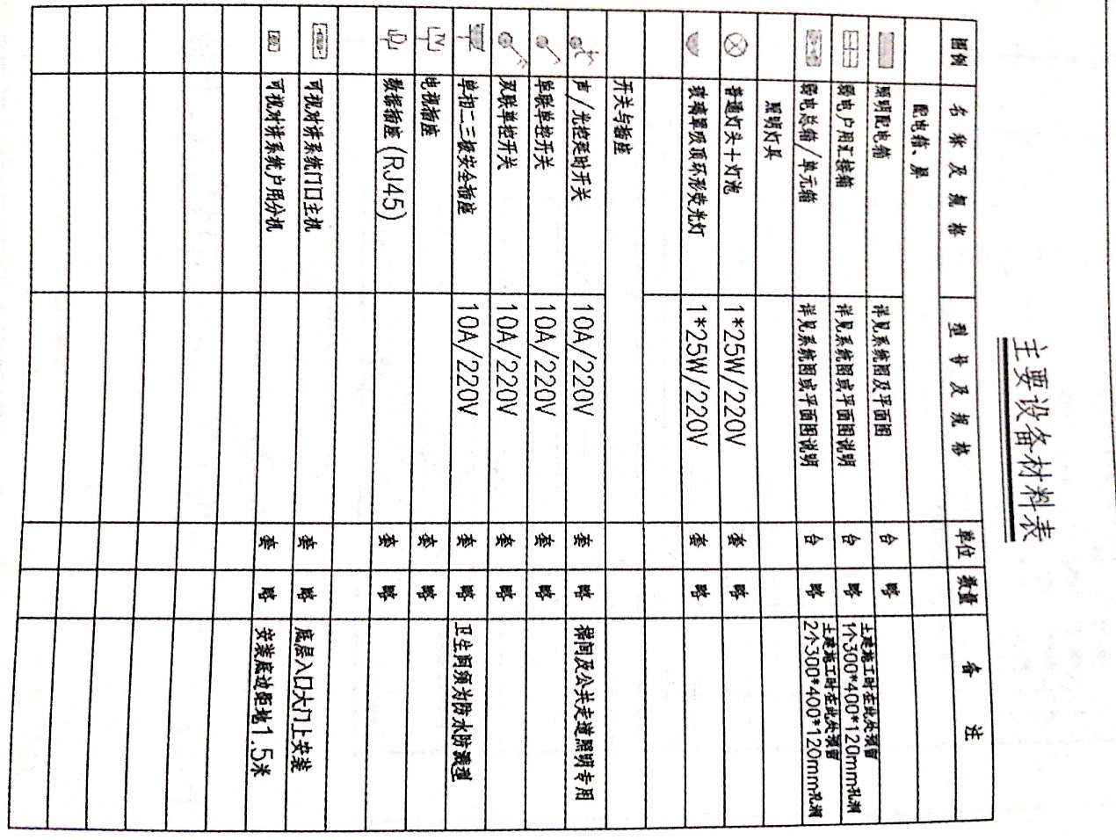
（二）绘图要求
①图幅绘制要求：建立新图形文件，按照国标绘制有装订边的A3（竖放）图框，图形绘制在图框内，布置合理。
②图层设置要求：新建图框、虚线、电气元件、元件内接线以及文字标注五个图层，自行设定五种不同的颜色，实线线型为“continuous”，虚线线型为“dashed”，粗实线线宽为0.7mm，细线线宽为0.25mm。
③图形绘制要求：所有电气元件建块并描述配电线路标注的意义。
④保存：将图形文件以“姓名.dwg”为文件名保存在电脑D盘考生文件夹中。
（三）考点准备
考核场地：工位40个，每个工位配置安装了AutoCAD软件的电脑一台。
（四）考核时量
考试时间：90分钟
（五）评分标准
建筑电气系统图纸绘制项目评分标准见表J1-1-1。
表J1-1-1 建筑电气系统图纸绘制项目评分标准
评分项目 | 考核内容 | 评分细则 | 配分 | 备注
职业素养与操作规范  （20分） | 职业素养 | （1）工作前，未清点用具扣5分；  （2）用具摆放不整齐扣5分；  （3）不依据相关CAD绘图规范和标准，不注重绘图的规范性，相应内容不完整、布局不合理、不符合标准要求（酌情扣10分以内）；  （4）考试迟到、考核过程中做与考试无关的活动、不服从考场安排等情况（酌情扣10分以内）。 | 10分 | 设备损坏等安全事故；严重违反考场纪律造成恶劣影响的，本次测试记0分。
职业素养与操作规范  （20分） | “6S”规范 | （1）操作过程中及作业完成后，工具等摆放不整齐扣2分。  （2）作业完成后未清理、清扫工作现场扣5分。 | 10分 | 设备损坏等安全事故；严重违反考场纪律造成恶劣影响的，本次测试记0分。
作品  (80分) | 图幅部分 | 绘制有装订边的A3（横放）图框，内外图框尺寸错误一处扣5分（10分）。 | 10分 | 设备损坏等安全事故；严重违反考场纪律造成恶劣影响的，本次测试记0分。
作品  (80分) | 图层部分 | 设置图框、虚线、电气元件、元件内接线以及文字标注五个图层，每个图层的名称、颜色、线型和线宽设置错误一处扣1分，扣完为止（20分）。 | 20分 | 设备损坏等安全事故；严重违反考场纪律造成恶劣影响的，本次测试记0分。
作品  (80分) | 图形部分 | （1）文字标注错误一处扣1分，扣完为止（15分）；  （2）电气元件绘制错误不得分，电气元件未创建成块扣2分，扣完为止（15分）；  （3）配电线路排列整齐，少一条支路扣1分，扣完为止（5分）；  （4）描述配电线路标注的意义，描述错误1条扣5分（10分）；  （5）作品未按要求保存不得分（5分）。 | 50分 | 设备损坏等安全事故；严重违反考场纪律造成恶劣影响的，本次测试记0分。

试题J1-1-2：某值班室电气工程设备材料表的绘制
（一）任务描述
某工程部分电气工程电子版CAD图纸遗失了，现要求按照存档的纸质版图纸重新绘制，下图为相应的照明配电系统图，见图J1-1-2，请按以下要求进行绘制：
图J1-1-2 某值班室电气工程设备材料表
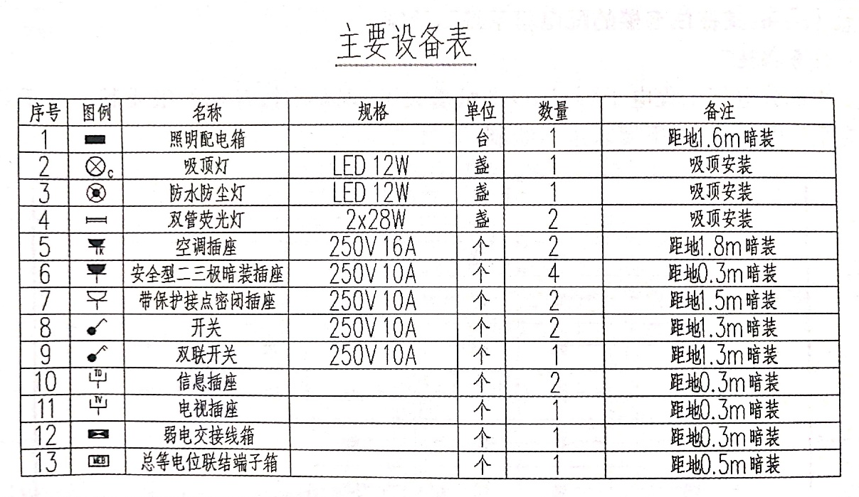
（二）绘图要求
①图幅绘制要求：建立新图形文件，按照国标绘制有装订边的A3（横放）图框，图形绘制在图框内，布置合理。
②图层设置要求：新建图框、虚线、电气元件、元件内接线以及文字标注五个图层，自行设定五种不同的颜色，实线线型为“continuous”，虚线线型为“dashed”，粗实线线宽为0.7mm，细线线宽为0.25mm。
③图形绘制要求：所有电气元件建块并描述配电线路标注的意义。
④保存：将图形文件以“姓名.dwg”为文件名保存在电脑D盘考生文件夹中。
（三）考点准备
考核场地：工位40个，每个工位配置安装了AutoCAD软件的电脑一台。
（四）考核时量
考试时间：90分钟
（五）评分标准
建筑电气系统图纸绘制项目评分标准见表J1-1-2。
表J1-1-2 建筑电气系统图纸绘制项目评分标准
评分项目 | 考核内容 | 评分细则 | 配分 | 备注
职业素养与操作规范  （20分） | 职业素养 | （1）工作前，未清点用具扣5分；  （2）用具摆放不整齐扣5分；  （3）不依据相关CAD绘图规范和标准，不注重绘图的规范性，相应内容不完整、布局不合理、不符合标准要求（酌情扣10分以内）；  （4）考试迟到、考核过程中做与考试无关的活动、不服从考场安排等情况（酌情扣10分以内）。 | 10分 | 设备损坏等安全事故；严重违反考场纪律造成恶劣影响的，本次测试记0分。
职业素养与操作规范  （20分） | “6S”规范 | （1）操作过程中及作业完成后，工具等摆放不整齐扣 2 分。  （2）作业完成后未清理、清扫工作现场扣5分。 | 10分 | 设备损坏等安全事故；严重违反考场纪律造成恶劣影响的，本次测试记0分。
作品  (80分) | 图幅部分 | 绘制有装订边的A3（横放）图框，内外图框尺寸错误一处扣5分（10分）。 | 10分 | 设备损坏等安全事故；严重违反考场纪律造成恶劣影响的，本次测试记0分。
作品  (80分) | 图层部分 | 设置图框、虚线、电气元件、元件内接线以及文字标注五个图层，每个图层的名称、颜色、线型和线宽设置错误一处扣1分，扣完为止（20分）。 | 20分 | 设备损坏等安全事故；严重违反考场纪律造成恶劣影响的，本次测试记0分。
作品  (80分) | 图形部分 | （1）文字标注错误一处扣1分，扣完为止（15分）；  （2）电气元件绘制错误不得分，电气元件未创建成块扣2分，扣完为止（15分）；  （3）配电线路排列整齐，少一条支路扣1分，扣完为止（5分）；  （4）描述配电线路标注的意义，描述错误1条扣5分（10分）；  （5）作品未按要求保存不得分（5分）。 | 50分 | 设备损坏等安全事故；严重违反考场纪律造成恶劣影响的，本次测试记0分。

试题J1-1-3：某住宅楼照明配电系统图的绘制
（一）任务描述
某工程部分电气工程电子版CAD图纸遗失了，现要求按照存档的纸质版图纸重新绘制，下图为相应的照明配电系统图，见图J1-1-2，请按以下要求进行绘制：
图J1-1-3 某住宅楼照明配电系统图
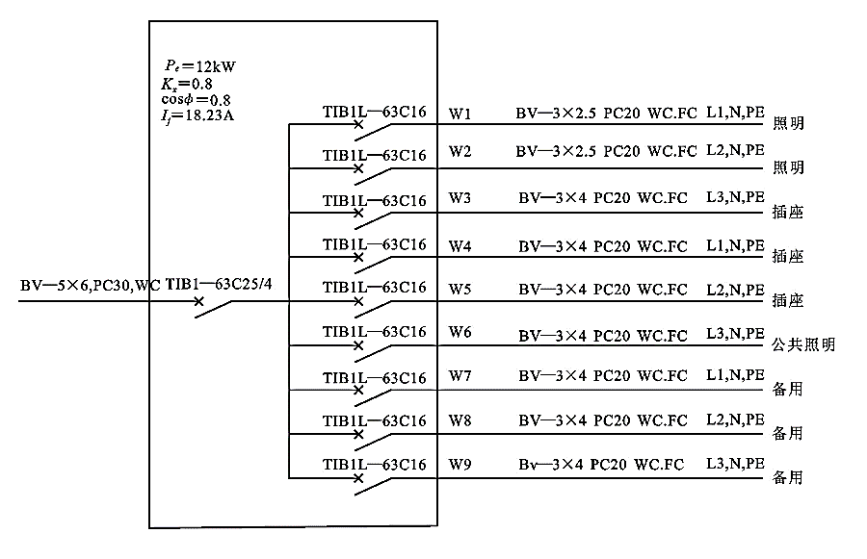
（二）绘图要求
①图幅绘制要求：建立新图形文件，按照国标绘制有装订边的A3（横放）图框，图形绘制在图框内，布置合理。
②图层设置要求：新建图框、虚线、电气元件、元件内接线以及文字标注五个图层，自行设定五种不同的颜色，实线线型为“continuous”，虚线线型为“dashed”，粗实线线宽为0.7mm，细线线宽为0.25mm。
③图形绘制要求：所有电气元件建块并描述配电线路标注的意义。
④保存：将图形文件以“姓名.dwg”为文件名保存在电脑D盘考生文件夹中。
（三）考点准备
考核场地：工位40个，每个工位配置安装了AutoCAD软件的电脑一台。
（四）考核时量
考试时间：90分钟
（五）评分标准
建筑电气系统图纸绘制项目评分标准见表J1-1-3。
表J1-1-3 建筑电气系统图纸绘制项目评分标准
评分项目 | 考核内容 | 评分细则 | 配分 | 备注
职业素养与操作规范  （20分） | 职业素养 | （1）工作前，未清点用具扣5分；  （2）用具摆放不整齐扣5分；  （3）不依据相关CAD绘图规范和标准，不注重绘图的规范性，相应内容不完整、布局不合理、不符合标准要求（酌情扣10分以内）；  （4）考试迟到、考核过程中做与考试无关的活动、不服从考场安排等情况（酌情扣10分以内）。 | 10分 | 设备损坏等安全事故；严重违反考场纪律造成恶劣影响的，本次测试记0分。
职业素养与操作规范  （20分） | “6S”规范 | （1）操作过程中及作业完成后，工具等摆放不整齐扣 2 分。  （2）作业完成后未清理、清扫工作现场扣5分。 | 10分 | 设备损坏等安全事故；严重违反考场纪律造成恶劣影响的，本次测试记0分。
作品  (80分) | 图幅部分 | 绘制有装订边的A3（横放）图框，内外图框尺寸错误一处扣5分（10分）。 | 10分 | 设备损坏等安全事故；严重违反考场纪律造成恶劣影响的，本次测试记0分。
作品  (80分) | 图层部分 | 设置图框、虚线、电气元件、元件内接线以及文字标注五个图层，每个图层的名称、颜色、线型和线宽设置错误一处扣1分，扣完为止（20分）。 | 20分 | 设备损坏等安全事故；严重违反考场纪律造成恶劣影响的，本次测试记0分。
作品  (80分) | 图形部分 | （1）文字标注错误一处扣1分，扣完为止（15分）；  （2）电气元件绘制错误不得分，电气元件未创建成块扣2分，扣完为止（15分）；  （3）配电线路排列整齐，少一条支路扣1分，扣完为止（5分）；  （4）描述配电线路标注的意义，描述错误1条扣5分（10分）；  （5）作品未按要求保存不得分（5分）。 | 50分 | 设备损坏等安全事故；严重违反考场纪律造成恶劣影响的，本次测试记0分。

试题J1-1-4：某10KV变配电房高压图的绘制
（一）任务描述
某工程部分电气工程电子版CAD图纸遗失了，现要求按照存档的纸质版图纸重新绘制，下图为相应的照明配电系统图，见图J1-1-4，请按以下要求进行绘制：
图J1-1-4 某10KV变配电房高压图
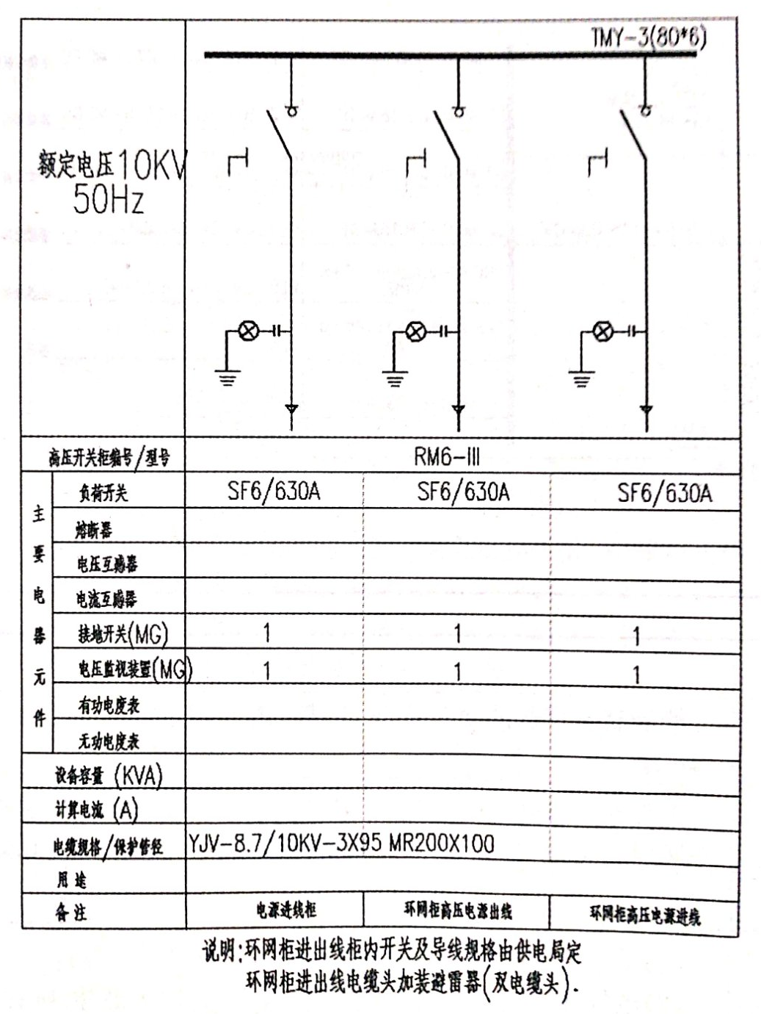
（二）绘图要求
①图幅绘制要求：建立新图形文件，按照国标绘制有装订边的A3（竖放）图框，图形绘制在图框内，布置合理。
②图层设置要求：新建图框、虚线、电气元件、元件内接线以及文字标注五个图层，自行设定五种不同的颜色，实线线型为“continuous”，虚线线型为“dashed”，粗实线线宽为0.7mm，细线线宽为0.25mm。
③图形绘制要求：所有电气元件建块并描述配电线路标注的意义。
④保存：将图形文件以“姓名.dwg”为文件名保存在电脑D盘考生文件夹中。
（三）考点准备
考核场地：工位40个，每个工位配置安装了AutoCAD软件的电脑一台。
（四）考核时量
考试时间：90分钟
（五）评分标准
建筑电气系统图纸绘制项目评分标准见表J1-1-4。
表J1-1-4 建筑电气系统图纸绘制项目评分标准
评分项目 | 考核内容 | 评分细则 | 配分 | 备注
职业素养与操作规范  （20分） | 职业素养 | （1）工作前，未清点用具扣5分；  （2）用具摆放不整齐扣5分；  （3）不依据相关CAD绘图规范和标准，不注重绘图的规范性，相应内容不完整、布局不合理、不符合标准要求（酌情扣10分以内）；  （4）考试迟到、考核过程中做与考试无关的活动、不服从考场安排等情况（酌情扣10分以内）。 | 10分 | 设备损坏等安全事故；严重违反考场纪律造成恶劣影响的，本次测试记0分。
职业素养与操作规范  （20分） | “6S”规范 | （1）操作过程中及作业完成后，工具等摆放不整齐扣 2 分。  （2）作业完成后未清理、清扫工作现场扣5分。 | 10分 | 设备损坏等安全事故；严重违反考场纪律造成恶劣影响的，本次测试记0分。
作品  (80分) | 图幅部分 | 绘制有装订边的A3（横放）图框，内外图框尺寸错误一处扣5分（10分）。 | 10分 | 设备损坏等安全事故；严重违反考场纪律造成恶劣影响的，本次测试记0分。
作品  (80分) | 图层部分 | 设置图框、虚线、电气元件、元件内接线以及文字标注五个图层，每个图层的名称、颜色、线型和线宽设置错误一处扣1分，扣完为止（20分）。 | 20分 | 设备损坏等安全事故；严重违反考场纪律造成恶劣影响的，本次测试记0分。
作品  (80分) | 图形部分 | （1）文字标注错误一处扣1分，扣完为止（15分）；  （2）电气元件绘制错误不得分，电气元件未创建成块扣2分，扣完为止（15分）；  （3）配电线路排列整齐，少一条支路扣1分，扣完为止（5分）；  （4）描述配电线路标注的意义，描述错误1条扣5分（10分）；  （5）作品未按要求保存不得分（5分）。 | 50分 | 设备损坏等安全事故；严重违反考场纪律造成恶劣影响的，本次测试记0分。

项目2.建筑智能化系统图纸绘制

试题J1-2-1：室内防盗报警接线图的绘制
（一）任务描述
某单位进行工程施工前，需要先用CAD软件绘制一套室内防盗报警接线图，以便现场施工技术员可以按图接线施工，具体接线图如图J1-2-1所示：
图J1-2-1 室内防盗报警接线图
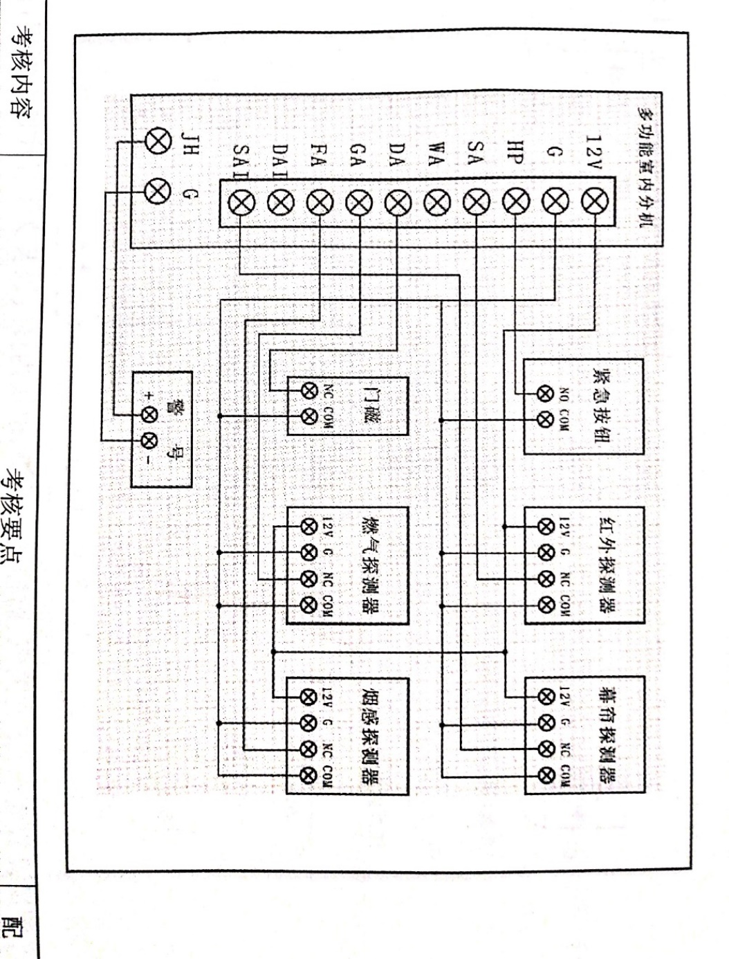
（二）绘图要求
①图幅绘制要求：建立新图形文件，按照国标绘制有装订边的A3（竖放）图框，图形绘制在图框内，布置合理。
②图层设置要求：新建图框、虚线、电气元件、元件内接线以及文字标注五个图层，自行设定五种不同的颜色，实线线型为“continuous”，虚线线型为“dashed”，粗实线线宽为0.7mm，细线线宽为0.25mm。
③图形绘制要求：所有电气元件建块并描述配电线路标注的意义。
④保存：将图形文件以“姓名.dwg”为文件名保存在电脑D盘考生文件夹中。
（三）考点准备
考核场地：工位40个，每个工位配置安装了AutoCAD软件的电脑一台。
（四）考核时量
考试时间：90分钟
（五）评分标准
建筑电气系统图纸绘制项目评分标准见表J1-2-1。
表J1-2-1 建筑电气系统图纸绘制项目评分标准
评分项目 | 考核内容 | 评分细则 | 配分 | 备注
职业素养与操作规范  （20分） | 职业素养 | （1）工作前，未清点用具扣5分；  （2）用具摆放不整齐扣5分；  （3）不依据相关CAD绘图规范和标准，不注重绘图的规范性，相应内容不完整、布局不合理、不符合标准要求（酌情扣10分以内）；  （4）考试迟到、考核过程中做与考试无关的活动、不服从考场安排等情况（酌情扣10分以内）。 | 10分 | 设备损坏等安全事故；严重违反考场纪律造成恶劣影响的，本次测试记0分。
职业素养与操作规范  （20分） | “6S”规范 | （1）操作过程中及作业完成后，工具等摆放不整齐扣 2 分。  （2）作业完成后未清理、清扫工作现场扣5分。 | 10分 | 设备损坏等安全事故；严重违反考场纪律造成恶劣影响的，本次测试记0分。
作品  (80分) | 图幅部分 | 绘制有装订边的A3（横放）图框，内外图框尺寸错误一处扣5分（10分）。 | 10分 | 设备损坏等安全事故；严重违反考场纪律造成恶劣影响的，本次测试记0分。
作品  (80分) | 图层部分 | 设置图框、虚线、电气元件、元件内接线以及文字标注五个图层，每个图层的名称、颜色、线型和线宽设置错误一处扣1分，扣完为止（20分）。 | 20分 | 设备损坏等安全事故；严重违反考场纪律造成恶劣影响的，本次测试记0分。
作品  (80分) | 图形部分 | （1）文字标注错误一处扣1分，扣完为止（15分）；  （2）电气元件绘制错误不得分，电气元件未创建成块扣2分，扣完为止（15分）；  （3）配电线路排列整齐，少一条支路扣1分，扣完为止（5分）；  （4）描述配电线路标注的意义，描述错误1条扣5分（10分）；  （5）作品未按要求保存不得分（5分）。 | 50分 | 设备损坏等安全事故；严重违反考场纪律造成恶劣影响的，本次测试记0分。

试题J1-2-2：监控系统接线图的绘制
（一）任务描述
某单位进行工程施工前，需要先用CAD软件绘制一套监控系统接线图，以便现场施工技术员可以按图接线施工，具体接线图如图J1-2-2所示：
图J1-2-2 监控系统接线图
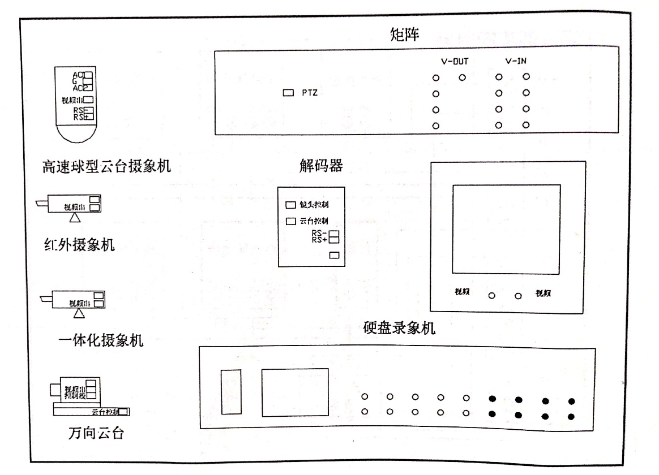
（二）绘图要求
①图幅绘制要求：建立新图形文件，按照国标绘制有装订边的A3（竖放）图框，图形绘制在图框内，布置合理。
②图层设置要求：新建图框、虚线、电气元件、元件内接线以及文字标注五个图层，自行设定五种不同的颜色，实线线型为“continuous”，虚线线型为“dashed”，粗实线线宽为0.7mm，细线线宽为0.25mm。
③图形绘制要求：所有电气元件建块并描述配电线路标注的意义。
④保存：将图形文件以“姓名.dwg”为文件名保存在电脑D盘考生文件夹中。
（三）考点准备
考核场地：工位40个，每个工位配置安装了AutoCAD软件的电脑一台。
（四）考核时量
考试时间：90分钟
（五）评分标准
建筑电气系统图纸绘制项目评分标准见表J1-2-2。
表J1-2-2 建筑电气系统图纸绘制项目评分标准
评分项目 | 考核内容 | 评分细则 | 配分 | 备注
职业素养与操作规范  （20分） | 职业素养 | （1）工作前，未清点用具扣5分；  （2）用具摆放不整齐扣5分；  （3）不依据相关CAD绘图规范和标准，不注重绘图的规范性，相应内容不完整、布局不合理、不符合标准要求（酌情扣10分以内）；  （4）考试迟到、考核过程中做与考试无关的活动、不服从考场安排等情况（酌情扣10分以内）。 | 10分 | 设备损坏等安全事故；严重违反考场纪律造成恶劣影响的，本次测试记0分。
职业素养与操作规范  （20分） | “6S”规范 | （1）操作过程中及作业完成后，工具等摆放不整齐扣 2 分。  （2）作业完成后未清理、清扫工作现场扣5分。 | 10分 | 设备损坏等安全事故；严重违反考场纪律造成恶劣影响的，本次测试记0分。
作品  (80分) | 图幅部分 | 绘制有装订边的A3（横放）图框，内外图框尺寸错误一处扣5分（10分）。 | 10分 | 设备损坏等安全事故；严重违反考场纪律造成恶劣影响的，本次测试记0分。
作品  (80分) | 图层部分 | 设置图框、虚线、电气元件、元件内接线以及文字标注五个图层，每个图层的名称、颜色、线型和线宽设置错误一处扣1分，扣完为止（20分）。 | 20分 | 设备损坏等安全事故；严重违反考场纪律造成恶劣影响的，本次测试记0分。
作品  (80分) | 图形部分 | （1）文字标注错误一处扣1分，扣完为止（15分）；  （2）电气元件绘制错误不得分，电气元件未创建成块扣2分，扣完为止（15分）；  （3）配电线路排列整齐，少一条支路扣1分，扣完为止（5分）；  （4）描述配电线路标注的意义，描述错误1条扣5分（10分）；  （5）作品未按要求保存不得分（5分）。 | 50分 | 设备损坏等安全事故；严重违反考场纪律造成恶劣影响的，本次测试记0分。

模块二 电力内外线安装与调试

项目1.导线绞合连接与接线端子压制

试题J2-1-1：等径导线的直线连接
（一）任务描述
按照电力线路工岗位标准和作业指导书的要求，完成单股等径导线（2.5mm²）的直线连接和多股等径导线（4mm²）的直线连接。
（二）任务要求
求考生能正确选用电工工具和仪表，按照导线剥削、去除氧化层、导线连接、绝缘处理、操作结果检测等步骤完成全部操作。完成后应满足连接牢固可靠、接触电阻小、机械强度高、电气绝缘性能好等要求。
完成导线连接后，编写完成以下相关技术文件：
- 简述等径导线直线连接的操作步骤，见表J2-1-1-1。
表J2-1-1-1
（1）、单股等径导线（2.5mm²）的直线连接操作步骤：
1．

2.

3.

4.

（2）、多股等径导线（4mm²）的直线连接操作步骤：
1．
2.
②简述等径导线直线连接的操作结果检测方法及操作结果（接触电阻、电气绝缘性能等），见表J2-1-1-2。
表J2-1-1-2
（1）、单股等径导线（2.5mm²）的直线连接操作结果检测方法及操作结果：
- 操作结果检测方法

- 操作结果

（2）、多股等径导线（4mm²）的直线连接操作结果检测方法及操作结果：
- 操作结果检测方法

- 操作结果

（三）实施条件
表J2-1-1-3
项目 | 基本实施条件 | 备注
场地 | 电工操作工位40个，每个工位铺设防静电胶板，照明通风良好。 | 必备
设备设施  （仪器仪表） | 万用表1块、双臂电桥1块、单臂电桥1块、500V兆欧表1块、2500V兆欧表1块。 | 根据需求选备
材料 | 单股导线（2.5mm²）若干、多股导线（4mm²）若干、砂纸1张、绝缘胶带1卷。 | 必备
工具 | 通用电工工具一套。 | 必备
测评专家 | 每10名考生配备一名考评员。考评员要求具备至少二年以上从事电力线路工作经验或三年以上电工实训指导经验。 | 必备
（四）考核时量
45分钟。
（五）评分标准
导线绞合连接与接线端子压制项目评分标准见表J2-1-1-4。
表J2-1-1-4 导线绞合连接与接线端子压制项目
评分项目 | 考核内容 | 评分细则 | 配分 | 备注
职业素养与操作规范  （20分） | 职业素养 | （1）做好导线连接前准备，没有清点工具、仪表、材料每项扣2分；  （2）正确选用电工工具和仪表，工具和仪表选择不当、检测过程错误、使用方法不正确、使用过程造成损伤每项扣3分；  （3）考试迟到、考核过程中做与考试无关的活动、不服从考场安排等情况（酌情扣10分以内）。 | 10分 | 设备损坏等安全事故；严重违反考场纪律造成恶劣影响的，本次测试记0分。
职业素养与操作规范  （20分） | “6S”规范 | （1）不穿戴相关防护用品等，每项扣2分；  （2）操作过程中及作业完成后，工具等摆放不整齐扣2分；  （3）作业完成后未清理、清扫工作现场扣5分。 | 10分 | 设备损坏等安全事故；严重违反考场纪律造成恶劣影响的，本次测试记0分。
作品  (80分) | 导线剥削 | 剥削导线的绝缘层。损伤导线线芯、伤及人身每项扣2分。 | 6分 | 设备损坏等安全事故；严重违反考场纪律造成恶劣影响的，本次测试记0分。
作品  (80分) | 去除氧化层 | 正确去除导线氧化层。没有干净去除氧化层、去除方法错误每项扣2分。 | 4分 | 设备损坏等安全事故；严重违反考场纪律造成恶劣影响的，本次测试记0分。
作品  (80分) | 导线连接 | 按照导线连接的标准程序进行连接。连接工序、连接位置、缠绕方法不当每项扣5分。 | 10分 | 设备损坏等安全事故；严重违反考场纪律造成恶劣影响的，本次测试记0分。
作品  (80分) | 绝缘处理 | 导线连接完成后，对连接处进行绝缘包扎。绝缘胶带缠绕位置或圈数不当每项扣5分。 | 10分 | 设备损坏等安全事故；严重违反考场纪律造成恶劣影响的，本次测试记0分。
作品  (80分) | 操作结果检测 | 对已完成的连接导线进行接触电阻和绝缘性能的检测。检测方法不当、检测结果错误每项扣5分。 | 10分 | 设备损坏等安全事故；严重违反考场纪律造成恶劣影响的，本次测试记0分。
作品  (80分) | 质量 | 导线连接的质量达标。导线缠绕位置不准确、导线缠绕圈数不当、绝缘胶带缠绕压接不准确、接触电阻过大、电气绝缘性能不够每项扣5分。 | 15分 | 设备损坏等安全事故；严重违反考场纪律造成恶劣影响的，本次测试记0分。
作品  (80分) | 工艺 | 导线连接的工艺符合要求。导线剥削不整齐、有毛刺、导线缠绕不规则、绝缘胶带缠绕不整齐等每项扣3分。 | 15分 | 设备损坏等安全事故；严重违反考场纪律造成恶劣影响的，本次测试记0分。
作品  (80分) | 技术文件 | 按格式填写相关技术文件。少写1个技术文件扣5分，填写内容错误每项扣2分。 | 10分 | 设备损坏等安全事故；严重违反考场纪律造成恶劣影响的，本次测试记0分。

试题J2-1-2：等径导线的T形连接
（一）任务描述
按照电力线路工岗位标准和作业指导书的要求，完成单股等径导线（2.5mm²）的直线连接和多股等径导线（4mm²）的直线连接。
（二）任务要求
求考生能正确选用电工工具和仪表，按照导线剥削、去除氧化层、导线连接、绝缘处理、操作结果检测等步骤完成全部操作。完成后应满足连接牢固可靠、接触电阻小、机械强度高、电气绝缘性能好等要求。
完成导线连接后，编写完成以下相关技术文件：
- 简述等径导线T形连接的操作步骤，见表J2-1-2-1。
表J2-1-2-1
（1）、单股等径导线（2.5mm²）的T形连接操作步骤：

（2）、多股等径导线（4mm²）的 T 形连接操作步骤：
②简述等径导线T形连接的操作结果检测方法及操作结果（接触电阻、电气绝缘性能等）。

表J2-1-2-2
（1）、单股等径导线（2.5mm2）的T形连接操作结果检测方法及操作结果：
- 操作结果检测方法

- 操作结果

（2）、多股等径导线（4mm2）的 T 形连接操作结果检测方法及操作结果：
- 操作结果检测方法

- 操作结果

（三）实施条件
表J2-1-2-3
项目 | 基本实施条件 | 备注
场地 | 电工操作工位40个，每个工位铺设防静电胶板，照明通风良好。 | 必备
设备设施  （仪器仪表） | 万用表1块、双臂电桥1块、单臂电桥1块、500V兆欧表1块、2500V兆欧表1块。 | 根据需求选备
材料 | 单股导线（2.5mm²）若干、多股导线（4mm²）若干、砂纸1张、绝缘胶带1卷 | 必备
工具 | 通用电工工具一套 | 必备
测评专家 | 每10名考生配备一名考评员。考评员要求具备至少二年以上从事电力线路工作经验或三年以上电工实训指导经验。 | 必备
（四）考核时量
45分钟。
（五）评分标准
导线绞合连接与接线端子压制项目评分标准见表J2-1-2-4。
表J2-1-2-4 导线绞合连接与接线端子压制项目评分标准
评分项目 | 考核内容 | 评分细则 | 配分 | 备注
职业素养与操作规范  （20分） | 职业素养 | （1）做好导线连接前准备，没有清点工具、仪表、材料每项扣2分；  （2）正确选用电工工具和仪表，工具和仪表选择不当、检测过程错误、使用方法不正确、使用过程造成损伤每项扣3分；  （3）考试迟到、考核过程中做与考试无关的活动、不服从考场安排等情况（酌情扣10分以内）。 | 10分 | 设备损坏等安全事故；严重违反考场纪律造成恶劣影响的，本次测试记0分。
职业素养与操作规范  （20分） | “6S”规范 | （1）不穿戴相关防护用品等，每项扣2分；  （2）操作过程中及作业完成后，工具等摆放不整齐扣2分；  （3）作业完成后未清理、清扫工作现场扣5分。 | 10分 | 设备损坏等安全事故；严重违反考场纪律造成恶劣影响的，本次测试记0分。
作品  (80分) | 导线剥削 | 剥削导线的绝缘层。损伤导线线芯、伤及人身每项扣2分。 | 6分 | 设备损坏等安全事故；严重违反考场纪律造成恶劣影响的，本次测试记0分。
作品  (80分) | 去除氧化层 | 正确去除导线氧化层。没有干净去除氧化层、去除方法错误每项扣2分。 | 4分 | 设备损坏等安全事故；严重违反考场纪律造成恶劣影响的，本次测试记0分。
作品  (80分) | 导线连接 | 按照导线连接的标准程序进行连接。连接工序、连接位置、缠绕方法不当每项扣5分。 | 10分 | 设备损坏等安全事故；严重违反考场纪律造成恶劣影响的，本次测试记0分。
作品  (80分) | 绝缘处理 | 导线连接完成后，对连接处进行绝缘包扎。绝缘胶带缠绕位置或圈数不当每项扣5分。 | 10分 | 设备损坏等安全事故；严重违反考场纪律造成恶劣影响的，本次测试记0分。
作品  (80分) | 操作结果检测 | 对已完成的连接导线进行接触电阻和绝缘性能的检测。检测方法不当、检测结果错误每项扣5分。 | 10分 | 设备损坏等安全事故；严重违反考场纪律造成恶劣影响的，本次测试记0分。
作品  (80分) | 质量 | 导线连接的质量达标。导线缠绕位置不准确、导线缠绕圈数不当、绝缘胶带缠绕压接不准确、接触电阻过大、电气绝缘性能不够每项扣5分。 | 15分 | 设备损坏等安全事故；严重违反考场纪律造成恶劣影响的，本次测试记0分。
作品  (80分) | 工艺 | 导线连接的工艺符合要求。导线剥削不整齐、有毛刺、导线缠绕不规则、绝缘胶带缠绕不整齐等每项扣3分。 | 15分 | 设备损坏等安全事故；严重违反考场纪律造成恶劣影响的，本次测试记0分。
作品  (80分) | 技术文件 | 按格式填写相关技术文件。少写1个技术文件扣5分，填写内容错误每项扣2分。 | 10分 | 设备损坏等安全事故；严重违反考场纪律造成恶劣影响的，本次测试记0分。

试题J2-1-3：导线接线端子的压接与制作
（一）任务描述
按照电力线路工岗位标准和作业指导书的要求，完成2.5mm²多股导线接线端子（U形、O形）的压接与制作。
（二）任务要求
要求考生能正确选用电工工具和仪表，按照导线剥削、去除氧化层、接线端子压接、操作结果检测等步骤完成全部操作。完成后应满足压接牢固可靠、接触电阻小、机械强度高、电气导电性能良好等要求。
完成导线接线端子压接后，编写完成以下相关技术文件：
- 简述导线接线端子压接的操作步骤，见表J2-1-3-1。
表J2-1-3-1
（1）、2.5mm2 多股导线U形接线端子压接操作步骤：
1．

2.

3.

4.

（2）、2.5mm2 多股导线O形接线端子压接操作步骤：
1．

2.

3.

4.
②简述导线接线端子压接的操作结果检测方法及操作结果（接触电阻、电气绝缘性能等），见表J2-1-3-2。
表J2-1-3-2
（1）、2.5mm2 多股导线U形接线端子压接操作结果检测方法及操作结果：
1.操作结果检测方法

2.操作结果

（2）、2.5mm2 多股导线O形接线端子压接操作结果检测方法及操作结果：
1.操作结果检测方法

2.操作结果

（三）实施条件
表J2-1-3-3
项目 | 基本实施条件 | 备注
场地 | 电工操作工位40个，每个工位铺设防静电胶板，照明通风良好。 | 必备
设备设施（仪器仪表） | 万用表1块。 | 必备
材料 | 多股导线（2.5mm2）若干、U形接线端子若干、O形接线端。 | 根据需求选备
工具 | 通用电工工具一套、压接钳。 | 必备
测评专家 | 每10名考生配备一名考评员。考评员要求具备至少二年以上从事电力线路工作经验或三年以上维修电工实训指导经验。 | 必备
（四）考核时量
45分钟。
（五）评分标准
导线绞合连接与接线端子压制项目评分标准见表J2-1-3-4。
表J2-1-3-4 导线绞合连接与接线端子压制项目评分标准
评分项目 | 考核内容 | 评分细则 | 配分 | 备注
职业素养与操作规范  （20分） | 职业素养 | （1）做好导线连接前准备，没有清点工具、仪表、材料每项扣2分；  （2）正确选用电工工具和仪表，工具和仪表选择不当、检测过程错误、使用方法不正确、使用过程造成损伤每项扣3分；  （3）考试迟到、考核过程中做与考试无关的活动、不服从考场安排等情况（酌情扣10分以内）。 | 10分 | 设备损坏等安全事故；严重违反考场纪律造成恶劣影响的，本次测试记0分。
职业素养与操作规范  （20分） | “6S”规范 | （1）不穿戴相关防护用品等，每项扣2分；  （2）操作过程中及作业完成后，工具等摆放不整齐扣2分；  （3）作业完成后未清理、清扫工作现场扣5分。 | 10分 | 设备损坏等安全事故；严重违反考场纪律造成恶劣影响的，本次测试记0分。
作品  (80分) | 导线剥削 | 剥削导线的绝缘层。损伤导线线芯、伤及人身每项扣2分。 | 6分 | 设备损坏等安全事故；严重违反考场纪律造成恶劣影响的，本次测试记0分。
作品  (80分) | 去除氧化层 | 正确去除导线氧化层。没有干净去除氧化层、去除方法错误每项扣2分。 | 4分 | 设备损坏等安全事故；严重违反考场纪律造成恶劣影响的，本次测试记0分。
作品  (80分) | 导线压接 | 正确进行导线压接。压接方法或位置不当、压接后露铜、压接到绝缘层每项扣3分。 | 15分 | 设备损坏等安全事故；严重违反考场纪律造成恶劣影响的，本次测试记0分。
作品  (80分) | 操作结果检测 | 对已完成的连接导线进行检测。检测方法不当、检测结果错误每项扣5分。 | 10分 | 设备损坏等安全事故；严重违反考场纪律造成恶劣影响的，本次测试记0分。
作品  (80分) | 质量 | 导线压接的质量达标。导线压接不牢靠、压接位置不当、电气导电性能较差每项扣5分。 | 20分 | 设备损坏等安全事故；严重违反考场纪律造成恶劣影响的，本次测试记0分。
作品  (80分) | 工艺 | 导线压接的工艺符合要求。导线剥削不整齐、有毛刺、导线缠绕不规则、绝缘胶带缠绕不整齐等每项扣3分。 | 15分 | 设备损坏等安全事故；严重违反考场纪律造成恶劣影响的，本次测试记0分。
作品  (80分) | 技术文件 | 按格式填写相关技术文件。少写1个技术文件扣5分，填写内容错误每项扣2分。 | 10分 | 设备损坏等安全事故；严重违反考场纪律造成恶劣影响的，本次测试记0分。

试题J2-1-4：电力导线线鼻子的压接与制作
（一）任务描述
按照电力线路工岗位标准和作业指导书的要求，完成2.5mm²电力导线线鼻子（铜鼻子、铝鼻子）的压接与制作。
（二）任务要求
要求考生能正确选用电工工具和仪表，按照电力导线剥切、去除氧化层、线鼻子压接、操作结果检测等步骤完成全部操作。完成后应满足压接牢固可靠、接触电阻小、机械强度高、电气导电性能良好等要求。
完成导线接线端子压接后，编写完成以下相关技术文件：
①简述电力导线线鼻子压接的操作步骤，见表J2-1-4-1：
表J2-1-4-1
2.5mm2 电力导线线鼻子压接操作步骤：

1．

2.

3.
（三）实施条件
项目 | 基本实施条件 | 备注
场地 | 电工操作工位40个，每个工位铺设防静电胶板，照明通风良好。 | 必备
设备设施  （仪器仪表） | 万用表 1 块 | 必备
材料 | 2.5mm2 电力导线若干、铜线鼻子若干、铝线鼻子若干、砂纸1张 | 根据需求选备
工具 | 通用电工工具一套、液压钳、游标卡尺 | 必备
测评专家 | 每10名考生配备一名考评员。考评员要求具备至少二年以上从事电力线路工作经验或三年以上电工实训指导经验。 | 必备
（四）考核时量
45分钟。
（五）评分标准
导线绞合连接与接线端子压制项目评分标准见表J2-1-3-4。
表J1-2-3-4 导线绞合连接与接线端子压制项目评分标准
评分项目 | 考核内容 | 评分细则 | 配分 | 备注
职业素养与操作规范  （20分） | 职业素养 | （1）做好导线连接前准备，没有清点工具、仪表、材料每项扣2分；  （2）正确选用电工工具和仪表，工具和仪表选择不当、检测过程错误、使用方法不正确、使用过程造成损伤每项扣3分；  （3）考试迟到、考核过程中做与考试无关的活动、不服从考场安排等情况（酌情扣10分以内）。 | 10分 | 设备损坏等安全事故；严重违反考场纪律造成恶劣影响的，本次测试记0分。
职业素养与操作规范  （20分） | “6S”规范 | （1）不穿戴相关防护用品等，每项扣2分；  （2）操作过程中及作业完成后，工具等摆放不整齐扣2分；  （3）作业完成后未清理、清扫工作现场扣5分。 | 10分 | 设备损坏等安全事故；严重违反考场纪律造成恶劣影响的，本次测试记0分。
作品  (80分) | 导线剥削 | 剥削导线的绝缘层。损伤导线线芯、伤及人身每项扣2分。 | 6分 | 设备损坏等安全事故；严重违反考场纪律造成恶劣影响的，本次测试记0分。
作品  (80分) | 去除氧化层 | 正确去除导线氧化层。没有干净去除氧化层、去除方法错误每项扣2分。 | 4分 | 设备损坏等安全事故；严重违反考场纪律造成恶劣影响的，本次测试记0分。
作品  (80分) | 导线压接 | 正确进行导线压接。压接方法或位置不当、压接处不成正六边形、压接后露铜、压接到绝缘层每项扣3分。 | 15分 | 设备损坏等安全事故；严重违反考场纪律造成恶劣影响的，本次测试记0分。
作品  (80分) | 操作结果检测 | 对已完成的连接导线进行检测。检测方法不当、检测结果错误每项扣5分。 | 10分 | 设备损坏等安全事故；严重违反考场纪律造成恶劣影响的，本次测试记0分。
作品  (80分) | 质量 | 导线压接的质量达标。导线压接不牢靠、压接位置不当、电气导电性能较差每项扣5分。 | 20分 | 设备损坏等安全事故；严重违反考场纪律造成恶劣影响的，本次测试记0分。
作品  (80分) | 工艺 | 导线压接的工艺符合要求。导线剥削不整齐、有毛刺、导线缠绕不规则、绝缘胶带缠绕不整齐等每项扣3分。 | 15分 | 设备损坏等安全事故；严重违反考场纪律造成恶劣影响的，本次测试记0分。
作品  (80分) | 技术文件 | 按格式填写相关技术文件。少写1个技术文件扣5分，填写内容错误每项扣2分。 | 10分 | 设备损坏等安全事故；严重违反考场纪律造成恶劣影响的，本次测试记0分。

项目2.照明线路安装与调试

试题J2-2-1：照明线路配电板的安装与调试
（一）任务描述
按照国家相关标准，在配电板上进行照明基本线路、电器、接线端子排等的安装与调试，实现室内照明基本线路的控制功能。
（二）任务要求
要求考生能正确选用电工工具和仪表，将单相电度表、断路器、熔断器、灯座等，按照室内照明基本线路的控制要求和工艺标准，完成其安装与调试。
完成照明线路板的安装与调试后，编写完成以下相关技术文件：
照明线路配电板原理图：
①画出照明线路板的原理图。
（三）实施条件
项目 | 基本实施条件 | 备注
场地 | 电工实训室1间，20个电工工作台位。 | 必备
设备设施（仪器仪表） | 万用表1块 | 必备
电器、材料 | 单相电度表、断路器、熔断器、接线端子排灯。 | 根据需要选备
工具 | 通用电工工具一套 | 必备
测评专家 | 每10名考生配备一名考评员。考评员要求具备至少二年以上从事电类工作经验或三年以上电工实训指导经验。 | 必备
（四）考核时量
45分钟。
（五）评分标准
照明线路配电板的安装与调试评分标准见表J2-2-1。
表J2-2-1 照明线路配电板的安装与调试评分标准
评分项目 | 考核内容 | 评分细则 | 配分 | 备注
职业素养与操作规范  （20分） | 职业素养 | （1）清点及检测器件，没有清点工具、仪表、材料每项扣2分；  （2）正确选用电工工具和仪表，工具和仪表选择不当、检测过程错误、使用方法不正确、使用过程造成损伤每项扣3分；  （3）考试迟到、考核过程中做与考试无关的活动、不服从考场安排等情况（酌情扣10分以内）。 | 10分 | 设备损坏等安全事故；严重违反考场纪律造成恶劣影响的，本次测试记0分。
职业素养与操作规范  （20分） | “6S”规范 | （1）不穿戴相关防护用品等，每项扣2分；  （2）操作过程中及作业完成后，工具等摆放不整齐扣2分；  （3）作业完成后未清理、清扫工作现场扣5分。 | 10分 | 设备损坏等安全事故；严重违反考场纪律造成恶劣影响的，本次测试记0分。
作品  (80分) | 质量 | （1）单相电度表安装在线路板上，不能倾斜，倾斜扣10分；  （2）能正确布线、工艺美观、符合安全要求，器件、导线排列整齐，不松动，不压线。每错一处扣5分；  （3）安装符合安全用电规范，即相线一点要进开关，零线不能进熔断器和开关；单相插座接线时，应将相线接在右边插孔的接线柱，零线接在左边，保护线接上边插孔。每错一处扣5分。 | 50分 | 设备损坏等安全事故；严重违反考场纪律造成恶劣影响的，本次测试记0分。
作品  (80分) | 工艺 | 护套线应敷设得横平竖直，不松弛、不扭曲、不可损坏护套层，按工艺要求进行布线。每错一处扣2分。 | 15分 | 设备损坏等安全事故；严重违反考场纪律造成恶劣影响的，本次测试记0分。
作品  (80分) | 技术文件 | 按格式填写相关技术文件。填写内容错误每项扣2分。 | 15分 | 设备损坏等安全事故；严重违反考场纪律造成恶劣影响的，本次测试记0分。

试题J2-2-2：室内照明间线路的安装与调试
（一）任务描述
按照国家相关标准，在线路板上进行室内照明基本线路、电器、灯具的安装与调试，实现室内照明基本的控制功能。
（二）任务要求
要求考生能正确选用电工工具和仪表，将单相电度表、单相断路器、单联单控开关、单联双控开关、单相两孔插座、单相三孔插座、白炽灯、灯座等电器和灯具，按照室内照明的控制要求和工艺标准， 完成其敷设安装与调试。
完成室内照明间线路的安装与调试后，编写完成以下相关技术文件：
①画出室内照明间线路的原理图。
室内照明间的原理图：
（三）实施条件
项目 | 基本实施条件 | 备注
场地 | 电工实训室 1 间，20 个电工工作台位。 | 必备
设备设施（仪器仪表） | 万用表 1 块 | 必备
电器、材料 | 塑料线槽板若干、单相电度表、断路器、熔断器、单联单控开关、单联双控开关、单相两孔插座、单相三孔插座、灯座、白炽灯、塑料线卡若干、护套线若干 | 根据需要选备
（四）考核时量
120分钟。
（五）评分标准
照明线路配电板的安装与调试评分标准见表J2-2-2。
表J2-2-2 照明线路配电板的安装与调试评分标准
评分项目 | 考核内容 | 评分细则 | 配分 | 备注
职业素养与操作规范  （20分） | 职业素养 | （1）清点及检测器件，没有清点工具、仪表、材料每项扣2分；  （2）正确选用电工工具和仪表，工具和仪表选择不当、检测过程错误、使用方法不正确、使用过程造成损伤每项扣3分；  （3）考试迟到、考核过程中做与考试无关的活动、不服从考场安排等情况（酌情扣10分以内）。 | 10分 | 设备损坏等安全事故；严重违反考场纪律造成恶劣影响的，本次测试记0分。
职业素养与操作规范  （20分） | “6S”规范 | （1）不穿戴相关防护用品等，每项扣2分；  （2）操作过程中及作业完成后，工具等摆放不整齐扣2分；  （3）作业完成后未清理、清扫工作现场扣5分。 | 10分 | 设备损坏等安全事故；严重违反考场纪律造成恶劣影响的，本次测试记0分。
作品  (80分) | 质量 | （1）单相电度表安装在线路板上，不能倾斜，倾斜扣10分；  （2）能正确布线、工艺美观、符合安全要求，器件、导线排列整齐，不松动，不压线。每错一处扣5分；  （3）灯具、开关、插座的安装符合安全用电规范。即相线一点要进开关，零线不能进熔断器和开关；单相插座接线时，应将相线接在右边插孔的接线柱，零线接在左边，保护线接上边插孔。每错一处扣5分。  （4）接上所有的用电器，断开所有的开关，接上电源，逐步合上各路电源开关，各插座和灯具应按要求工作。每错一处扣3分。 | 50分 | 设备损坏等安全事故；严重违反考场纪律造成恶劣影响的，本次测试记0分。
作品  (80分) | 工艺 | 护套线应敷设得横平竖直，不松弛、不扭曲、不可损坏护套层，按工艺要求进行布线。每错一处扣2分。 | 15分 | 设备损坏等安全事故；严重违反考场纪律造成恶劣影响的，本次测试记0分。
作品  (80分) | 技术文件 | 按格式填写相关技术文件。填写内容错误每项扣2分。 | 15分 | 设备损坏等安全事故；严重违反考场纪律造成恶劣影响的，本次测试记0分。

项目3.配电线路的安装与调试

试题J2-3-1：单相电能计量线路（不带互感器）的安装与调试
（一）任务描述
按照国家相关标准，进行单相电能计量线路（不带互感器）的安装与调试，实现单相电能的计量功能。
（二）任务要求
要求考生能正确选用电工工具和仪表，将单相电度表、单相断路器、熔断器、开关、用电负载等电器和灯具，按照单相计量线路的控制要求和工艺标准，完成其安装与调试。
完成单相电能计量线路（不带互感器）的安装与调试后，编写完成以下相关技术文件：
①画出单相电能计量线路（不带互感器）的原理图。
单相电能计量线路（不带互感器）的原理图：
（三）实施条件
项目 | 基本实施条件 | 备注
场地 | 电工实训室 1 间，20 个电工工作台位。 | 必备
设备设施（仪器仪表） | 万用表 1 块 | 必备
电器、材料 | 塑料线槽板若干、单相电度表、断路器、熔断器、单相开关、单相插座、灯座、白炽灯、塑料线卡若干、护套线若干 | 根据需要选备
工具 | 通用电工工具一套 | 必备
测评专家 | 每 10 名考生配备一名考评员。考评员要求具备至少二年以上从事电类工作经验或三年以上电工实训指导经验。 | 必备

（四）考核时量
45分钟。
（五）评分标准
单相电能计量线路（不带互感器）的安装与调试评分标准见表J2-3-1。
表J2-3-1 单相电能计量线路（不带互感器）的安装与调试评分标准
评分项目 | 考核内容 | 评分细则 | 配分 | 备注
职业素养与操作规范  （20分） | 职业素养 | （1）清点及检测器件，没有清点工具、仪表、材料每项扣2分；  （2）正确选用电工工具和仪表，工具和仪表选择不当、检测过程错误、使用方法不正确、使用过程造成损伤每项扣3分；  （3）考试迟到、考核过程中做与考试无关的活动、不服从考场安排等情况（酌情扣10分以内）。 | 10分 | 设备损坏等安全事故；严重违反考场纪律造成恶劣影响的，本次测试记0分。
职业素养与操作规范  （20分） | “6S”规范 | （1）不穿戴相关防护用品等，每项扣2分；  （2）操作过程中及作业完成后，工具等摆放不整齐扣2分；  （3）作业完成后未清理、清扫工作现场扣5分。 | 10分 | 设备损坏等安全事故；严重违反考场纪律造成恶劣影响的，本次测试记0分。
作品  (80分) | 质量 | （1）单相电度表安装在线路板上，不能倾斜，倾斜扣10分；  （2）能正确布线、工艺美观、符合安全要求，器件、导线排列整齐，不松动，不压线。每错一处扣5分；  （3）灯具、开关、插座的安装符合安全用电规范。即相线一点要进开关，零线不能进熔断器和开关；单相插座接线时，应将相线接在右边插孔的接线柱，零线接在左边，保护线接上边插孔。每错一处扣5分。  （4）接上所有的用电器，断开所有的开关，接上电源，逐步合上各路电源开关，各插座和灯具应按要求工作。每错一处扣3分。 | 50分 | 设备损坏等安全事故；严重违反考场纪律造成恶劣影响的，本次测试记0分。
作品  (80分) | 工艺 | 护套线应敷设得横平竖直，不松弛、不扭曲、不可损坏护套层，按工艺要求进行布线。每错一处扣2分。 | 15分 | 设备损坏等安全事故；严重违反考场纪律造成恶劣影响的，本次测试记0分。
作品  (80分) | 技术文件 | 按格式填写相关技术文件。填写内容错误每项扣2分。 | 15分 | 设备损坏等安全事故；严重违反考场纪律造成恶劣影响的，本次测试记0分。

试题J2-3-2：单相电能计量线路（带互感器）的安装与调试
（一）任务描述
按照国家相关标准，进行单相电能计量线路（带互感器）的安装与调试，实现单相电能的计量功能。
（二）任务要求
要求考生能正确选用电工工具和仪表，将单相电度表、单相断路器、熔断器、电压互感器、电流互感器、开关、用电负载等电器和灯 具，按照单相计量线路的控制要求和工艺标准，完成其安装与调试。 完成单相电能计量线路（带互感器）的安装与调试后，编写完成以下相关技术文件：
①画出单相电能计量线路（带互感器）的原理图。
单相电能计量线路（带互感器）的原理图：

（三）实施条件
项目 | 基本实施条件 | 备注
场地 | 电工实训室 1 间，20 个电工工作台位。 | 必备
设备设施（仪器仪表） | 万用表 1 块 | 必备
电器、材料 | 塑料线槽板若干、单相电度表、断路器、熔断器、电压互感器、电流互感器、单相开关、单相插座、灯座、白炽灯、塑  料线卡若干、护套线若干 | 根据需要选备
工具 | 通用电工工具一套 | 必备
测评专家 | 每10名考生配备一名考评员。考评员要求具备至少二年以上从事电类工作经验或三年以上电工实训指导经验。 | 必备
（四）考核时量
60分钟。
（五）评分标准
单相电能计量线路（带互感器）的安装与调试评分标准见表J2-3-2。
表J2-3-2 单相电能计量线路（带互感器）的安装与调试评分标准
评分项目 | 考核内容 | 评分细则 | 配分 | 备注
职业素养与操作规范  （20分） | 职业素养 | （1）清点及检测器件，没有清点工具、仪表、材料每项扣2分；  （2）正确选用电工工具和仪表，工具和仪表选择不当、检测过程错误、使用方法不正确、使用过程造成损伤每项扣3分；  （3）考试迟到、考核过程中做与考试无关的活动、不服从考场安排等情况（酌情扣10分以内）。 | 10分 | 设备损坏等安全事故；严重违反考场纪律造成恶劣影响的，本次测试记0分。
职业素养与操作规范  （20分） | “6S”规范 | （1）不穿戴相关防护用品等，每项扣2分；  （2）操作过程中及作业完成后，工具等摆放不整齐扣2分；  （3）作业完成后未清理、清扫工作现场扣5分。 | 10分 | 设备损坏等安全事故；严重违反考场纪律造成恶劣影响的，本次测试记0分。
作品  (80分) | 质量 | （1）单相电度表安装在线路板上，不能倾斜，倾斜扣10分；  （2）能正确布线、工艺美观、符合安全要求，器件、导线排列整齐，不松动，不压线。每错一处扣5分；  （3）互感器、灯具、开关、插座的安装符合安全用电规范。即相线一点要进开关，零线不能进熔断器和开关；单相插座接线时，应将相线接在右边插孔的接线柱，零线接在左边，保护线接上边插孔。每错一处扣5分。  （4）接上所有的用电器，断开所有的开关，接上电源，逐步合上各路电源开关，各插座和灯具应按要求工作。每错一处扣3分。 | 50分 | 设备损坏等安全事故；严重违反考场纪律造成恶劣影响的，本次测试记0分。
作品  (80分) | 工艺 | 护套线应敷设得横平竖直，不松弛、不扭曲、不可损坏护套层，按工艺要求进行布线。每错一处扣2分。 | 15分 | 设备损坏等安全事故；严重违反考场纪律造成恶劣影响的，本次测试记0分。
作品  (80分) | 技术文件 | 按格式填写相关技术文件。填写内容错误每项扣2分。 | 15分 | 设备损坏等安全事故；严重违反考场纪律造成恶劣影响的，本次测试记0分。

试题J2-3-3：三相电能计量线路（不带互感器）的安装与调试
（一）任务描述
按照国家相关标准，进行三相电能计量线路（不带互感器）的安装与调试，实现三相电能的计量功能。
（二）任务要求
要求考生能正确选用电工工具和仪表，将三相电度表、三相断路器、熔断器、开关、用电负载等电器和灯具，按照单相计量线路的控制要求和工艺标准，完成其安装与调试。完成三相电能计量线路（不带互感器）的安装与调试后，编写完成以下相关技术文件：
①画出三相电能计量线路（不带互感器）的原理图。
三相电能计量线路（不带互感器）的原理图：
（三）实施条件
项目 | 基本实施条件 | 备注
场地 | 电工实训室1间，20个电工工作台位。 | 必备
设备设施（仪器仪表） | 万用表1块。 | 必备
电器、材料 | 塑料线槽板若干、三相电度表、三相断路器、熔断器、单相开关、单相插座、灯座、白炽灯、塑料线卡若干、护套线若干。 | 根据需要选备
工具 | 通用电工工具一套。 | 必备
测评专家 | 每10名考生配备一名考评员。考评员要求具备至少二年以上从事电类工作经验或三年以上电工实训指导经验。 | 必备

（四）考核时量
45分钟。
（五）评分标准
三相电能计量线路（不带互感器）的安装与调试评分标准见表J2-3-4。
表J2-3-4 三相电能计量线路（不带互感器）的安装与调试评分标准
评分项目 | 考核内容 | 评分细则 | 配分 | 备注
职业素养与操作规范  （20分） | 职业素养 | （1）清点及检测器件，没有清点工具、仪表、材料每项扣2分；  （2）正确选用电工工具和仪表，工具和仪表选择不当、检测过程错误、使用方法不正确、使用过程造成损伤每项扣3分；  （3）考试迟到、考核过程中做与考试无关的活动、不服从考场安排等情况（酌情扣10分以内）。 | 10分 | 设备损坏等安全事故；严重违反考场纪律造成恶劣影响的，本次测试记0分。
职业素养与操作规范  （20分） | “6S”规范 | （1）不穿戴相关防护用品等，每项扣2分；  （2）操作过程中及作业完成后，工具等摆放不整齐扣2分；  （3）作业完成后未清理、清扫工作现场扣5分。 | 10分 | 设备损坏等安全事故；严重违反考场纪律造成恶劣影响的，本次测试记0分。
作品  (80分) | 质量 | （1）三相电度表安装在线路板上，不能倾斜，倾斜扣10分；  （2）能正确布线、工艺美观、符合安全要求，器件、导线排列整齐，不松动，不压线。每错一处扣5分；  （3）互感器、灯具、开关、插座的安装符合安全用电规范。即相线一点要进开关，零线不能进熔断器和开关；单相插座接线时，应将相线接在右边插孔的接线柱，零线接在左边，保护线接上边插孔。每错一处扣5分。  （4）接上所有的用电器，断开所有的开关，接上电源，逐步合上各路电源开关，各插座和灯具应按要求工作。每错一处扣3分。 | 50分 | 设备损坏等安全事故；严重违反考场纪律造成恶劣影响的，本次测试记0分。
作品  (80分) | 工艺 | 护套线应敷设得横平竖直，不松弛、不扭曲、不可损坏护套层，按工艺要求进行布线。每错一处扣2分。 | 15分 | 设备损坏等安全事故；严重违反考场纪律造成恶劣影响的，本次测试记0分。
作品  (80分) | 技术文件 | 按格式填写相关技术文件。填写内容错误每项扣2分。 | 15分 | 设备损坏等安全事故；严重违反考场纪律造成恶劣影响的，本次测试记0分。

试题J2-3-4：三相电能计量线路（带互感器）的安装与调试
（一）任务描述
按照国家相关标准，进行三相电能计量线路（带互感器）的安装与调试，实现三相电能的计量功能。
（二）任务要求
要求考生能正确选用电工工具和仪表，将三相电度表、三相断路器、熔断器、电压互感器、电流互感器、三相插座、用电负载等电器， 按照三相计量线路的控制要求和工艺标准，完成其安装与调试。
完成三相电能计量线路（带互感器）的安装与调试后，编写完成以下相关技术文件：
①画出三相电能计量线路（带互感器）的原理图。
三相电能计量线路（带互感器）的原理图：
（三）实施条件
项目 | 基本实施条件 | 备注
场地 | 电工实训室 1 间，20 个电工工作台位。 | 必备
设备设施（仪器仪表） | 万用表 1 块 | 必备
电器、材料 | 塑料线槽板若干、三相电度表、三相断路器、熔断器、电压互感器、电流互感器、三相插座、三相异步电动机、塑料线卡若干、护套线若干 | 根据需要选备
工具 | 通用电工工具一套 | 必备
测评专家 | 每10名考生配备一名考评员。考评员要求具备至少二年以上从事电类工作经验或三年以上电工实训指导经验。 | 必备
（四）考核时量
60分钟。
（五）评分标准
三相电能计量线路（带互感器）的安装与调试评分标准见表J2-3-4。
表J2-3-4 三相电能计量线路（带互感器）的安装与调试评分标准
评分项目 | 考核内容 | 评分细则 | 配分 | 备注
职业素养与操作规范  （20分） | 职业素养 | （1）清点及检测器件，没有清点工具、仪表、材料每项扣2分；  （2）正确选用电工工具和仪表，工具和仪表选择不当、检测过程错误、使用方法不正确、使用过程造成损伤每项扣3分；  （3）考试迟到、考核过程中做与考试无关的活动、不服从考场安排等情况（酌情扣10分以内）。 | 10分 | 设备损坏等安全事故；严重违反考场纪律造成恶劣影响的，本次测试记0分。
职业素养与操作规范  （20分） | “6S”规范 | （1）不穿戴相关防护用品等，每项扣2分；  （2）操作过程中及作业完成后，工具等摆放不整齐扣2分；  （3）作业完成后未清理、清扫工作现场扣5分。 | 10分 | 设备损坏等安全事故；严重违反考场纪律造成恶劣影响的，本次测试记0分。
作品  (80分) | 质量 | （1）三相电度表安装在线路板上，不能倾斜，倾斜扣10分；  （2）能正确布线、工艺美观、符合安全要求，器件、导线排列整齐，不松动，不压线。每错一处扣5分；  （3）互感器、灯具、开关、插座的安装符合安全用电规范。即相线一点要进开关，零线不能进熔断器和开关；单相插座接线时，应将相线接在右边插孔的接线柱，零线接在左边，保护线接上边插孔。每错一处扣5分。  （4）接上所有的用电器，断开所有的开关，接上电源，逐步合上各路电源开关，各插座和灯具应按要求工作。每错一处扣3分。 | 50分 | 设备损坏等安全事故；严重违反考场纪律造成恶劣影响的，本次测试记0分。
作品  (80分) | 工艺 | 护套线应敷设得横平竖直，不松弛、不扭曲、不可损坏护套层，按工艺要求进行布线。每错一处扣2分。 | 15分 | 设备损坏等安全事故；严重违反考场纪律造成恶劣影响的，本次测试记0分。
作品  (80分) | 技术文件 | 按格式填写相关技术文件。填写内容错误每项扣2分。 | 15分 | 设备损坏等安全事故；严重违反考场纪律造成恶劣影响的，本次测试记0分。

二、岗位核心技能

模块一 电气回路装调与检修

项目1.电气回路安装与调试

试题H1-1-1：照明线路板的安装与调试
（一）任务描述
三相异步电动机启动停止线路如下图H1-1-1所示。按照电气线路布局、布线的基本原则，在给定的电气线路板上固定好电气元件，并进行布线，调试三相异步电动机启动停止线路。
图H1-1-1三相异步电动机启动停止线路
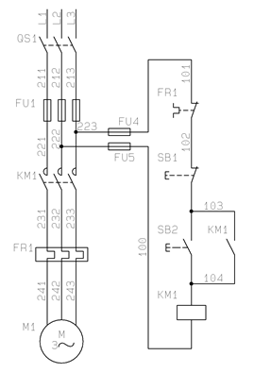
（二）任务要求
根据提供的线路图，按照安全规范要求，正确利用工具和仪表，熟练完成电气元器件安装；元件在配电板上布置要合理，安装要准确，紧固按钮盒不固定在板上；布线美观，电源和电动机配线、按钮接线要接到端子排上，进出线槽的导线要有端子标号，引出端要用别径压端子；检查无误后，经考评员同意方可通电调试；调试时，注意观察电动机，各电器元件及线路各部分工作是否正常；若发现异常情况，必须立即切断电源；调试过程如遇故障自行排除。功能要求：按下SB2,能启动电动机并连续运转；按下SB1，能实现对电动机停止控制。
（三）实施条件
表H1-1-1-1电气回路安装与调试项目实施条件
项目 | 基本实施条件 | 备注
场地 | 电气线路装接工位30个，每个装接工位配有220V、380V三相电源插座，铺设防静电胶板，照明通风良好。 | 必备
设备 | 三相异步电动机、断路器、组合三联按钮、交流接触器、热继电器、熔断器、接线端子排、时间继电器、试车专用线、塑料铜芯线、线槽板、网孔板、万用表、导线若干。 | 根据需求选备
工具 | 万用表30只；常用电工工具（剥线钳、十字起等）30套。 | 必备
测评专家 | 每5名考生配备一名测评专家，且不少于3名测评专家。辅助人员与考生配比为1:20，且不少于2名辅助人员。测评专家要求具备至少一年以上企业电气线路的组装与调试工作经验或三年以上电气线路的组装与调试实训指导经历。 | 必备

表H1-1-1-2电气回路安装与调试项目实施工具及材料清单
序号 | 名称 | 型号与规格 | 备注
1 | 断路器 | DZ47-63
2 | 组合三联按钮 | LA4-3H
3 | 交流接触器 | CJ20-10 380V
4 | 热继电器 | JR36-20 (0.4-063A)
5 | 行程开关 | LXK3-20S/2
6 | 时间继电器 | JS7-2A
7 | 熔断器 | RL1-10 (10A*3,6A*2)
8 | 自锁按钮开关 | LA38-11ZS
9 | 指示灯 | AD16-22DS(AC6.3V)
（四）考核时量
90分钟。
（五）评分标准
电气回路安装与调试项目评分标准见下表H1-1-1-3。
表H1-1-1-3 电气回路安装与调试项目评分标准
评分项目 | 考核内容 | 评分细则 | 配分 | 备注
职业素养与操作规范  （20分） | 职业素养 | （1）清点及检测器件，没有清点工具、仪表、材料每项扣2分；  （2）正确选用电工工具和仪表，工具和仪表选择不当、检测过程错误、使用方法不正确、使用过程造成损伤每项扣3分；  （3）考试迟到、考核过程中做与考试无关的活动、不服从考场安排等情况（酌情扣10分以内）。 | 10分 | 设备损坏等安全事故；严重违反考场纪律造成恶劣影响的，本次测试记0分。
职业素养与操作规范  （20分） | “6S”规范 | （1）不穿戴相关防护用品等，每项扣2分；  （2）操作过程中及作业完成后，工具等摆放不整齐扣2分；  （3）作业完成后未清理、清扫工作现场扣5分。 | 10分 | 设备损坏等安全事故；严重违反考场纪律造成恶劣影响的，本次测试记0分。
作品  (80分) | 元器件安装 | （1）按图纸的要求，正确利用工具，熟练地安装电；  （2）气元器件安装要准确、紧固，按钮盒不固定在板上。元件安装不牢固、安装元件时漏装螺钉，每个扣2分，损坏元件每个扣5分。 | 20分 | 设备损坏等安全事故；严重违反考场纪律造成恶劣影响的，本次测试记0分。
作品  (80分) | 布线 | （1）连线紧固、无毛刺，电源和电动机配线、按钮接线要接到端子排上，导线要有端子标号，引出端要用别径压端子；  （2）电动机运行正常，但未按原理图接线，扣5分；  （3）接点松动、接头露铜过长、压绝缘层，标记线号不清楚、遗漏或误标，引出端无别径压  端子，每处扣1分；  （4）损伤导线绝缘或线芯，每根扣1分。 | 20分 | 设备损坏等安全事故；严重违反考场纪律造成恶劣影响的，本次测试记0分。
作品  (80分) | 外观 | （1）元件在配电板上布置要合理；布线要进线槽，美观；  （2）元件布置不整齐、不匀称、不合理，每处扣2分；  （3）布线不进线槽，不美观，每根扣1分。 | 10分 | 设备损坏等安全事故；严重违反考场纪律造成恶劣影响的，本次测试记0分。
作品  (80分) | 功能 | （1）能正常工作，且各项功能完好；  （2）热继电器整定值错误扣5分。  （3）主、控线路配错熔体，每个扣5分。  （4）功能不全者酌情扣分。  （5）开机烧电源或其它线路，本项记0分。 | 30分

试题H1-1-2：三相异步电动机点动和自锁控制线路装调
（一）任务描述
三相异步电动机点动和自锁控制线路如下图 H1-1-2 所示。按照电气线路布局、布线的基本原则，在给定的电气线路板上固定好电气元件，并进行布线，调试三相异步电动机点动和自锁控制线路。
图H1-1-2 三相异步电动机点动和自锁控制线路
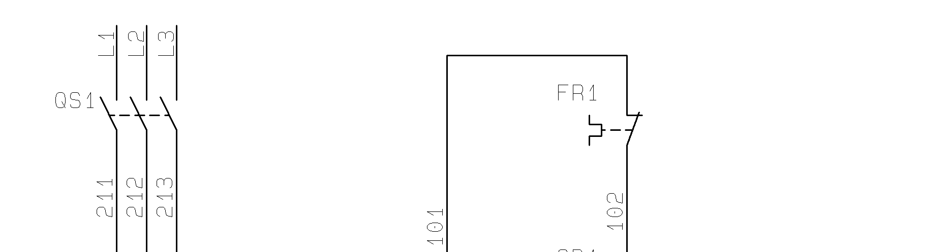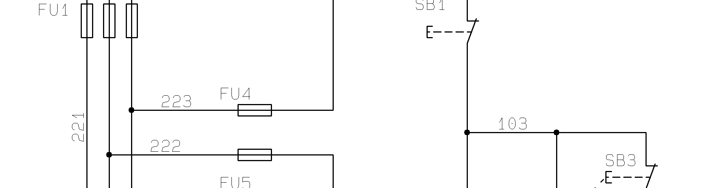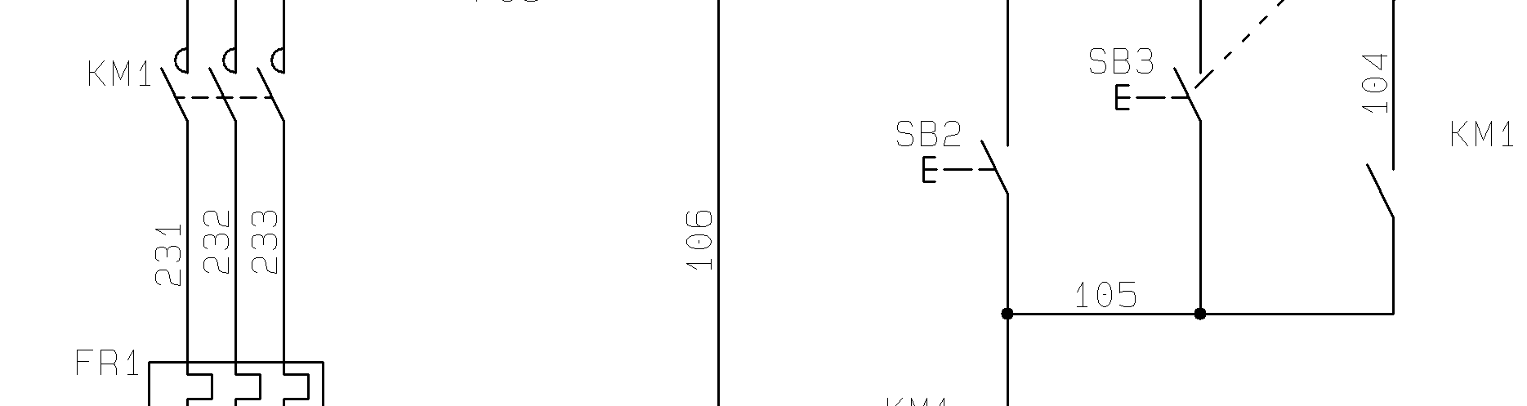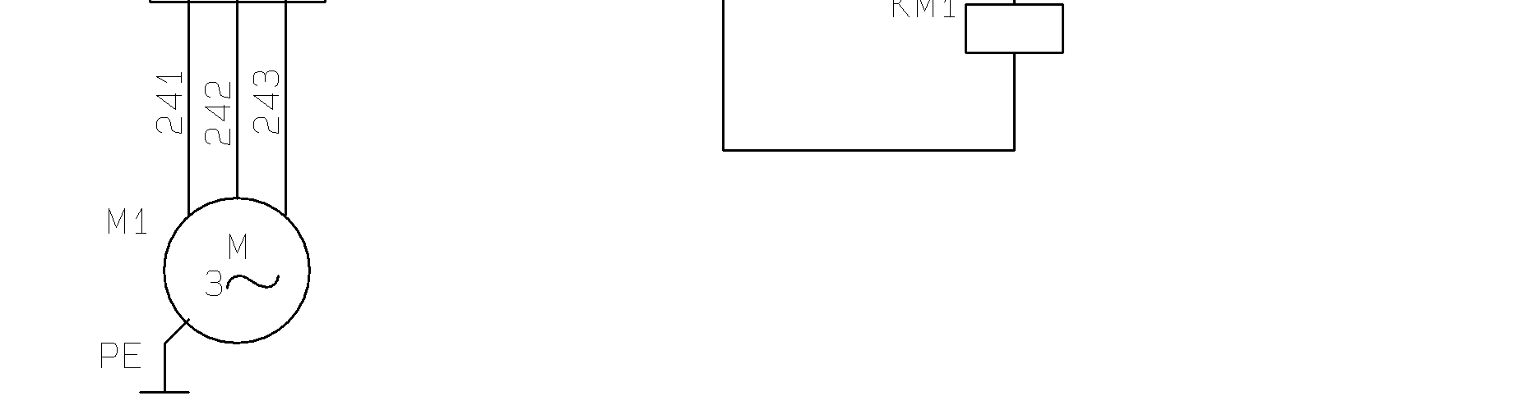
（二）任务要求
根据提供的线路图，按照安全规范要求，正确利用工具和仪表，熟练完成电气元器件安装；元件在配电板上布置要合理，安装要准确，紧固按钮盒不固定在板上；按图纸的要求，完成布线；电源和电动机配线、按钮接线要接到端子排上，进出线槽的导线要有端子标号，引出端要用别径压端子；通电调试。检查无误后，经考评员同意方可通电调试；调试时，注意观察电动机，各电器元件及线路各部分工作是否正常；若发现异常情况，必须立即切断电源；调试过程如遇故障自行排除。功能要求。按下SB2，能启动电动机并连续运转；按下SB1，能实现对电动机停止控制。按下SB3 能实现对电动机的点动控制。
（三）实施条件
表H1-1-2-1电气回路安装与调试项目实施条件
项目 | 基本实施条件 | 备注
场地 | 电气线路装接工位30个，每个装接工位配有220V、380V三相电源插座，铺设防静电胶板，照明通风良好。 | 必备
设备 | 三相异步电动机、断路器、组合三联按钮、交流接触器、热继电器、熔断器、接线端子排、时间继电器、试车专用线、塑料铜芯线、线槽板、网孔板、万用表、导线若干。 | 根据需求选备
工具 | 万用表30只；常用电工工具（剥线钳、十字起等）30套。 | 必备
测评专家 | 每5名考生配备一名测评专家，且不少于3名测评专家。辅助人员与考生配比为1:20，且不少于2名辅助人员。测评专家要求具备至少一年以上企业电气线路的组装与调试工作经验或三年以上电气线路的组装与调试实训指导经历。 | 必备

表H1-1-2-2电气回路安装与调试项目实施工具及材料清单
序号 | 名称 | 型号与规格 | 备注
1 | 断路器 | DZ47-63
2 | 组合三联按钮 | LA4-3H
3 | 交流接触器 | CJ20-10 380V
4 | 热继电器 | JR36-20 (0.4-063A)
5 | 行程开关 | LXK3-20S/2
6 | 时间继电器 | JS7-2A
7 | 熔断器 | RL1-10 (10A*3,6A*2)
8 | 自锁按钮开关 | LA38-11ZS
9 | 指示灯 | AD16-22DS(AC6.3V)
（四）考核时量
90分钟。
（五）评分标准
电气回路安装与调试项目评分标准见下表H1-1-2-3。
表H1-1-2-3 电气回路安装与调试项目评分标准
评分项目 | 考核内容 | 评分细则 | 配分 | 备注
职业素养与操作规范  （20分） | 职业素养 | （1）清点及检测器件，没有清点工具、仪表、材料每项扣2分；  （2）正确选用电工工具和仪表，工具和仪表选择不当、检测过程错误、使用方法不正确、使用过程造成损伤每项扣3分；  （3）考试迟到、考核过程中做与考试无关的活动、不服从考场安排等情况（酌情扣10分以内）。 | 10分 | 设备损坏等安全事故；严重违反考场纪律造成恶劣影响的，本次测试记0分。
职业素养与操作规范  （20分） | “6S”规范 | （1）不穿戴相关防护用品等，每项扣2分；  （2）操作过程中及作业完成后，工具等摆放不整齐扣2分；  （3）作业完成后未清理、清扫工作现场扣5分。 | 10分 | 设备损坏等安全事故；严重违反考场纪律造成恶劣影响的，本次测试记0分。
作品  (80分) | 元器件安装 | （1）按图纸的要求，正确利用工具，熟练地安装电；  （2）气元器件安装要准确、紧固，按钮盒不固定在板上。元件安装不牢固、安装元件时漏装螺钉，每个扣2分，损坏元件每个扣5分。 | 20分 | 设备损坏等安全事故；严重违反考场纪律造成恶劣影响的，本次测试记0分。
作品  (80分) | 布线 | （1）连线紧固、无毛刺，电源和电动机配线、按钮接线要接到端子排上，导线要有端子标号，引出端要用别径压端子；  （2）电动机运行正常，但未按原理图接线，扣5分；  （3）接点松动、接头露铜过长、压绝缘层，标记线号不清楚、遗漏或误标，引出端无别径压  端子，每处扣1分；  （4）损伤导线绝缘或线芯，每根扣1分。 | 20分 | 设备损坏等安全事故；严重违反考场纪律造成恶劣影响的，本次测试记0分。
作品  (80分) | 外观 | （1）元件在配电板上布置要合理；布线要进线槽，美观；  （2）元件布置不整齐、不匀称、不合理，每处扣2分；  （3）布线不进线槽，不美观，每根扣1分。 | 10分 | 设备损坏等安全事故；严重违反考场纪律造成恶劣影响的，本次测试记0分。
作品  (80分) | 功能 | （1）能正常工作，且各项功能完好；  （2）热继电器整定值错误扣5分。  （3）主、控线路配错熔体，每个扣5分。  （4）功能不全者酌情扣分。  （5）开机烧电源或其它线路，本项记0分。 | 30分

试题H1-1-3：三相异步电动机点动和自锁控制线路装调
（一）任务描述
三相异步电动机的按钮联锁正反转控制线路如下图H1-1-3所示。按照电气线路布局、布线的基本原则，在给定的电气线路板上固定好线路图中虚线框内的电气元件，并进行布线，调试三相异步电动机的按钮联锁正反转控制线路。
图H1-1-3 三相异步电动机的按钮联锁正反转控制线路
（二）任务要求
主线路由主考方安装到位，考生只要求根据提供的线路图，按照安全规范完成线路图中虚线框部分控制线路的安装；安装过程要求能正确利用工具和仪表，元件在配电板上布置要合理，安装要准确，紧固按钮盒不固定在板上；按图纸的要求，完成布线；电源和电动机配线、按钮接线要接到端子排上，进出线槽的导线要有端子标号，引出端要用别径压端子；通电调试。检查无误后，经考评员同意方可通电调试；调试时，注意观察电动机，各电器元件及线路各部分工作是否正常；若发现异常情况，必须立即切断电源；调试过程如遇故障自行排除。功能要求。按下SB2,能启动电动机正转并连续运转；按下SB3，能启动电动机反转并连续运转；按下SB1,能实现对电动机停止控制；在正反转启动控制之间能实现直接切换。
（三）实施条件
表H1-1-3-1电气回路安装与调试项目实施条件
项目 | 基本实施条件 | 备注
场地 | 电气线路装接工位30个，每个装接工位配有220V、380V三相电源插座，铺设防静电胶板，照明通风良好。 | 必备
设备 | 三相异步电动机、断路器、组合三联按钮、交流接触器、热继电器、熔断器、接线端子排、时间继电器、试车专用线、塑料铜芯线、线槽板、网孔板、万用表、导线若干。 | 根据需求选备
工具 | 万用表30只；常用电工工具（剥线钳、十字起等）30套。 | 必备
测评专家 | 每5名考生配备一名测评专家，且不少于3名测评专家。辅助人员与考生配比为1:20，且不少于2名辅助人员。测评专家要求具备至少一年以上企业电气线路的组装与调试工作经验或三年以上电气线路的组装与调试实训指导经历。 | 必备

表H1-1-3-2电气回路安装与调试项目实施工具及材料清单
序号 | 名称 | 型号与规格 | 备注
1 | 断路器 | DZ47-63
2 | 组合三联按钮 | LA4-3H
3 | 交流接触器 | CJ20-10 380V
4 | 热继电器 | JR36-20 (0.4-063A)
5 | 行程开关 | LXK3-20S/2
6 | 时间继电器 | JS7-2A
7 | 熔断器 | RL1-10 (10A*3,6A*2)
8 | 自锁按钮开关 | LA38-11ZS
9 | 指示灯 | AD16-22DS(AC6.3V)
（四）考核时量
90分钟。
（五）评分标准
电气回路安装与调试项目评分标准见下表H1-1-3-3。
表H1-1-3-3 电气回路安装与调试项目评分标准
评分项目 | 考核内容 | 评分细则 | 配分 | 备注
职业素养与操作规范  （20分） | 职业素养 | （1）清点及检测器件，没有清点工具、仪表、材料每项扣2分；  （2）正确选用电工工具和仪表，工具和仪表选择不当、检测过程错误、使用方法不正确、使用过程造成损伤每项扣3分；  （3）考试迟到、考核过程中做与考试无关的活动、不服从考场安排等情况（酌情扣10分以内）。 | 10分 | 设备损坏等安全事故；严重违反考场纪律造成恶劣影响的，本次测试记0分。
职业素养与操作规范  （20分） | “6S”规范 | （1）不穿戴相关防护用品等，每项扣2分；  （2）操作过程中及作业完成后，工具等摆放不整齐扣2分；  （3）作业完成后未清理、清扫工作现场扣5分。 | 10分 | 设备损坏等安全事故；严重违反考场纪律造成恶劣影响的，本次测试记0分。
作品  (80分) | 元器件安装 | （1）按图纸的要求，正确利用工具，熟练地安装电；  （2）气元器件安装要准确、紧固，按钮盒不固定在板上。元件安装不牢固、安装元件时漏装螺钉，每个扣2分，损坏元件每个扣5分。 | 20分 | 设备损坏等安全事故；严重违反考场纪律造成恶劣影响的，本次测试记0分。
作品  (80分) | 布线 | （1）连线紧固、无毛刺，电源和电动机配线、按钮接线要接到端子排上，导线要有端子标号，引出端要用别径压端子；  （2）电动机运行正常，但未按原理图接线，扣5分；  （3）接点松动、接头露铜过长、压绝缘层，标记线号不清楚、遗漏或误标，引出端无别径压  端子，每处扣1分；  （4）损伤导线绝缘或线芯，每根扣1分。 | 20分 | 设备损坏等安全事故；严重违反考场纪律造成恶劣影响的，本次测试记0分。
作品  (80分) | 外观 | （1）元件在配电板上布置要合理；布线要进线槽，美观；  （2）元件布置不整齐、不匀称、不合理，每处扣2分；  （3）布线不进线槽，不美观，每根扣1分。 | 10分 | 设备损坏等安全事故；严重违反考场纪律造成恶劣影响的，本次测试记0分。
作品  (80分) | 功能 | （1）能正常工作，且各项功能完好；  （2）热继电器整定值错误扣5分。  （3）主、控线路配错熔体，每个扣5分。  （4）功能不全者酌情扣分。  （5）开机烧电源或其它线路，本项记0分。 | 30分

试题H1-1-4：三相异步电动机的正反转控制线路装调
（一）任务描述
三相异步电动机的正反转控制线路如下图H1-1-4所示。按照电气线路布局、布线的基本原则，在给定的电气线路板上固定好线路图中虚线框内的电气元件，并进行布线，调试三相异步电动机的正反转控制线路。
图H1-1-4 三相异步电动机的正反转控制线路
（二）任务要求
主线路由主考方安装到位，考生只要求根据提供的线路图，按照安全规范完成线路图中虚线框部分控制线路的安装；安装过程要求能正确利用工具和仪表，元件在配电板上布置要合理，安装要准确，紧固按钮盒不固定在板上；按图纸的要求，完成布线；电源和电动机配线、按钮接线要接到端子排上，进出线槽的导线要有端子标号，引出端要用别径压端子；通电调试。检查无误后，经考评员同意方可通电调试；调试时，注意观察电动机，各电器元件及线路各部分工作是否正常；若发现异常情况，必须立即切断电源；调试过程如遇故障自行排除。功能要求。按下SB2,能启动电动机正转并连续运转；按下SB1,能实现对电动机停止控制；按下SB3，能启动电动机反转并连续运转；在正反转启动控制之间不能实现直接切换。
（三）实施条件
表H1-1-4-1电气回路安装与调试项目实施条件
项目 | 基本实施条件 | 备注
场地 | 电气线路装接工位30个，每个装接工位配有220V、380V三相电源插座，铺设防静电胶板，照明通风良好。 | 必备
设备 | 三相异步电动机、断路器、组合三联按钮、交流接触器、热继电器、熔断器、接线端子排、时间继电器、试车专用线、塑料铜芯线、线槽板、网孔板、万用表、导线若干。 | 根据需求选备
工具 | 万用表30只；常用电工工具（剥线钳、十字起等）30套。 | 必备
测评专家 | 每5名考生配备一名测评专家，且不少于3名测评专家。辅助人员与考生配比为1:20，且不少于2名辅助人员。测评专家要求具备至少一年以上企业电气线路的组装与调试工作经验或三年以上电气线路的组装与调试实训指导经历。 | 必备

表H1-1-4-2电气回路安装与调试项目实施工具及材料清单
序号 | 名称 | 型号与规格 | 备注
1 | 断路器 | DZ47-63
2 | 组合三联按钮 | LA4-3H
3 | 交流接触器 | CJ20-10 380V
4 | 热继电器 | JR36-20 (0.4-063A)
5 | 行程开关 | LXK3-20S/2
6 | 时间继电器 | JS7-2A
7 | 熔断器 | RL1-10 (10A*3,6A*2)
8 | 自锁按钮开关 | LA38-11ZS
9 | 指示灯 | AD16-22DS(AC6.3V)
（四）考核时量
90分钟。
（五）评分标准
电气回路安装与调试项目评分标准见下表J2-1-4-3。

表H1-1-4-3 电气回路安装与调试项目评分标准
评分项目 | 考核内容 | 评分细则 | 配分 | 备注
职业素养与操作规范  （20分） | 职业素养 | （1）清点及检测器件，没有清点工具、仪表、材料每项扣2分；  （2）正确选用电工工具和仪表，工具和仪表选择不当、检测过程错误、使用方法不正确、使用过程造成损伤每项扣3分；  （3）考试迟到、考核过程中做与考试无关的活动、不服从考场安排等情况（酌情扣10分以内）。 | 10分 | 设备损坏等安全事故；严重违反考场纪律造成恶劣影响的，本次测试记0分。
职业素养与操作规范  （20分） | “6S”规范 | （1）不穿戴相关防护用品等，每项扣2分；  （2）操作过程中及作业完成后，工具等摆放不整齐扣2分；  （3）作业完成后未清理、清扫工作现场扣5分。 | 10分 | 设备损坏等安全事故；严重违反考场纪律造成恶劣影响的，本次测试记0分。
作品  (80分) | 元器件安装 | （1）按图纸的要求，正确利用工具，熟练地安装电；  （2）气元器件安装要准确、紧固，按钮盒不固定在板上。元件安装不牢固、安装元件时漏装螺钉，每个扣2分，损坏元件每个扣5分。 | 20分 | 设备损坏等安全事故；严重违反考场纪律造成恶劣影响的，本次测试记0分。
作品  (80分) | 布线 | （1）连线紧固、无毛刺，电源和电动机配线、按钮接线要接到端子排上，导线要有端子标号，引出端要用别径压端子；  （2）电动机运行正常，但未按原理图接线，扣5分；  （3）接点松动、接头露铜过长、压绝缘层，标记线号不清楚、遗漏或误标，引出端无别径压  端子，每处扣1分；  （4）损伤导线绝缘或线芯，每根扣1分。 | 20分 | 设备损坏等安全事故；严重违反考场纪律造成恶劣影响的，本次测试记0分。
作品  (80分) | 外观 | （1）元件在配电板上布置要合理；布线要进线槽，美观；  （2）元件布置不整齐、不匀称、不合理，每处扣2分；  （3）布线不进线槽，不美观，每根扣1分。 | 10分 | 设备损坏等安全事故；严重违反考场纪律造成恶劣影响的，本次测试记0分。
作品  (80分) | 功能 | （1）能正常工作，且各项功能完好；  （2）热继电器整定值错误扣5分。  （3）主、控线路配错熔体，每个扣5分。  （4）功能不全者酌情扣分。  （5）开机烧电源或其它线路，本项记0分。 | 30分

试题H1-1-5：三相异步电动机的按钮和接触器双重联锁正反转控制线路装调
（一）任务描述
三相异步电动机的双重联锁正反转控制线路如下图H1-1-5所示，按照电气线路布局、布线的基本原则，在给定的电气线路板上固定好线路图中虚线框内的电气元件，并进行布线，调试三相异步电动机的按钮和接触器双重联锁正反转控制线路。
图H1-1-5 三相异步电动机的双重联锁正反转控制线路
（二）任务要求
主线路由主考方安装到位，考生只要求根据提供的线路图，按照安全规范完成线路图中虚线框部分控制线路的安装；安装过程要求能正确利用工具和仪表，元件在配电板上布置要合理，安装要准确，紧固按钮盒不固定在板上；按图纸的要求，完成布线；电源和电动机配线、按钮接线要接到端子排上，进出线槽的导线要有端子标号，引出端要用别径压端子；通电调试。检查无误后，经考评员同意方可通电调试；调试时，注意观察电动机，各电器元件及线路各部分工作是否正常；若发现异常情况，必须立即切断电源；调试过程如遇故障自行排除。功能要求。按下SB2,能启动电动机正转并连续运转；按下SB3，能启动电动机反转并连续运转；按下SB1,能实现对电动机停止控制；在正反转启动控制之间能实现直接切换。
（三）实施条件
表H1-1-5-1电气回路安装与调试项目实施条件
项目 | 基本实施条件 | 备注
场地 | 电气线路装接工位30个，每个装接工位配有220V、380V三相电源插座，铺设防静电胶板，照明通风良好。 | 必备
设备 | 三相异步电动机、断路器、组合三联按钮、交流接触器、热继电器、熔断器、接线端子排、时间继电器、试车专用线、塑料铜芯线、线槽板、网孔板、万用表、导线若干。 | 根据需求选备
工具 | 万用表30只；常用电工工具（剥线钳、十字起等）30套。 | 必备
测评专家 | 每5名考生配备一名测评专家，且不少于3名测评专家。辅助人员与考生配比为1:20，且不少于2名辅助人员。测评专家要求具备至少一年以上企业电气线路的组装与调试工作经验或三年以上电气线路的组装与调试实训指导经历。 | 必备

表H1-1-5-2电气回路安装与调试项目实施工具及材料清单
序号 | 名称 | 型号与规格 | 备注
1 | 断路器 | DZ47-63
2 | 组合三联按钮 | LA4-3H
3 | 交流接触器 | CJ20-10 380V
4 | 热继电器 | JR36-20 (0.4-063A)
5 | 行程开关 | LXK3-20S/2
6 | 时间继电器 | JS7-2A
7 | 熔断器 | RL1-10 (10A*3,6A*2)
8 | 自锁按钮开关 | LA38-11ZS
9 | 指示灯 | AD16-22DS(AC6.3V)
（四）考核时量
90分钟。
（五）评分标准
电气回路安装与调试项目评分标准见下表H1-1-5-3。

表H1-1-5-3 电气回路安装与调试项目评分标准
评分项目 | 考核内容 | 评分细则 | 配分 | 备注
职业素养与操作规范  （20分） | 职业素养 | （1）清点及检测器件，没有清点工具、仪表、材料每项扣2分；  （2）正确选用电工工具和仪表，工具和仪表选择不当、检测过程错误、使用方法不正确、使用过程造成损伤每项扣3分；  （3）考试迟到、考核过程中做与考试无关的活动、不服从考场安排等情况（酌情扣10分以内）。 | 10分 | 设备损坏等安全事故；严重违反考场纪律造成恶劣影响的，本次测试记0分。
职业素养与操作规范  （20分） | “6S”规范 | （1）不穿戴相关防护用品等，每项扣2分；  （2）操作过程中及作业完成后，工具等摆放不整齐扣2分；  （3）作业完成后未清理、清扫工作现场扣5分。 | 10分 | 设备损坏等安全事故；严重违反考场纪律造成恶劣影响的，本次测试记0分。
作品  (80分) | 元器件安装 | （1）按图纸的要求，正确利用工具，熟练地安装电；  （2）气元器件安装要准确、紧固，按钮盒不固定在板上。元件安装不牢固、安装元件时漏装螺钉，每个扣2分，损坏元件每个扣5分。 | 20分 | 设备损坏等安全事故；严重违反考场纪律造成恶劣影响的，本次测试记0分。
作品  (80分) | 布线 | （1）连线紧固、无毛刺，电源和电动机配线、按钮接线要接到端子排上，导线要有端子标号，引出端要用别径压端子；  （2）电动机运行正常，但未按原理图接线，扣5分；  （3）接点松动、接头露铜过长、压绝缘层，标记线号不清楚、遗漏或误标，引出端无别径压  端子，每处扣1分；  （4）损伤导线绝缘或线芯，每根扣1分。 | 20分 | 设备损坏等安全事故；严重违反考场纪律造成恶劣影响的，本次测试记0分。
作品  (80分) | 外观 | （1）元件在配电板上布置要合理；布线要进线槽，美观；  （2）元件布置不整齐、不匀称、不合理，每处扣2分；  （3）布线不进线槽，不美观，每根扣1分。 | 10分 | 设备损坏等安全事故；严重违反考场纪律造成恶劣影响的，本次测试记0分。
作品  (80分) | 功能 | （1）能正常工作，且各项功能完好；  （2）热继电器整定值错误扣5分。  （3）主、控线路配错熔体，每个扣5分。  （4）功能不全者酌情扣分。  （5）开机烧电源或其它线路，本项记0分。 | 30分

试题H1-1-6：三相异步电动机自动往返运动控制线路装调
（一）任务描述
三相异步电动机自动往返运动控制线路如下图 H1-1-6 所示。按照电气线路布局、布线的基本原则，在给定的电气线路板上固定好下图中虚线框内的电气元件，并进行布线，调试三相异步电动机自动往返运动控制线路。
图H1-1-6 三相异步电动机自动往返运动控制线路
（二）任务要求
主线路由主考方安装到位，考生只要求根据提供的线路图，按照安全规范完成线路图中虚线框部分控制线路的安装；安装过程要求能正确利用工具和仪表，元件在配电板上布置要合理，安装要准确，紧固按钮盒不固定在板上；按图纸的要求，完成布线；电源和电动机配线、按钮接线要接到端子排上，进出线槽的导线要有端子标号，引出端要用别径压端子；通电调试。检查无误后，经考评员同意方可通电调试；调试时，注意观察电动机，各电器元件及线路各部分工作是否正常；若发现异常情况，必须立即切断电源；调试过程如遇故障自行排除。功能要求。按下 SB2,能启动电动机正转并连续运转；按下 SB3，能启动电动机反转并连续运转；碰触 SQ1，能启动电动机正转并连续运转；碰触 SQ2，能启动电动机反转并连续运转；在正反转启动控制之间均能实现直接切换；按下SB1,能实现对电动机停止控制。
（三）实施条件
表H1-1-6-1电气回路安装与调试项目实施条件
项目 | 基本实施条件 | 备注
场地 | 电气线路装接工位30个，每个装接工位配有220V、380V三相电源插座，铺设防静电胶板，照明通风良好。 | 必备
设备 | 三相异步电动机、断路器、组合三联按钮、交流接触器、热继电器、熔断器、接线端子排、时间继电器、试车专用线、塑料铜芯线、线槽板、网孔板、万用表、导线若干。 | 根据需求选备
工具 | 万用表30只；常用电工工具（剥线钳、十字起等）30套。 | 必备
测评专家 | 每5名考生配备一名测评专家，且不少于3名测评专家。辅助人员与考生配比为1:20，且不少于2名辅助人员。测评专家要求具备至少一年以上企业电气线路的组装与调试工作经验或三年以上电气线路的组装与调试实训指导经历。 | 必备

表H1-1-6-2电气回路安装与调试项目实施工具及材料清单
序号 | 名称 | 型号与规格 | 备注
1 | 断路器 | DZ47-63
2 | 组合三联按钮 | LA4-3H
3 | 交流接触器 | CJ20-10 380V
4 | 热继电器 | JR36-20 (0.4-063A)
5 | 行程开关 | LXK3-20S/2
6 | 时间继电器 | JS7-2A
7 | 熔断器 | RL1-10 (10A*3,6A*2)
8 | 自锁按钮开关 | LA38-11ZS
9 | 指示灯 | AD16-22DS(AC6.3V)
（四）考核时量
90分钟。
（五）评分标准
电气回路安装与调试项目评分标准见下表H1-1-6-3。

表H1-1-6-3 电气回路安装与调试项目评分标准
评分项目 | 考核内容 | 评分细则 | 配分 | 备注
职业素养与操作规范  （20分） | 职业素养 | （1）清点及检测器件，没有清点工具、仪表、材料每项扣2分；  （2）正确选用电工工具和仪表，工具和仪表选择不当、检测过程错误、使用方法不正确、使用过程造成损伤每项扣3分；  （3）考试迟到、考核过程中做与考试无关的活动、不服从考场安排等情况（酌情扣10分以内）。 | 10分 | 设备损坏等安全事故；严重违反考场纪律造成恶劣影响的，本次测试记0分。
职业素养与操作规范  （20分） | “6S”规范 | （1）不穿戴相关防护用品等，每项扣2分；  （2）操作过程中及作业完成后，工具等摆放不整齐扣2分；  （3）作业完成后未清理、清扫工作现场扣5分。 | 10分 | 设备损坏等安全事故；严重违反考场纪律造成恶劣影响的，本次测试记0分。
作品  (80分) | 元器件安装 | （1）按图纸的要求，正确利用工具，熟练地安装电；  （2）气元器件安装要准确、紧固，按钮盒不固定在板上。元件安装不牢固、安装元件时漏装螺钉，每个扣2分，损坏元件每个扣5分。 | 20分 | 设备损坏等安全事故；严重违反考场纪律造成恶劣影响的，本次测试记0分。
作品  (80分) | 布线 | （1）连线紧固、无毛刺，电源和电动机配线、按钮接线要接到端子排上，导线要有端子标号，引出端要用别径压端子；  （2）电动机运行正常，但未按原理图接线，扣5分；  （3）接点松动、接头露铜过长、压绝缘层，标记线号不清楚、遗漏或误标，引出端无别径压  端子，每处扣1分；  （4）损伤导线绝缘或线芯，每根扣1分。 | 20分 | 设备损坏等安全事故；严重违反考场纪律造成恶劣影响的，本次测试记0分。
作品  (80分) | 外观 | （1）元件在配电板上布置要合理；布线要进线槽，美观；  （2）元件布置不整齐、不匀称、不合理，每处扣2分；  （3）布线不进线槽，不美观，每根扣1分。 | 10分 | 设备损坏等安全事故；严重违反考场纪律造成恶劣影响的，本次测试记0分。
作品  (80分) | 功能 | （1）能正常工作，且各项功能完好；  （2）热继电器整定值错误扣5分。  （3）主、控线路配错熔体，每个扣5分。  （4）功能不全者酌情扣分。  （5）开机烧电源或其它线路，本项记0分。 | 30分

试题H1-1-7：三相异步电动机的星三角降压启动控制线路装调
（一）任务描述
三相异步电动机的星三角降压启动控制线路如下图H1-1-7所示。按照电气线路布局、布线的基本原则，在给定的电气线路板上固定好线路图中虚线框内的电气元件，并进行布线，调试三相异步电动机的星三角降压启动控制线路。
图H1-1-7 三相异步电动机的星三角降压启动控制线路
（二）任务要求
主线路由主考方安装到位，考生只要求根据提供的线路图，按照安全规范完成线路图中虚线框部分控制线路的安装；安装过程要求能正确利用工具和仪表，元件在配电板上布置要合理，安装要准确，紧固按钮盒不固定在板上；按图纸的要求，完成布线；电源和电动机配线、按钮接线要接到端子排上，进出线槽的导线要有端子标号，引出端要用别径压端子；通电调试。检查无误后，经考评员同意方可通电调试；调试时，注意观察电动机，各电器元件及线路各部分工作是否正常；若发现异常情况，必须立即切断电源；调试过程如遇故障自行排除。功能要求。按下SB2,能以Y型接法启动电动机并连续运转；经过一段时间后，能自动切换到电动机Δ型接法并连续运转；按下SB1,能实现对电动机停止控制。
（三）实施条件
表H1-1-7-1电气回路安装与调试项目实施条件
项目 | 基本实施条件 | 备注
场地 | 电气线路装接工位30个，每个装接工位配有220V、380V三相电源插座，铺设防静电胶板，照明通风良好。 | 必备
设备 | 三相异步电动机、断路器、组合三联按钮、交流接触器、热继电器、熔断器、接线端子排、时间继电器、试车专用线、塑料铜芯线、线槽板、网孔板、万用表、导线若干。 | 根据需求选备
工具 | 万用表30只；常用电工工具（剥线钳、十字起等）30套。 | 必备
测评专家 | 每5名考生配备一名测评专家，且不少于3名测评专家。辅助人员与考生配比为1:20，且不少于2名辅助人员。测评专家要求具备至少一年以上企业电气线路的组装与调试工作经验或三年以上电气线路的组装与调试实训指导经历。 | 必备

表H1-1-7-2电气回路安装与调试项目实施工具及材料清单
序号 | 名称 | 型号与规格 | 备注
1 | 断路器 | DZ47-63
2 | 组合三联按钮 | LA4-3H
3 | 交流接触器 | CJ20-10 380V
4 | 热继电器 | JR36-20 (0.4-063A)
5 | 行程开关 | LXK3-20S/2
6 | 时间继电器 | JS7-2A
7 | 熔断器 | RL1-10 (10A*3,6A*2)
8 | 自锁按钮开关 | LA38-11ZS
9 | 指示灯 | AD16-22DS(AC6.3V)
（四）考核时量
90分钟
（五）评分标准
电气回路安装与调试项目评分标准见下表H1-1-7-3。

表H1-1-7-3 电气回路安装与调试项目评分标准
评分项目 | 考核内容 | 评分细则 | 配分 | 备注
职业素养与操作规范  （20分） | 职业素养 | （1）清点及检测器件，没有清点工具、仪表、材料每项扣2分；  （2）正确选用电工工具和仪表，工具和仪表选择不当、检测过程错误、使用方法不正确、使用过程造成损伤每项扣3分；  （3）考试迟到、考核过程中做与考试无关的活动、不服从考场安排等情况（酌情扣10分以内）。 | 10分 | 设备损坏等安全事故；严重违反考场纪律造成恶劣影响的，本次测试记0分。
职业素养与操作规范  （20分） | “6S”规范 | （1）不穿戴相关防护用品等，每项扣2分；  （2）操作过程中及作业完成后，工具等摆放不整齐扣2分；  （3）作业完成后未清理、清扫工作现场扣5分。 | 10分 | 设备损坏等安全事故；严重违反考场纪律造成恶劣影响的，本次测试记0分。
作品  (80分) | 元器件安装 | （1）按图纸的要求，正确利用工具，熟练地安装电；  （2）气元器件安装要准确、紧固，按钮盒不固定在板上。元件安装不牢固、安装元件时漏装螺钉，每个扣2分，损坏元件每个扣5分。 | 20分 | 设备损坏等安全事故；严重违反考场纪律造成恶劣影响的，本次测试记0分。
作品  (80分) | 布线 | （1）连线紧固、无毛刺，电源和电动机配线、按钮接线要接到端子排上，导线要有端子标号，引出端要用别径压端子；  （2）电动机运行正常，但未按原理图接线，扣5分；  （3）接点松动、接头露铜过长、压绝缘层，标记线号不清楚、遗漏或误标，引出端无别径压  端子，每处扣1分；  （4）损伤导线绝缘或线芯，每根扣1分。 | 20分 | 设备损坏等安全事故；严重违反考场纪律造成恶劣影响的，本次测试记0分。
作品  (80分) | 外观 | （1）元件在配电板上布置要合理；布线要进线槽，美观；  （2）元件布置不整齐、不匀称、不合理，每处扣2分；  （3）布线不进线槽，不美观，每根扣1分。 | 10分 | 设备损坏等安全事故；严重违反考场纪律造成恶劣影响的，本次测试记0分。
作品  (80分) | 功能 | （1）能正常工作，且各项功能完好；  （2）热继电器整定值错误扣5分。  （3）主、控线路配错熔体，每个扣5分。  （4）功能不全者酌情扣分。  （5）开机烧电源或其它线路，本项记0分。 | 30分

试题H1-1-8：三相异步电动机的两地控制线路装调
（一）任务描述
三相异步电动机两地控制线路如下图J2-1-9所示。按照电气线路布局、布线的基本原则，在给定的电气线路板上固定好线路图的电气元件，并进行布线，调试三相异步电动机两地控制线路。
图J2-1-9 三相异步电动机两地控制线路
（二）任务要求
考生根据提供的线路图，按照安全规范完成线路图中整个控制线路的安装；安装过程要求能正确利用工具和仪表，元件在配电板上布置要合理，安装要准确，紧固按钮盒不固定在板上；按图纸的要求，完成布线；电源和电动机配线、按钮接线要接到端子排上，进出线槽的导线要有端子标号，引出端要用别径压端子；通电调试。检查无误后，经考评员同意方可通电调试；调试时，注意观察电动机，各电器元件及线路各部分工作是否正常；若发现异常情况，必须立即切断电源；调试过程如遇故障自行排除。功能要求。按下SB2、SB4,均能启动电动机并连续运转；按下SB1、SB3，均能实现对电动机停止控制。

（三）实施条件
表H1-1-8-1电气回路安装与调试项目实施条件
项目 | 基本实施条件 | 备注
场地 | 电气线路装接工位30个，每个装接工位配有220V、380V三相电源插座，铺设防静电胶板，照明通风良好。 | 必备
设备 | 三相异步电动机、断路器、组合三联按钮、交流接触器、热继电器、熔断器、接线端子排、时间继电器、试车专用线、塑料铜芯线、线槽板、网孔板、万用表、导线若干。 | 根据需求选备
工具 | 万用表30只；常用电工工具（剥线钳、十字起等）30套。 | 必备
测评专家 | 每5名考生配备一名测评专家，且不少于3名测评专家。辅助人员与考生配比为1:20，且不少于2名辅助人员。测评专家要求具备至少一年以上企业电气线路的组装与调试工作经验或三年以上电气线路的组装与调试实训指导经历。 | 必备

表H1-1-8-2电气回路安装与调试项目实施工具及材料清单
序号 | 名称 | 型号与规格 | 备注
1 | 断路器 | DZ47-63
2 | 组合三联按钮 | LA4-3H
3 | 交流接触器 | CJ20-10 380V
4 | 热继电器 | JR36-20 (0.4-063A)
5 | 行程开关 | LXK3-20S/2
6 | 时间继电器 | JS7-2A
7 | 熔断器 | RL1-10 (10A*3,6A*2)
8 | 自锁按钮开关 | LA38-11ZS
9 | 指示灯 | AD16-22DS(AC6.3V)
（四）考核时量
90分钟。
（五）评分标准
电气回路安装与调试项目评分标准见下表H1-1-8-3。

表H1-1-8-3 电气回路安装与调试项目评分标准
评分项目 | 考核内容 | 评分细则 | 配分 | 备注
职业素养与操作规范  （20分） | 职业素养 | （1）清点及检测器件，没有清点工具、仪表、材料每项扣2分；  （2）正确选用电工工具和仪表，工具和仪表选择不当、检测过程错误、使用方法不正确、使用过程造成损伤每项扣3分；  （3）考试迟到、考核过程中做与考试无关的活动、不服从考场安排等情况（酌情扣10分以内）。 | 10分 | 设备损坏等安全事故；严重违反考场纪律造成恶劣影响的，本次测试记0分。
职业素养与操作规范  （20分） | “6S”规范 | （1）不穿戴相关防护用品等，每项扣2分；  （2）操作过程中及作业完成后，工具等摆放不整齐扣2分；  （3）作业完成后未清理、清扫工作现场扣5分。 | 10分 | 设备损坏等安全事故；严重违反考场纪律造成恶劣影响的，本次测试记0分。
作品  (80分) | 元器件安装 | （1）按图纸的要求，正确利用工具，熟练地安装电；  （2）气元器件安装要准确、紧固，按钮盒不固定在板上。元件安装不牢固、安装元件时漏装螺钉，每个扣2分，损坏元件每个扣5分。 | 20分 | 设备损坏等安全事故；严重违反考场纪律造成恶劣影响的，本次测试记0分。
作品  (80分) | 布线 | （1）连线紧固、无毛刺，电源和电动机配线、按钮接线要接到端子排上，导线要有端子标号，引出端要用别径压端子；  （2）电动机运行正常，但未按原理图接线，扣5分；  （3）接点松动、接头露铜过长、压绝缘层，标记线号不清楚、遗漏或误标，引出端无别径压  端子，每处扣1分；  （4）损伤导线绝缘或线芯，每根扣1分。 | 20分 | 设备损坏等安全事故；严重违反考场纪律造成恶劣影响的，本次测试记0分。
作品  (80分) | 外观 | （1）元件在配电板上布置要合理；布线要进线槽，美观；  （2）元件布置不整齐、不匀称、不合理，每处扣2分；  （3）布线不进线槽，不美观，每根扣1分。 | 10分 | 设备损坏等安全事故；严重违反考场纪律造成恶劣影响的，本次测试记0分。
作品  (80分) | 功能 | （1）能正常工作，且各项功能完好；  （2）热继电器整定值错误扣5分。  （3）主、控线路配错熔体，每个扣5分。  （4）功能不全者酌情扣分。  （5）开机烧电源或其它线路，本项记0分。 | 30分

项目2.电气回路故障诊断与维修

试题H1-2-1：M7120 平面磨床控制线路检修1
（一）任务描述
现场排除M7120平面磨床电气故障，故障现象如下：
1）液压泵电动机不能正常工作；
2）砂轮不能正常上升。
M7120平面磨床电气控制线路故障图如图 H1-2-1所示。
（二）任务要求
1）根据故障现象，在电气控制线路图上分析故障可能产生的原因，简单记录故障分析及处理过程，确定故障发生的范围，排除故障并写出故障点；
2）在考核过程中，考生须完成普通机床电气控制线路检修报告，普通机床电气控制线路检修报告见表H1-2-1-1。
表H1-2-1-1 电气回路故障诊断与维修报告
机床名称/型号
故障现象一
故障分析 | （针对故障现象，在电气控制线路图上分析出可能的故障范围或故障点）
故障查找 | （针对故障分析结果，简单描述故障检修方法及步骤，并写出具体的故障检修结果或数据）
故障排除 | （针对检修结果或数据，写出实际故障点编号或线号，并写出故障排除后的效果）
故障现象二
故障分析
故障查找
故障排除
（三）实施条件
见表H1-2-1-2。
表H1-2-1-2 电气回路故障诊断与维修项目实施条件
项目 | 基本实施条件 | 备注
场地 | 16个普通机床电气控制线路故障检修工位，且采光、照明良好。 | 必备
设备 | M7120平面磨床线路排故实训台4套。 | 必备
工具 | 万用表16只，常用电工工具16套。 | 必备
测评专家 | 每4名考生配备一名测评专家，且不少于4名测评专家。辅助人员与考生配比为1∶20，且不少于2名辅助人员。测评专家考评员要求具备至少一年以上机床电气线路排故工作经验或三年以上机床电气线路排故实训指导经历。 | 必备
（四）考核时量
60分钟。
（五）评分标准
评分标准见表H1-2-1-3。
表H1-2-1-3 电气回路故障诊断与维修项目评分标准
评分项目 | 考核内容 | 评分细则 | 配分 | 备注
职业素养与操作规范  （20分） | 职业素养 | （1）清点及检测器件，没有清点工具、仪表、材料每项扣2分；  （2）正确选用电工工具和仪表，工具和仪表选择不当、检测过程错误、使用方法不正确、使用过程造成损伤每项扣3分；  （3）考试迟到、考核过程中做与考试无关的活动、不服从考场安排等情况（酌情扣10分以内）。 | 10分 | 设备损坏等安全事故；严重违反考场纪律造成恶劣影响的，本次测试记0分。
职业素养与操作规范  （20分） | “6S”规范 | （1）不穿戴相关防护用品等，每项扣2分；  （2）操作过程中及作业完成后，工具等摆放不整齐扣2分；  （3）作业完成后未清理、清扫工作现场扣5分。 | 10分 | 设备损坏等安全事故；严重违反考场纪律造成恶劣影响的，本次测试记0分。
作品  (80分) | 调查研究 | （1）排除故障前不进行调查研究，未写出对应的故障现象，扣5分/个。  （2）调查研究不充分，故障现象描述不清扣2分/个。 | 20分 | 设备损坏等安全事故；严重违反考场纪律造成恶劣影响的，本次测试记0分。
作品  (80分) | 故障分析 | （1）标错故障范围，扣5分/个。  （2）不能标出最小的故障范围,扣2分/个。 | 20分 | 设备损坏等安全事故；严重违反考场纪律造成恶劣影响的，本次测试记0分。
作品  (80分) | 故障查找 | （1）遗漏重要检修步骤或检修步骤顺序颠倒，致使故障查找错误，每次扣5分。  （2）未正确选择并使用仪表工具扣5分。  （3）工作过程中造成线路短路，此项成绩计为0分。 | 10分 | 设备损坏等安全事故；严重违反考场纪律造成恶劣影响的，本次测试记0分。
作品  (80分) | 故障排除 | 少排或错排故障扣20分/个。 | 30分

试题H1-2-2：M7120 平面磨床控制线路检修2
（一）任务描述
现场排除 M7120 平面磨床电气故障，故障现象如下：
1）控制电路无法工作；
2）砂轮冷却不能正常工作。
M7120 平面磨床电气控制线路故障图如图 H1-2-1 所示。
（二）任务要求
1）根据故障现象，在电气控制线路图上分析故障可能产生的原因，简单记录故障分析及处理过程，确定故障发生的范围，排除故障并写出故障点；
2）在考核过程中，考生须完成普通机床电气控制线路检修报告，普通机床电气控制线路检修报告见表 H1-2-2-1。
表H1-2-2-1 电气回路故障诊断与维修报告
机床名称/型号
故障现象一
故障分析 | （针对故障现象，在电气控制线路图上分析出可能的故障范围或故障点）
故障查找 | （针对故障分析结果，简单描述故障检修方法及步骤，并写出具体的故障检修结果或数据）
故障排除 | （针对检修结果或数据，写出实际故障点编号或线号，并写出故障排除后的效果）
故障现象二
故障分析
故障查找
故障排除
（三）实施条件
实施条件见表H1-2-2-2。
表H1-2-2-2 电气回路故障诊断与维修项目实施条件
项目 | 基本实施条件 | 备注
场地 | 16个普通机床电气控制线路故障检修工位，且采光、照明良好。 | 必备
设备 | M7120平面磨床线路排故实训台4套。 | 必备
工具 | 万用表16只，常用电工工具16套。 | 必备
测评专家 | 每4名考生配备一名测评专家，且不少于4名测评专家。辅助人员与考生配比为1∶20，且不少于2名辅助人员。测评专家考评员要求具备至少一年以上机床电气线路排故工作经验或三年以上机床电气线路排故实训指导经历。 | 必备
（四）考核时量
60分钟。
（五）评分标准
评分标准见表H1-2-2-3。

表H1-2-2-3 电气回路故障诊断与维修项目评分标准
评分项目 | 考核内容 | 评分细则 | 配分 | 备注
职业素养与操作规范  （20分） | 职业素养 | （1）清点及检测器件，没有清点工具、仪表、材料每项扣2分；  （2）正确选用电工工具和仪表，工具和仪表选择不当、检测过程错误、使用方法不正确、使用过程造成损伤每项扣3分；  （3）考试迟到、考核过程中做与考试无关的活动、不服从考场安排等情况（酌情扣10分以内）。 | 10分 | 设备损坏等安全事故；严重违反考场纪律造成恶劣影响的，本次测试记0分。
职业素养与操作规范  （20分） | “6S”规范 | （1）不穿戴相关防护用品等，每项扣2分；  （2）操作过程中及作业完成后，工具等摆放不整齐扣2分；  （3）作业完成后未清理、清扫工作现场扣5分。 | 10分 | 设备损坏等安全事故；严重违反考场纪律造成恶劣影响的，本次测试记0分。
作品  (80分) | 调查研究 | （1）排除故障前不进行调查研究，未写出对应的故障现象，扣5分/个。  （2）调查研究不充分，故障现象描述不清扣2分/个。 | 20分 | 设备损坏等安全事故；严重违反考场纪律造成恶劣影响的，本次测试记0分。
作品  (80分) | 故障分析 | （1）标错故障范围，扣5分/个。  （2）不能标出最小的故障范围,扣2分/个。 | 20分 | 设备损坏等安全事故；严重违反考场纪律造成恶劣影响的，本次测试记0分。
作品  (80分) | 故障查找 | （1）遗漏重要检修步骤或检修步骤顺序颠倒，致使故障查找错误，每次扣5分。  （2）未正确选择并使用仪表工具扣5分。  （3）工作过程中造成线路短路，此项成绩计为0分。 | 10分 | 设备损坏等安全事故；严重违反考场纪律造成恶劣影响的，本次测试记0分。
作品  (80分) | 故障排除 | 少排或错排故障扣20分/个。 | 30分

试题H1-2-3：M7120 平面磨床控制线路检修3
- 任务描述
现场排除 M7120 平面磨床电气故障，故障现象如下：
1）电磁吸盘不能正常去磁；
2）砂轮不能正常下降。
M7120 平面磨床电气控制线路故障图如图 H1-2-1 所示。
（二）任务要求
1）根据故障现象，在电气控制线路图上分析故障可能产生的原因，简单记录故障分析及处理过程，确定故障发生的范围，排除故障并写出故障点；
2）在考核过程中，考生须完成普通机床电气控制线路检修报告，普通机床电气控制线路检修报告见表 H1-2-3-1。
表H1-2-3-1 电气回路故障诊断与维修报告
机床名称/型号
故障现象一
故障分析 | （针对故障现象，在电气控制线路图上分析出可能的故障范围或故障点）
故障查找 | （针对故障分析结果，简单描述故障检修方法及步骤，并写出具体的故障检修结果或数据
故障排除 | （针对检修结果或数据，写出实际故障点编号或线号，并写出故障排除后的效果）
故障现象二
故障分析
故障查找
故障排除

（三）实施条件
实施条件见表 H1-2-3-2。
表H1-2-3-2 电气回路故障诊断与维修项目实施条件
项目 | 基本实施条件 | 备注
场地 | 16个普通机床电气控制线路故障检修工位，且采光、照明良好。 | 必备
设备 | M7120平面磨床线路排故实训台4套。 | 必备
工具 | 万用表16只，常用电工工具16套。 | 必备
测评专家 | 每4名考生配备一名测评专家，且不少于4名测评专家。辅助人员与考生配比为1∶20，且不少于2名辅助人员。测评专家考评员要求具备至少一年以上机床电气线路排故工作经验或三年以上机床电气线路排故实训指导经历。 | 必备
（四）考核时量
60分钟。
（五）评分标准
评分标准见表 H1-2-3-3。
表H1-2-3-3 电气回路故障诊断与维修项目评分标准
评分项目 | 考核内容 | 评分细则 | 配分 | 备注
职业素养与操作规范  （20分） | 职业素养 | （1）清点及检测器件，没有清点工具、仪表、材料每项扣2分；  （2）正确选用电工工具和仪表，工具和仪表选择不当、检测过程错误、使用方法不正确、使用过程造成损伤每项扣3分；  （3）考试迟到、考核过程中做与考试无关的活动、不服从考场安排等情况（酌情扣10分以内）。 | 10分 | 设备损坏等安全事故；严重违反考场纪律造成恶劣影响的，本次测试记0分。
职业素养与操作规范  （20分） | “6S”规范 | （1）不穿戴相关防护用品等，每项扣2分；  （2）操作过程中及作业完成后，工具等摆放不整齐扣2分；  （3）作业完成后未清理、清扫工作现场扣5分。 | 10分 | 设备损坏等安全事故；严重违反考场纪律造成恶劣影响的，本次测试记0分。
作品  (80分) | 调查研究 | （1）排除故障前不进行调查研究，未写出对应的故障现象，扣5分/个。  （2）调查研究不充分，故障现象描述不清扣2分/个。 | 20分 | 设备损坏等安全事故；严重违反考场纪律造成恶劣影响的，本次测试记0分。
作品  (80分) | 故障分析 | （1）标错故障范围，扣5分/个。  （2）不能标出最小的故障范围,扣2分/个。 | 20分 | 设备损坏等安全事故；严重违反考场纪律造成恶劣影响的，本次测试记0分。
作品  (80分) | 故障查找 | （1）遗漏重要检修步骤或检修步骤顺序颠倒，致使故障查找错误，每次扣5分。  （2）未正确选择并使用仪表工具扣5分。  （3）工作过程中造成线路短路，此项成绩计为0分。 | 10分 | 设备损坏等安全事故；严重违反考场纪律造成恶劣影响的，本次测试记0分。
作品  (80分) | 故障排除 | 少排或错排故障扣20分/个。 | 30分

图H1-2-1 M7120平面磨床电气控制线路故障图 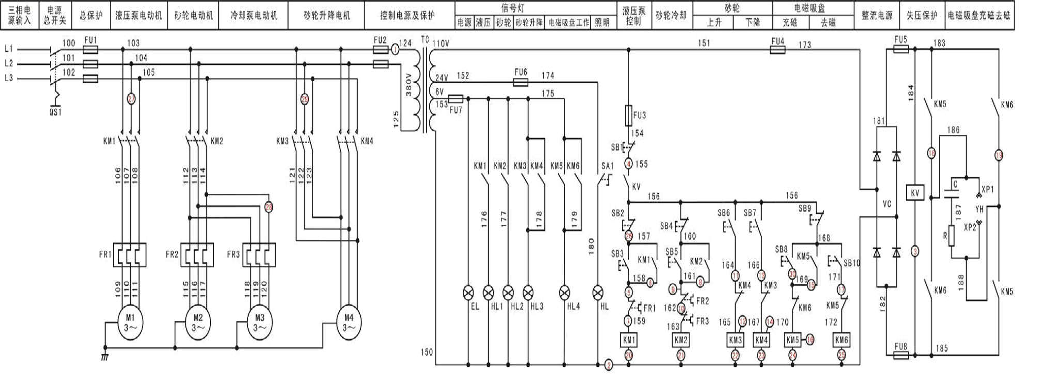

试题H1-2-4：T68 卧式镗床控制线路检修1
（一）任务描述
现场排除T68卧式镗床电气故障，故障现象如下：
1）主轴不能正转；
2）主轴电机只能低速运转。
T68 卧式镗床电气控制线路故障图如图H1-2-4所示。
（二）任务要求
1）根据故障现象，在电气控制线路图上分析故障可能产生的原因，简单记录故障分析及处理过程，确定故障发生的范围，排除故障并写出故障点；
2）在考核过程中，考生须完成普通机床电气控制线路检修报告，普通机床电气控制线路检修报告见表H1-2-4-1；
表H1-2-4-1 电气回路故障诊断与维修报告
机床名称/型号
故障现象一
故障分析 | （针对故障现象，在电气控制线路图上分析出可能的故障范围或故障点）
故障查找 | （针对故障分析结果，简单描述故障检修方法及步骤，并写出具体的故障检修结果或数据
故障排除 | （针对检修结果或数据，写出实际故障点编号或线号，并写出故障排除后的效果）
故障现象二
故障分析
故障查找
故障排除

（三）实施条件
实施条件见表 H1-2-4-2。
表H1-2-4-2 电气回路故障诊断与维修项目实施条件
项目 | 基本实施条件 | 备注
场地 | 16个普通机床电气控制线路故障检修工位，且采光、照明良好。 | 必备
设备 | T68卧式镗床线路排故实训台4套。 | 必备
工具 | 万用表16只，常用电工工具16套。 | 必备
测评专家 | 每4名考生配备一名测评专家，且不少于4名测评专家。辅助人员与考生配比为1∶20，且不少于2名辅助人员。测评专家考评员要求具备至少一年以上机床电气线路排故工作经验或三年以上机床电气线路排故实训指导经历。 | 必备

（四）考核时量
60分钟。
（五）评分标准
评分标准见表 H1-2-4-3。
表H1-2-4-3 电气回路故障诊断与维修项目评分标准
评分项目 | 考核内容 | 评分细则 | 配分 | 备注
职业素养与操作规范  （20分） | 职业素养 | （1）清点及检测器件，没有清点工具、仪表、材料每项扣2分；  （2）正确选用电工工具和仪表，工具和仪表选择不当、检测过程错误、使用方法不正确、使用过程造成损伤每项扣3分；  （3）考试迟到、考核过程中做与考试无关的活动、不服从考场安排等情况（酌情扣10分以内）。 | 10分 | 设备损坏等安全事故；严重违反考场纪律造成恶劣影响的，本次测试记0分。
职业素养与操作规范  （20分） | “6S”规范 | （1）不穿戴相关防护用品等，每项扣2分；  （2）操作过程中及作业完成后，工具等摆放不整齐扣2分；  （3）作业完成后未清理、清扫工作现场扣5分。 | 10分 | 设备损坏等安全事故；严重违反考场纪律造成恶劣影响的，本次测试记0分。
作品  (80分) | 调查研究 | （1）排除故障前不进行调查研究，未写出对应的故障现象，扣5分/个。  （2）调查研究不充分，故障现象描述不清扣2分/个。 | 20分 | 设备损坏等安全事故；严重违反考场纪律造成恶劣影响的，本次测试记0分。
作品  (80分) | 故障分析 | （1）标错故障范围，扣5分/个。  （2）不能标出最小的故障范围,扣2分/个。 | 20分 | 设备损坏等安全事故；严重违反考场纪律造成恶劣影响的，本次测试记0分。
作品  (80分) | 故障查找 | （1）遗漏重要检修步骤或检修步骤顺序颠倒，致使故障查找错误，每次扣5分。  （2）未正确选择并使用仪表工具扣5分。  （3）工作过程中造成线路短路，此项成绩计为0分。 | 10分 | 设备损坏等安全事故；严重违反考场纪律造成恶劣影响的，本次测试记0分。
作品  (80分) | 故障排除 | 少排或错排故障扣20分/个。 | 30分

试题H1-2-5：T68 卧式镗床控制线路检修2
（一）任务描述
现场排除 T68 卧式镗床电气故障，故障现象如下：
1）主轴正转只能点动不能连续运转；
2）主轴不能翻转到高速运行。
T68 卧式镗床电气控制线路故障图如图 H1-2-4 所示。
（二）任务要求
1）根据故障现象，在电气控制线路图上分析故障可能产生的原因，简单记录故障分析及处理过程，确定故障发生的范围，排除故障并写出故障点；
2）在考核过程中，考生须完成普通机床电气控制线路检修报告见表 H1-1-13-1。
表H1-2-5-1 电气回路故障诊断与维修报告
机床名称/型号
故障现象一
故障分析 | （针对故障现象，在电气控制线路图上分析出可能的故障范围或故障点）
故障查找 | （针对故障分析结果，简单描述故障检修方法及步骤，并写出具体的故障检修结果或数据
故障排除 | （针对检修结果或数据，写出实际故障点编号或线号，并写出故障排除后的效果）
故障现象二
故障分析
故障查找
故障排除
（三）实施条件
实施条件见表 H1-2-5-2。
表H1-2-5-2 电气回路故障诊断与维修项目实施条件
项目 | 基本实施条件 | 备注
场地 | 16个普通机床电气控制线路故障检修工位，且采光、照明良好。 | 必备
设备 | T68卧式镗床线路排故实训台4套。 | 必备
工具 | 万用表16只，常用电工工具16套。 | 必备
测评专家 | 每4名考生配备一名测评专家，且不少于4名测评专家。辅助人员与考生配比为1∶20，且不少于2名辅助人员。测评专家考评员要求具备至少一年以上机床电气线路排故工作经验或三年以上机床电气线路排故实训指导经历。 | 必备
（四）考核时量
60分钟。
（五）评分标准
评分标准见表 H1-2-5-3。
表H1-2-5-3 电气回路故障诊断与维修项目评分标准
评分项目 | 考核内容 | 评分细则 | 配分 | 备注
职业素养与操作规范  （20分） | 职业素养 | （1）清点及检测器件，没有清点工具、仪表、材料每项扣2分；  （2）正确选用电工工具和仪表，工具和仪表选择不当、检测过程错误、使用方法不正确、使用过程造成损伤每项扣3分；  （3）考试迟到、考核过程中做与考试无关的活动、不服从考场安排等情况（酌情扣10分以内）。 | 10分 | 设备损坏等安全事故；严重违反考场纪律造成恶劣影响的，本次测试记0分。
职业素养与操作规范  （20分） | “6S”规范 | （1）不穿戴相关防护用品等，每项扣2分；  （2）操作过程中及作业完成后，工具等摆放不整齐扣2分；  （3）作业完成后未清理、清扫工作现场扣5分。 | 10分 | 设备损坏等安全事故；严重违反考场纪律造成恶劣影响的，本次测试记0分。
作品  (80分) | 调查研究 | （1）排除故障前不进行调查研究，未写出对应的故障现象，扣5分/个。  （2）调查研究不充分，故障现象描述不清扣2分/个。 | 20分 | 设备损坏等安全事故；严重违反考场纪律造成恶劣影响的，本次测试记0分。
作品  (80分) | 故障分析 | （1）标错故障范围，扣5分/个。  （2）不能标出最小的故障范围,扣2分/个。 | 20分 | 设备损坏等安全事故；严重违反考场纪律造成恶劣影响的，本次测试记0分。
作品  (80分) | 故障查找 | （1）遗漏重要检修步骤或检修步骤顺序颠倒，致使故障查找错误，每次扣5分。  （2）未正确选择并使用仪表工具扣5分。  （3）工作过程中造成线路短路，此项成绩计为0分。 | 10分 | 设备损坏等安全事故；严重违反考场纪律造成恶劣影响的，本次测试记0分。
作品  (80分) | 故障排除 | 少排或错排故障扣20分/个。 | 30分

试题H1-2-6：T68 卧式镗床控制线路检修3
（一）任务描述
现场排除 T68 卧式镗床电气故障，故障现象如下：
1）主轴不能翻转到高速运行；
2）压下快速移动手柄正转不能进行。
T68 卧式镗床电气控制线路故障图如图 H1-2-4 所示。
（二）任务要求
1）根据故障现象，在电气控制线路图上分析故障可能产生的原因，简单记录故障分析及处理过程，确定故障发生的范围，排除故障并写出故障点；
2）在考核过程中，考生须完成普通机床电气控制线路检修报告，普通机床电气控制线路检修报告见表 H1-2-6-1。
表H1-1-14-1 电气回路故障诊断与维修报告
机床名称/型号
故障现象一
故障分析 | （针对故障现象，在电气控制线路图上分析出可能的故障范围或故障点）
故障查找 | （针对故障分析结果，简单描述故障检修方法及步骤，并写出具体的故障检修结果或数据
故障排除 | （针对检修结果或数据，写出实际故障点编号或线号，并写出故障排除后的效果）
故障现象二
故障分析
故障查找
故障排除
（三）实施条件
实施条件见表 H1-2-6-2。
表H1-2-6-2 电气回路故障诊断与维修项目实施条件
项目 | 基本实施条件 | 备注
场地 | 16个普通机床电气控制线路故障检修工位，且采光、照明良好。 | 必备
设备 | T68卧式镗床线路排故实训台4套。 | 必备
工具 | 万用表16只，常用电工工具16套。 | 必备
测评专家 | 每4名考生配备一名测评专家，且不少于4名测评专家。辅助人员与考生配比为1∶20，且不少于2名辅助人员。测评专家考评员要求具备至少一年以上机床电气线路排故工作经验或三年以上机床电气线路排故实训指导经历。 | 必备
（四）考核时量
60分钟。
（五）评分标准
评分标准见表 H1-2-6-3。
表H1-2-6-3 电气回路故障诊断与维修项目评分标准
评分项目 | 考核内容 | 评分细则 | 配分 | 备注
职业素养与操作规范  （20分） | 职业素养 | （1）清点及检测器件，没有清点工具、仪表、材料每项扣2分；  （2）正确选用电工工具和仪表，工具和仪表选择不当、检测过程错误、使用方法不正确、使用过程造成损伤每项扣3分；  （3）考试迟到、考核过程中做与考试无关的活动、不服从考场安排等情况（酌情扣10分以内）。 | 10分 | 设备损坏等安全事故；严重违反考场纪律造成恶劣影响的，本次测试记0分。
职业素养与操作规范  （20分） | “6S”规范 | （1）不穿戴相关防护用品等，每项扣2分；  （2）操作过程中及作业完成后，工具等摆放不整齐扣2分；  （3）作业完成后未清理、清扫工作现场扣5分。 | 10分 | 设备损坏等安全事故；严重违反考场纪律造成恶劣影响的，本次测试记0分。
作品  (80分) | 调查研究 | （1）排除故障前不进行调查研究，未写出对应的故障现象，扣5分/个。  （2）调查研究不充分，故障现象描述不清扣2分/个。 | 20分 | 设备损坏等安全事故；严重违反考场纪律造成恶劣影响的，本次测试记0分。
作品  (80分) | 故障分析 | （1）标错故障范围，扣5分/个。  （2）不能标出最小的故障范围,扣2分/个。 | 20分 | 设备损坏等安全事故；严重违反考场纪律造成恶劣影响的，本次测试记0分。
作品  (80分) | 故障查找 | （1）遗漏重要检修步骤或检修步骤顺序颠倒，致使故障查找错误，每次扣5分。  （2）未正确选择并使用仪表工具扣5分。  （3）工作过程中造成线路短路，此项成绩计为0分。 | 10分 | 设备损坏等安全事故；严重违反考场纪律造成恶劣影响的，本次测试记0分。
作品  (80分) | 故障排除 | 少排或错排故障扣20分/个。 | 30分

图H1-2-4 T68卧式镗床电气控制线路故障图 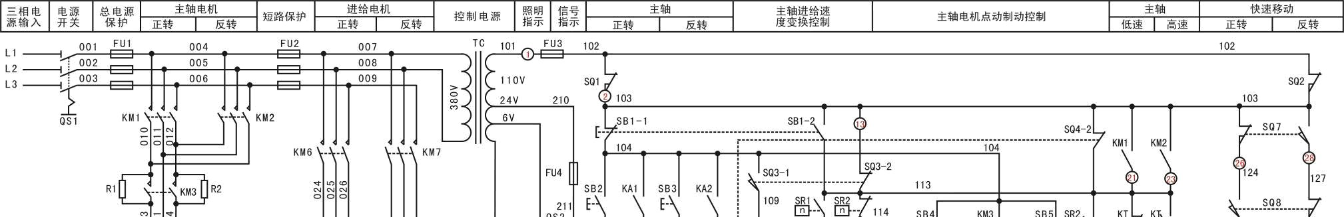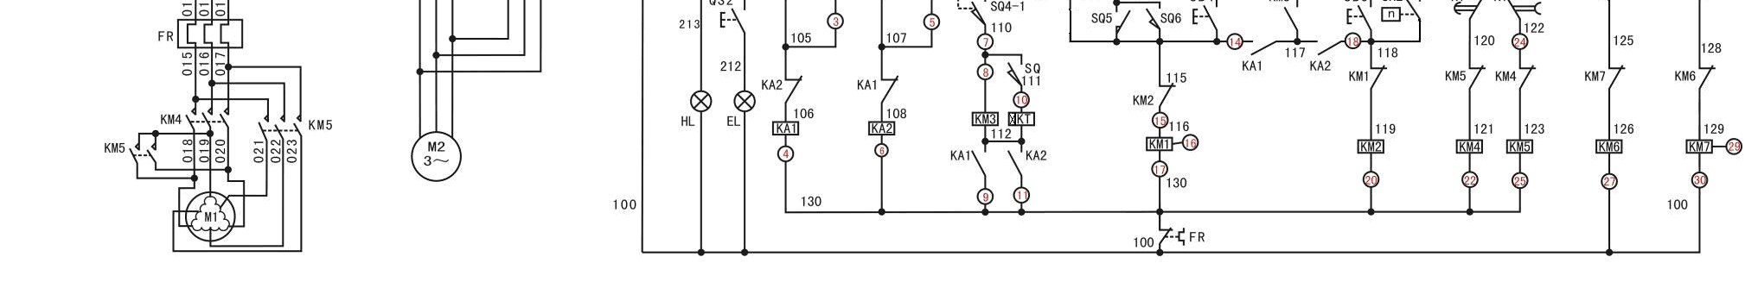

模块二 可编程控制系统改造与设计

项目1.可编程控制系统技术改造

试题H2-1-1：Y-△降压启动控制线路改造
（一）任务描述
某企业现采用继电接触控制系统实现对一台大功率电机的Y-△降压启动，Y—△降压启动线路如下图H2-1-1所示。
图H2-1-1 Y-△降压启动控制线路
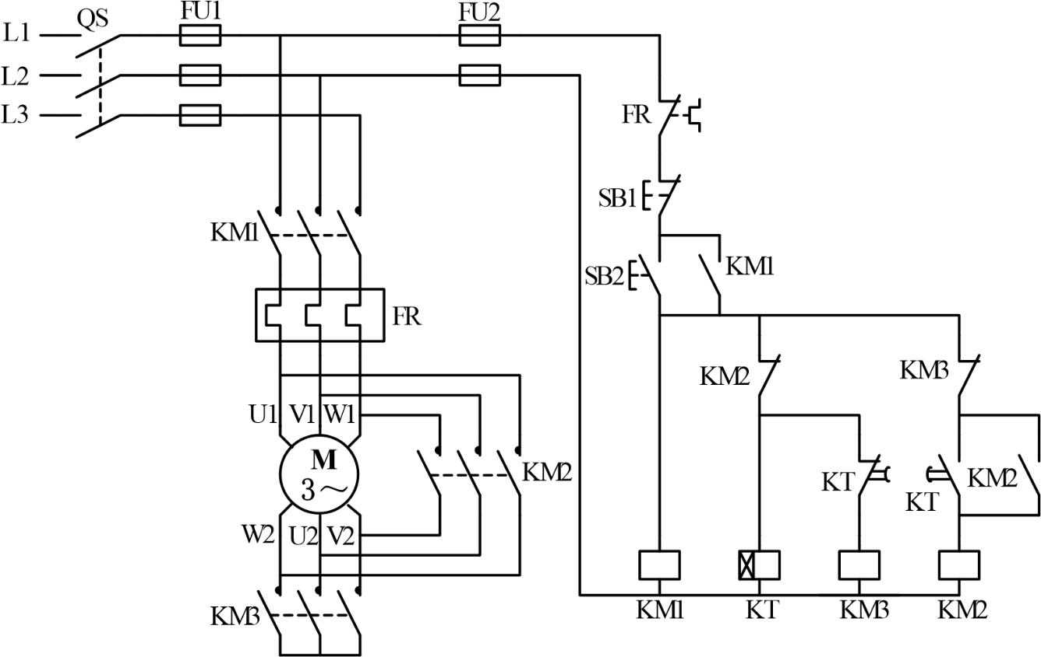
（二）任务要求
请分析该控制线路图的控制功能，采用可编程控制器对其控制电路进行技术改造，完成系统功能演示。考核内容：
1）根据现场提供的继电器控制线路图，分析该线路的控制功能；
2）按控制要求完成 I/O 口地址分配表的编写；
3）完成技术改造的电气部分控制线路的原理图绘制；
4）根据绘制的电气线路原理图，正确安装线路及调试线路，安装工艺要符合国家和行业标准；
5）按控制要求编写程序、调试控制程序；
6）从安全角度出发，通电调试采用发光二极管代替交流接触器进行模拟调试。
（三）实施条件
可编程控制系统技术改造项目实施条件见下表H2-1-1-1。
表H2-1-1-1可编程控制系统技术改造项目实施条件
项目 | 基本实施条件 | 备注
场地 | 可编程控制系统技术改造工位30个，每个装接工位配有220V、380V三相电源插座，照明通风良好。 | 必备
设备 | PLC实训台（配备三菱FX2n系列主机，安装有编程软件(Gx Developer)的电脑，连接导线若干。 | 根据需求选备
工具 | 万用表30只；常用电工工具（剥线钳、十字起等）30套。 | 必备
测评专家 | 每6名考生配备一名测评专家，且不少于3名测评专家。辅助人员与考生配比为1∶20，且不少于2名辅助人员。测评专家要求具备至少一年以上可编程控制系统技术改造工作经验。 | 必备

（四）考核时量
60分钟。

（五）评分标准
可编程控制系统技术改造项目评分标准见表J2-1-1-2。

表J2-1-1-2可编程控制系统技术改造项目评分标准
评分项目 | 考核内容 | 评分细则 | 配分 | 备注
职业素养与操作规范  （20分） | 职业素养 | （1）清点及检测器件，没有清点工具、仪表、材料每项扣2分；  （2）正确选用电工工具和仪表，工具和仪表选择不当、检测过程错误、使用方法不正确、使用过程造成损伤每项扣3分；  （3）考试迟到、考核过程中做与考试无关的活动、不服从考场安排等情况（酌情扣10分以内）。 | 10分 | 设备损坏等安全事故；严重违反考场纪律造成恶劣影响的，本次测试记0分。
职业素养与操作规范  （20分） | “6S”规范 | （1）不穿戴相关防护用品等，每项扣2分；  （2）操作过程中及作业完成后，工具等摆放不整齐扣2分；  （3）作业完成后未清理、清扫工作现场扣5分。 | 10分 | 设备损坏等安全事故；严重违反考场纪律造成恶劣影响的，本次测试记0分。
作品  (80分) | 功能分析 | 能正确文字描述控制线路功能，功能分析不正确，每处扣2分。 | 10分 | 设备损坏等安全事故；严重违反考场纪律造成恶劣影响的，本次测试记0分。
作品  (80分) | I/O分配表 | 输入输出地址遗漏或错误，缺少I/0分配表描述输入输出元件对应功能，每处扣2分。 | 10分 | 设备损坏等安全事故；严重违反考场纪律造成恶劣影响的，本次测试记0分。
作品  (80分) | 控制系统原电气理图 | （1）原理图绘制错误，每处扣2分；  （2）原理图绘制不规范，每处扣1分。 | 10分 | 设备损坏等安全事故；严重违反考场纪律造成恶劣影响的，本次测试记0分。
作品  (80分) | 系统安装与接线 | （1）损坏元件扣5分/个（损坏主要器件，此项为0分）；  （2）导线绝缘不好、有损伤、颜色不合理等安装工艺规范不符合国家标准，每处扣1分；  （3）不按I/O接线图接线，每处扣2分；  （4）少接线、多接线、接线错误，每处扣5分。 | 15分 | 设备损坏等安全事故；严重违反考场纪律造成恶劣影响的，本次测试记0分。
作品  (80分) | 系统程序设计 | （1）不能根据系统要求，完成控制程序，扣15分；  （2）不能正确使用软件编写、调试、监控程序，扣5分；  （3）不能下载程序，扣 20 分。 | 20分 | 设备损坏等安全事故；严重违反考场纪律造成恶劣影响的，本次测试记0分。
作品  (80分) | 功能实现 | （1）演示功能错误或缺失，按比例扣分。  （2）无法通电及无任何正确的功能现象，本项为 0 分。 | 15分 | 设备损坏等安全事故；严重违反考场纪律造成恶劣影响的，本次测试记0分。

试题H2-1-2：电动机自动往返循环控制线路改造
（一）任务描述
某企业采用继电接触控制电动机自动往返循环，自动往返循环线路如下图H2-1-2所示。
图H2-1-2 电动机自动往返循环控制线路图
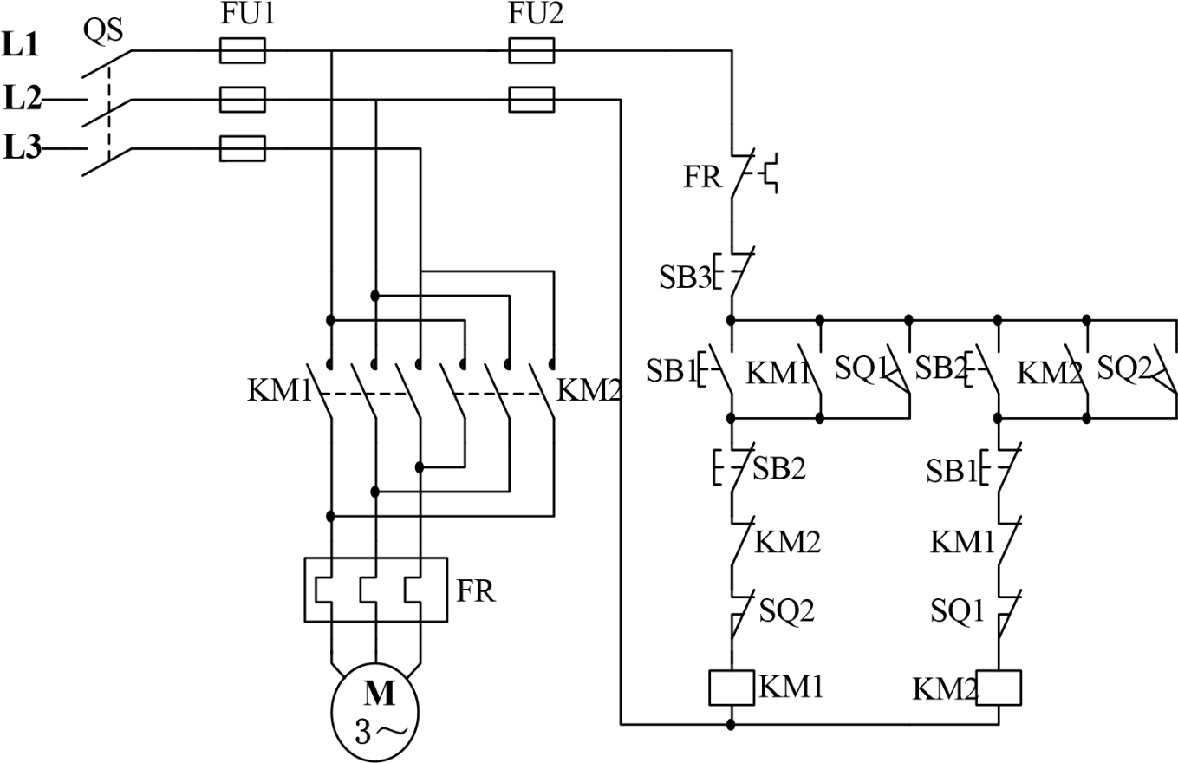

（二）任务要求
请分析该控制线路图的控制功能，采用可编程控制器对其控制电路进行技术改造，完成系统功能演示。考核内容：
1）根据现场提供的继电器控制线路图，分析该线路的控制功能；
2）按控制要求完成I/O口地址分配表的编写；
3）完成技术改造的电气部分控制线路的原理图绘制；
4）根据绘制的电气线路原理图，正确安装线路及调试线路，安装工艺要符合国家和行业标准；
5）按控制要求编写程序、调试控制程序；
6）从安全角度出发，通电调试采用发光二极管代替交流接触器进行模拟调试。

（三）实施条件
可编程控制系统技术改造项目实施条件见下表H2-1-2-1。
表H2-1-2-1可编程控制系统技术改造项目实施条件
项目 | 基本实施条件 | 备注
场地 | 可编程控制系统技术改造工位30个，每个装接工位配有220V、380V三相电源插座，照明通风良好。 | 必备
设备 | PLC实训台（配备三菱FX2n系列主机，安装有编程软件(Gx Developer)的电脑，连接导线若干。 | 根据需求选备
工具 | 万用表30只；常用电工工具（剥线钳、十字起等）30套。 | 必备
测评专家 | 每6名考生配备一名测评专家，且不少于3名测评专家。辅助人员与考生配比为1∶20，且不少于2名辅助人员。测评专家要求具备至少一年以上可编程控制系统技术改造工作经验。 | 必备

（四）考核时量
60分钟。
（五）评分标准
可编程控制系统技术改造项目评分标准见表H2-1-2-2。

表H2-1-2-2可编程控制系统技术改造项目评分标准
评分项目 | 考核内容 | 评分细则 | 配分 | 备注
职业素养与操作规范  （20分） | 职业素养 | （1）清点及检测器件，没有清点工具、仪表、材料每项扣2分；  （2）正确选用电工工具和仪表，工具和仪表选择不当、检测过程错误、使用方法不正确、使用过程造成损伤每项扣3分；  （3）考试迟到、考核过程中做与考试无关的活动、不服从考场安排等情况（酌情扣10分以内）。 | 10分 | 设备损坏等安全事故；严重违反考场纪律造成恶劣影响的，本次测试记0分。
职业素养与操作规范  （20分） | “6S”规范 | （1）不穿戴相关防护用品等，每项扣2分；  （2）操作过程中及作业完成后，工具等摆放不整齐扣2分；  （3）作业完成后未清理、清扫工作现场扣5分。 | 10分 | 设备损坏等安全事故；严重违反考场纪律造成恶劣影响的，本次测试记0分。
作品  (80分) | 功能分析 | 能正确文字描述控制线路功能，功能分析不正确，每处扣2分。 | 10分 | 设备损坏等安全事故；严重违反考场纪律造成恶劣影响的，本次测试记0分。
作品  (80分) | I/O分配表 | 输入输出地址遗漏或错误，缺少I/0分配表描述输入输出元件对应功能，每处扣2分。 | 10分 | 设备损坏等安全事故；严重违反考场纪律造成恶劣影响的，本次测试记0分。
作品  (80分) | 控制系统原电气理图 | （1）原理图绘制错误，每处扣2分；  （2）原理图绘制不规范，每处扣1分。 | 10分 | 设备损坏等安全事故；严重违反考场纪律造成恶劣影响的，本次测试记0分。
作品  (80分) | 系统安装与接线 | （1）损坏元件扣5分/个（损坏主要器件，此项为0分）；  （2）导线绝缘不好、有损伤、颜色不合理等安装工艺规范不符合国家标准，每处扣1分；  （3）不按I/O接线图接线，每处扣2分；  （4）少接线、多接线、接线错误，每处扣5分。 | 15分 | 设备损坏等安全事故；严重违反考场纪律造成恶劣影响的，本次测试记0分。
作品  (80分) | 系统程序设计 | （1）不能根据系统要求，完成控制程序，扣15分；  （2）不能正确使用软件编写、调试、监控程序，扣5分；  （3）不能下载程序，扣 20 分。 | 20分 | 设备损坏等安全事故；严重违反考场纪律造成恶劣影响的，本次测试记0分。
作品  (80分) | 功能实现 | （1）演示功能错误或缺失，按比例扣分。  （2）无法通电及无任何正确的功能现象，本项为 0 分。 | 15分 | 设备损坏等安全事故；严重违反考场纪律造成恶劣影响的，本次测试记0分。

试题H2-1-3：电动机定子绕组串电阻降压自动启动控制线路改造
（一）任务描述
某企业现采用继电接触控制系统实现对一台大功率电机的电动机定子绕组串电阻降压自动启动控制线路，串电阻降压自动启动控制线路如下图 H2-1-3 所示。
图H2-1-3 电动机定子绕组串电阻降压自动启动控制线路
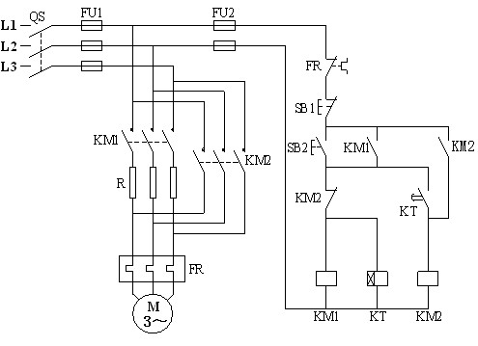
（二）任务要求
请分析该控制线路图的控制功能，并用可编程控制器对其控制线路进行改造。考核内容：
1）根据现场提供的继电器控制线路图，分析该线路的控制功能；
2）按控制要求完成I/O口地址分配表的编写；
3）完成技术改造的电气部分控制线路的原理图绘制；
4）根据绘制的电气线路原理图，正确安装线路及调试线路，安装工艺要符合国家和行业标准；
5）按控制要求编写程序、调试控制程序；
6）从安全角度出发，通电调试采用发光二极管代替交流接触器进行模拟调试。
（三）实施条件
可编程控制系统技术改造项目实施条件见下表H2-1-3-1。
表H2-1-3-1可编程控制系统技术改造项目实施条件
项目 | 基本实施条件 | 备注
场地 | 可编程控制系统技术改造工位30个，每个装接工位配有220V、380V三相电源插座，照明通风良好。 | 必备
设备 | PLC实训台（配备三菱FX2n系列主机，安装有编程软件(Gx Developer)的电脑，连接导线若干。 | 根据需求选备
工具 | 万用表30只；常用电工工具（剥线钳、十字起等）30套。 | 必备
测评专家 | 每6名考生配备一名测评专家，且不少于3名测评专家。辅助人员与考生配比为1∶20，且不少于2名辅助人员。测评专家要求具备至少一年以上可编程控制系统技术改造工作经验。 | 必备

（四）考核时量
60分钟。

（五）评分标准
可编程控制系统技术改造项目评分标准见表H2-1-3-2。

表H2-1-3-2可编程控制系统技术改造项目评分标准
评分项目 | 考核内容 | 评分细则 | 配分 | 备注
职业素养与操作规范  （20分） | 职业素养 | （1）清点及检测器件，没有清点工具、仪表、材料每项扣2分；  （2）正确选用电工工具和仪表，工具和仪表选择不当、检测过程错误、使用方法不正确、使用过程造成损伤每项扣3分；  （3）考试迟到、考核过程中做与考试无关的活动、不服从考场安排等情况（酌情扣10分以内）。 | 10分 | 设备损坏等安全事故；严重违反考场纪律造成恶劣影响的，本次测试记0分。
职业素养与操作规范  （20分） | “6S”规范 | （1）不穿戴相关防护用品等，每项扣2分；  （2）操作过程中及作业完成后，工具等摆放不整齐扣2分；  （3）作业完成后未清理、清扫工作现场扣5分。 | 10分 | 设备损坏等安全事故；严重违反考场纪律造成恶劣影响的，本次测试记0分。
作品  (80分) | 功能分析 | 能正确文字描述控制线路功能，功能分析不正确，每处扣2分。 | 10分 | 设备损坏等安全事故；严重违反考场纪律造成恶劣影响的，本次测试记0分。
作品  (80分) | I/O分配表 | 输入输出地址遗漏或错误，缺少I/0分配表描述输入输出元件对应功能，每处扣2分。 | 10分 | 设备损坏等安全事故；严重违反考场纪律造成恶劣影响的，本次测试记0分。
作品  (80分) | 控制系统原电气理图 | （1）原理图绘制错误，每处扣2分；  （2）原理图绘制不规范，每处扣1分。 | 10分 | 设备损坏等安全事故；严重违反考场纪律造成恶劣影响的，本次测试记0分。
作品  (80分) | 系统安装与接线 | （1）损坏元件扣5分/个（损坏主要器件，此项为0分）；  （2）导线绝缘不好、有损伤、颜色不合理等安装工艺规范不符合国家标准，每处扣1分；  （3）不按I/O接线图接线，每处扣2分；  （4）少接线、多接线、接线错误，每处扣5分。 | 15分 | 设备损坏等安全事故；严重违反考场纪律造成恶劣影响的，本次测试记0分。
作品  (80分) | 系统程序设计 | （1）不能根据系统要求，完成控制程序，扣15分；  （2）不能正确使用软件编写、调试、监控程序，扣5分；  （3）不能下载程序，扣 20 分。 | 20分 | 设备损坏等安全事故；严重违反考场纪律造成恶劣影响的，本次测试记0分。
作品  (80分) | 功能实现 | （1）演示功能错误或缺失，按比例扣分。  （2）无法通电及无任何正确的功能现象，本项为 0 分。 | 15分 | 设备损坏等安全事故；严重违反考场纪律造成恶劣影响的，本次测试记0分。

试题H2-1-4：两地控制的电动机Y-△降压启动控制线路改造
（一）任务描述
某企业现采用继电接触控制系统实现电动机两地控制，控制线路如下图 H2-1-4 所示。
图H2-1-4 两地控制的电动机Y-△降压启动控制线路
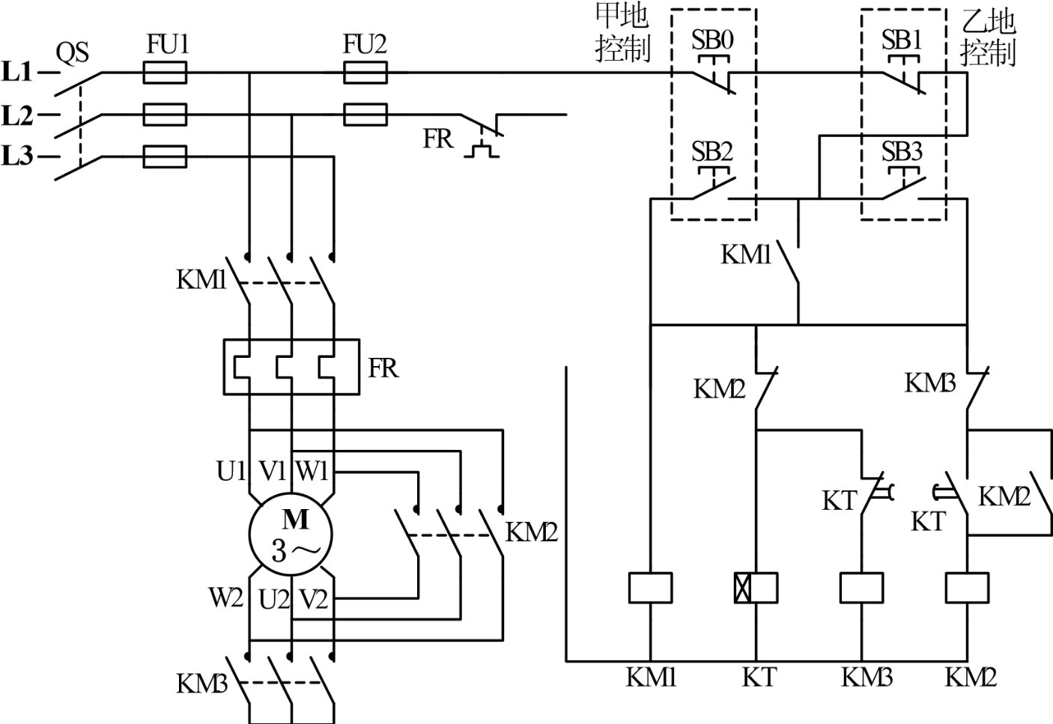
（二）任务要求
请分析该控制线路图的控制功能，并用可编程控制器对其控制线路进行改造。考核内容：
1）根据现场提供的继电器控制线路图，分析该线路的控制功能；
2）按控制要求完成I/O口地址分配表的编写；
3）完成技术改造的电气部分控制线路的原理图绘制；
4）根据绘制的电气线路原理图，正确安装线路及调试线路，安装工艺要符合国家和行业标准；
5）按控制要求编写程序、调试控制程序；
6）从安全角度出发，通电调试采用发光二极管代替交流接触器进行模拟调试。
（三）实施条件
可编程控制系统技术改造项目实施条件见下表H2-1-4-1。
表H2-1-4-1可编程控制系统技术改造项目实施条件
项目 | 基本实施条件 | 备注
场地 | 可编程控制系统技术改造工位30个，每个装接工位配有220V、380V三相电源插座，照明通风良好。 | 必备
设备 | PLC实训台（配备三菱FX2n系列主机，安装有编程软件(Gx Developer)的电脑，连接导线若干。 | 根据需求选备
工具 | 万用表30只；常用电工工具（剥线钳、十字起等）30套。 | 必备
测评专家 | 每6名考生配备一名测评专家，且不少于3名测评专家。辅助人员与考生配比为1∶20，且不少于2名辅助人员。测评专家要求具备至少一年以上可编程控制系统技术改造工作经验。 | 必备

（四）考核时量
60分钟。
（五）评分标准
可编程控制系统技术改造项目评分标准见表H2-1-4-2。

表H2-1-4-2可编程控制系统技术改造项目评分标准
评分项目 | 考核内容 | 评分细则 | 配分 | 备注
职业素养与操作规范  （20分） | 职业素养 | （1）清点及检测器件，没有清点工具、仪表、材料每项扣2分；  （2）正确选用电工工具和仪表，工具和仪表选择不当、检测过程错误、使用方法不正确、使用过程造成损伤每项扣3分；  （3）考试迟到、考核过程中做与考试无关的活动、不服从考场安排等情况（酌情扣10分以内）。 | 10分 | 设备损坏等安全事故；严重违反考场纪律造成恶劣影响的，本次测试记0分。
职业素养与操作规范  （20分） | “6S”规范 | （1）不穿戴相关防护用品等，每项扣2分；  （2）操作过程中及作业完成后，工具等摆放不整齐扣2分；  （3）作业完成后未清理、清扫工作现场扣5分。 | 10分 | 设备损坏等安全事故；严重违反考场纪律造成恶劣影响的，本次测试记0分。
作品  (80分) | 功能分析 | 能正确文字描述控制线路功能，功能分析不正确，每处扣2分。 | 10分 | 设备损坏等安全事故；严重违反考场纪律造成恶劣影响的，本次测试记0分。
作品  (80分) | I/O分配表 | 输入输出地址遗漏或错误，缺少I/0分配表描述输入输出元件对应功能，每处扣2分。 | 10分 | 设备损坏等安全事故；严重违反考场纪律造成恶劣影响的，本次测试记0分。
作品  (80分) | 控制系统原电气理图 | （1）原理图绘制错误，每处扣2分；  （2）原理图绘制不规范，每处扣1分。 | 10分 | 设备损坏等安全事故；严重违反考场纪律造成恶劣影响的，本次测试记0分。
作品  (80分) | 系统安装与接线 | （1）损坏元件扣5分/个（损坏主要器件，此项为0分）；  （2）导线绝缘不好、有损伤、颜色不合理等安装工艺规范不符合国家标准，每处扣1分；  （3）不按I/O接线图接线，每处扣2分；  （4）少接线、多接线、接线错误，每处扣5分。 | 15分 | 设备损坏等安全事故；严重违反考场纪律造成恶劣影响的，本次测试记0分。
作品  (80分) | 系统程序设计 | （1）不能根据系统要求，完成控制程序，扣15分；  （2）不能正确使用软件编写、调试、监控程序，扣5分；  （3）不能下载程序，扣 20 分。 | 20分 | 设备损坏等安全事故；严重违反考场纪律造成恶劣影响的，本次测试记0分。
作品  (80分) | 功能实现 | （1）演示功能错误或缺失，按比例扣分。  （2）无法通电及无任何正确的功能现象，本项为 0 分。 | 15分 | 设备损坏等安全事故；严重违反考场纪律造成恶劣影响的，本次测试记0分。

试题H2-1-5：电动机正反转连续控制和点动控制线路改造
（一）任务描述
某企业现采用继电接触控制系统实现电动机正反转连续控制和点动控制，控制线路如下图 H2-1-5 所示。
H2-1-5 电动机正反转连续控制和点动控制线路
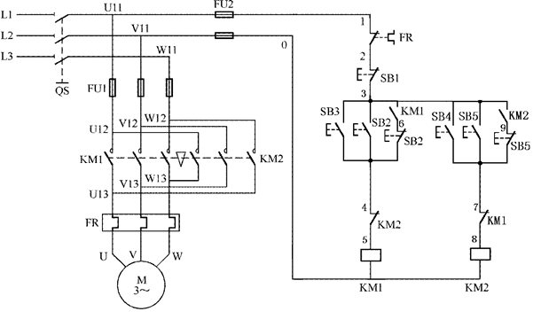
（二）任务要求
请分析该控制线路图的控制功能，并用可编程控制器对其控制线路进行改造。考核内容：
1）根据现场提供的继电器控制线路图，分析该线路的控制功能；
2）按控制要求完成I/O口地址分配表的编写；
3）完成技术改造的电气部分控制线路的原理图绘制；
4）根据绘制的电气线路原理图，正确安装线路及调试线路，安装工艺要符合国家和行业标准；
5）按控制要求编写程序、调试控制程序；
6）从安全角度出发，通电调试采用发光二极管代替交流接触器进行模拟调试。
（三）实施条件
可编程控制系统技术改造项目实施条件见下表H2-1-5-1。
表H2-1-5-1可编程控制系统技术改造项目实施条件
项目 | 基本实施条件 | 备注
场地 | 可编程控制系统技术改造工位30个，每个装接工位配有220V、380V三相电源插座，照明通风良好。 | 必备
设备 | PLC实训台（配备三菱FX2n系列主机，安装有编程软件(Gx Developer)的电脑，连接导线若干。 | 根据需求选备
工具 | 万用表30只；常用电工工具（剥线钳、十字起等）30套。 | 必备
测评专家 | 每6名考生配备一名测评专家，且不少于3名测评专家。辅助人员与考生配比为1∶20，且不少于2名辅助人员。测评专家要求具备至少一年以上可编程控制系统技术改造工作经验。 | 必备

（四）考核时量
60分钟。
（五）评分标准
可编程控制系统技术改造项目评分标准见表H2-1-5-2。

表H2-1-5-2可编程控制系统技术改造项目评分标准
评分项目 | 考核内容 | 评分细则 | 配分 | 备注
职业素养与操作规范  （20分） | 职业素养 | （1）清点及检测器件，没有清点工具、仪表、材料每项扣2分；  （2）正确选用电工工具和仪表，工具和仪表选择不当、检测过程错误、使用方法不正确、使用过程造成损伤每项扣3分；  （3）考试迟到、考核过程中做与考试无关的活动、不服从考场安排等情况（酌情扣10分以内）。 | 10分 | 设备损坏等安全事故；严重违反考场纪律造成恶劣影响的，本次测试记0分。
职业素养与操作规范  （20分） | “6S”规范 | （1）不穿戴相关防护用品等，每项扣2分；  （2）操作过程中及作业完成后，工具等摆放不整齐扣2分；  （3）作业完成后未清理、清扫工作现场扣5分。 | 10分 | 设备损坏等安全事故；严重违反考场纪律造成恶劣影响的，本次测试记0分。
作品  (80分) | 功能分析 | 能正确文字描述控制线路功能，功能分析不正确，每处扣2分。 | 10分 | 设备损坏等安全事故；严重违反考场纪律造成恶劣影响的，本次测试记0分。
作品  (80分) | I/O分配表 | 输入输出地址遗漏或错误，缺少I/0分配表描述输入输出元件对应功能，每处扣2分。 | 10分 | 设备损坏等安全事故；严重违反考场纪律造成恶劣影响的，本次测试记0分。
作品  (80分) | 控制系统原电气理图 | （1）原理图绘制错误，每处扣2分；  （2）原理图绘制不规范，每处扣1分。 | 10分 | 设备损坏等安全事故；严重违反考场纪律造成恶劣影响的，本次测试记0分。
作品  (80分) | 系统安装与接线 | （1）损坏元件扣5分/个（损坏主要器件，此项为0分）；  （2）导线绝缘不好、有损伤、颜色不合理等安装工艺规范不符合国家标准，每处扣1分；  （3）不按I/O接线图接线，每处扣2分；  （4）少接线、多接线、接线错误，每处扣5分。 | 15分 | 设备损坏等安全事故；严重违反考场纪律造成恶劣影响的，本次测试记0分。
作品  (80分) | 系统程序设计 | （1）不能根据系统要求，完成控制程序，扣15分；  （2）不能正确使用软件编写、调试、监控程序，扣5分；  （3）不能下载程序，扣 20 分。 | 20分 | 设备损坏等安全事故；严重违反考场纪律造成恶劣影响的，本次测试记0分。
作品  (80分) | 功能实现 | （1）演示功能错误或缺失，按比例扣分。  （2）无法通电及无任何正确的功能现象，本项为 0 分。 | 15分 | 设备损坏等安全事故；严重违反考场纪律造成恶劣影响的，本次测试记0分。

项目2.可编程控制系统设计

试题H2-2-1：LED 音乐喷泉控制系统设计
（一）任务描述
某企业承担了一个LED音乐喷泉的控制系统设计任务，音乐喷泉示意图是如下图 H2-2-1 所示。
图H3-2-1 彩灯控制面板示意图
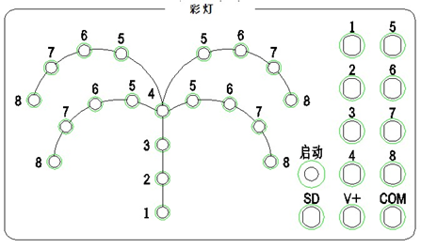
（二）任务要求
此音乐喷泉由8个LED灯组成，要求喷泉的LED灯按照1，2−→3，4−→5，6−→7，8−→1，2，3，4，5，6，7，8的顺序循环点亮，每个状态停留1秒。请用可编程控制器设计其控制系统并调试。考核内容：
1）按控制要求完成I/O口地址分配表的编写；
2）完成PLC控制系统硬件接线图的绘制；
3）完成PLC的I/O口的连线；
4）按控制要求编写程序并调试控制程序；
5）通电调试可以利用发光二极管进行模拟调试或利用考点现有的实训设备调试。
（三）实施条件
可编程控制系统设计项目实施条件见表H2-2-1-1。

表H2-2-1-1可编程控制系统设计项目实施条件
项目 | 基本实施条件 | 备注
场地 | 可编程控制系统技术改造工位30个，每个装接工位配有220V、380V三相电源插座，照明通风良好。 | 必备
设备 | PLC实训台（配备三菱FX2n系列主机，安装有编程软件(Gx Developer)的电脑，连接导线若干。 | 根据需求选备
工具 | 万用表30只；常用电工工具（剥线钳、十字起等）30套。 | 必备
测评专家 | 每6名考生配备一名测评专家，且不少于3名测评专家。辅助人员与考生配比为1∶20，且不少于2名辅助人员。测评专家要求具备至少一年以上可编程控制系统技术改造工作经验。 | 必备

（四）考核时量
60分钟。

（五）评分标准
可编程控制系统技术改造项目评分标准见表H2-2-1-2。

表H2-2-1-2可编程控制系统设计项目评分标准
评分项目 | 考核内容 | 评分细则 | 配分 | 备注
职业素养与操作规范  （20分） | 职业素养 | （1）清点及检测器件，没有清点工具、仪表、材料每项扣2分；  （2）正确选用电工工具和仪表，工具和仪表选择不当、检测过程错误、使用方法不正确、使用过程造成损伤每项扣3分；  （3）考试迟到、考核过程中做与考试无关的活动、不服从考场安排等情况（酌情扣10分以内）。 | 10分 | 设备损坏等安全事故；严重违反考场纪律造成恶劣影响的，本次测试记0分。
职业素养与操作规范  （20分） | “6S”规范 | （1）不穿戴相关防护用品等，每项扣2分；  （2）操作过程中及作业完成后，工具等摆放不整齐扣2分；  （3）作业完成后未清理、清扫工作现场扣5分。 | 10分 | 设备损坏等安全事故；严重违反考场纪律造成恶劣影响的，本次测试记0分。
作品  (80分) | I/O分配表 | 输入输出地址遗漏或错误，缺少I/0分配表描述输入输出元件对应功能，每处扣2分。 | 10分 | 设备损坏等安全事故；严重违反考场纪律造成恶劣影响的，本次测试记0分。
作品  (80分) | I/O接线图 | （1）接线图绘制错误，每处扣2分；  （2）接线图绘制不规范，每处扣1分。 | 10分 | 设备损坏等安全事故；严重违反考场纪律造成恶劣影响的，本次测试记0分。
作品  (80分) | 安装与接线 | （1）未关闭电源开关，用手触摸电器线路或带电进行线路连接或改接，扣10分；  （2）损坏元件总成绩为0分；  （3）接线不规范造成导线损坏，每根扣5分；  （4）不按I/O接线图接线，每处扣2分，少接线、多接线、接线错误，每处扣5分。 | 15分 | 设备损坏等安全事故；严重违反考场纪律造成恶劣影响的，本次测试记0分。
作品  (80分) | 系统程序设计 | （1）不能根据系统要求编写程序，在不影响主体功能的情况下每处扣 3 分，主体功能不能实现的扣20分；  （2）不能正确使用软件编写、调试、下载、监控程序，扣5分；  （3）程序功能不正确，每处扣3分。 | 25分 | 设备损坏等安全事故；严重违反考场纪律造成恶劣影响的，本次测试记0分。
作品  (80分) | 功能实现 | （1）调试时熔断器熔断每次扣总成绩10分；  （2）功能缺失或错误，按比例扣分。 | 20分 | 设备损坏等安全事故；严重违反考场纪律造成恶劣影响的，本次测试记0分。

试题H2-2-2：十字路口交通灯控制系统设计
（一）任务描述
某企业承担了一个十字路口交通灯控制系统设计任务，其控制要求如下图 H2-2-2所示。
图H2-2-2十字路口交通灯控制要求
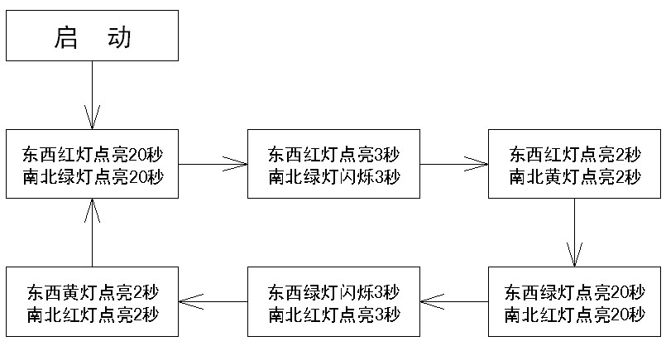

（二）任务要求
请根据控制要求用可编程控制器设计其控制系统并调试。考核内容：
1）按控制要求完成I/O口地址分配表的编写；
2）完成PLC控制系统硬件接线图的绘制；
3）完成PLC的I/O口的连线；
4）按控制要求编写程序并调试控制程序；
5）通电调试可以利用发光二极管进行模拟调试或利用考点现有的实训设备调试。

（三）实施条件
可编程控制系统设计项目实施条件见表H2-2-2-1。

表H2-2-2-1可编程控制系统设计项目实施条件
项目 | 基本实施条件 | 备注
场地 | 可编程控制系统技术改造工位30个，每个装接工位配有220V、380V三相电源插座，照明通风良好。 | 必备
设备 | PLC实训台（配备三菱FX2n系列主机，安装有编程软件(Gx Developer)的电脑，连接导线若干。 | 根据需求选备
工具 | 万用表30只；常用电工工具（剥线钳、十字起等）30套。 | 必备
测评专家 | 每6名考生配备一名测评专家，且不少于3名测评专家。辅助人员与考生配比为1∶20，且不少于2名辅助人员。测评专家要求具备至少一年以上可编程控制系统技术改造工作经验。 | 必备

（四）考核时量
60分钟。

（五）评分标准
可编程控制系统技术改造项目评分标准见表H2-2-2-2。

表H2-2-2-2可编程控制系统设计项目评分标准
评分项目 | 考核内容 | 评分细则 | 配分 | 备注
职业素养与操作规范  （20分） | 职业素养 | （1）清点及检测器件，没有清点工具、仪表、材料每项扣2分；  （2）正确选用电工工具和仪表，工具和仪表选择不当、检测过程错误、使用方法不正确、使用过程造成损伤每项扣3分；  （3）考试迟到、考核过程中做与考试无关的活动、不服从考场安排等情况（酌情扣10分以内）。 | 10分 | 设备损坏等安全事故；严重违反考场纪律造成恶劣影响的，本次测试记0分。
职业素养与操作规范  （20分） | “6S”规范 | （1）不穿戴相关防护用品等，每项扣2分；  （2）操作过程中及作业完成后，工具等摆放不整齐扣2分；  （3）作业完成后未清理、清扫工作现场扣5分。 | 10分 | 设备损坏等安全事故；严重违反考场纪律造成恶劣影响的，本次测试记0分。
作品  (80分) | I/O分配表 | 输入输出地址遗漏或错误，缺少I/0分配表描述输入输出元件对应功能，每处扣2分。 | 10分 | 设备损坏等安全事故；严重违反考场纪律造成恶劣影响的，本次测试记0分。
作品  (80分) | I/O接线图 | （1）接线图绘制错误，每处扣2分；  （2）接线图绘制不规范，每处扣1分。 | 10分 | 设备损坏等安全事故；严重违反考场纪律造成恶劣影响的，本次测试记0分。
作品  (80分) | 安装与接线 | （1）未关闭电源开关，用手触摸电器线路或带电进行线路连接或改接，扣10分；  （2）损坏元件总成绩为0分；  （3）接线不规范造成导线损坏，每根扣5分；  （4）不按I/O接线图接线，每处扣2分，少接线、多接线、接线错误，每处扣5分。 | 15分 | 设备损坏等安全事故；严重违反考场纪律造成恶劣影响的，本次测试记0分。
作品  (80分) | 系统程序设计 | （1）不能根据系统要求编写程序，在不影响主体功能的情况下每处扣 3 分，主体功能不能实现的扣20分；  （2）不能正确使用软件编写、调试、下载、监控程序，扣5分；  （3）程序功能不正确，每处扣3分。 | 25分 | 设备损坏等安全事故；严重违反考场纪律造成恶劣影响的，本次测试记0分。
作品  (80分) | 功能实现 | （1）调试时熔断器熔断每次扣总成绩10分；  （2）功能缺失或错误，按比例扣分。 | 20分 | 设备损坏等安全事故；严重违反考场纪律造成恶劣影响的，本次测试记0分。

试题H2-2-3：LED 数码控制系统设计
（一）任务描述
某企业承担了一个LED数码显示设计任务；数码管内部自带转换线路，其示意图如下图 H2-2-3所示，逻辑关系如表H2-2-3-1所示。
图H2-2-3 LED数码管示意图
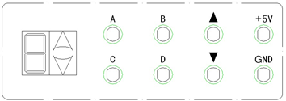
表H2-2-3-1 数码管输出显示逻辑
输入DCBA | 数码管输出显示
0000 | 0
0001 | 1
0010 | 2
0011 | 3
0100 | 4
0101 | 5
0110 | 6
0111 | 7
1000 | 8
1001 | 9

（二）任务要求
显示要求：LED数码显示管依次循环显示 9→8→7→6→5，每个状态停留1秒。请用可编程控制器设计其控制系统并调试。考核内容：
1）按控制要求完成I/O口地址分配表的编写；
2）完成PLC控制系统硬件接线图的绘制；
3）完成PLC的I/O口的连线；
4）按控制要求编写程序并调试控制程序；
5）通电调试可以利用发光二极管进行模拟调试或利用考点现有的实训设备调试。
（三）实施条件
可编程控制系统设计项目实施条件见表H2-2-3-2。
表H2-2-3-2可编程控制系统设计项目实施条件
项目 | 基本实施条件 | 备注
场地 | 可编程控制系统技术改造工位30个，每个装接工位配有220V、380V三相电源插座，照明通风良好。 | 必备
设备 | PLC实训台（配备三菱FX2n系列主机，安装有编程软件(Gx Developer)的电脑，连接导线若干。 | 根据需求选备
工具 | 万用表30只；常用电工工具（剥线钳、十字起等）30套。 | 必备
测评专家 | 每6名考生配备一名测评专家，且不少于3名测评专家。辅助人员与考生配比为1∶20，且不少于2名辅助人员。测评专家要求具备至少一年以上可编程控制系统技术改造工作经验。 | 必备

（四）考核时量
60分钟。
（五）评分标准
可编程控制系统技术改造项目评分标准见表H2-2-3-3。
表H2-2-3-3可编程控制系统设计项目评分标准
评分项目 | 考核内容 | 评分细则 | 配分 | 备注
职业素养与操作规范  （20分） | 职业素养 | （1）清点及检测器件，没有清点工具、仪表、材料每项扣2分；  （2）正确选用电工工具和仪表，工具和仪表选择不当、检测过程错误、使用方法不正确、使用过程造成损伤每项扣3分；  （3）考试迟到、考核过程中做与考试无关的活动、不服从考场安排等情况（酌情扣10分以内）。 | 10分 | 设备损坏等安全事故；严重违反考场纪律造成恶劣影响的，本次测试记0分。
职业素养与操作规范  （20分） | “6S”规范 | （1）不穿戴相关防护用品等，每项扣2分；  （2）操作过程中及作业完成后，工具等摆放不整齐扣2分；  （3）作业完成后未清理、清扫工作现场扣5分。 | 10分 | 设备损坏等安全事故；严重违反考场纪律造成恶劣影响的，本次测试记0分。
作品  (80分) | I/O分配表 | 输入输出地址遗漏或错误，缺少I/0分配表描述输入输出元件对应功能，每处扣2分。 | 10分 | 设备损坏等安全事故；严重违反考场纪律造成恶劣影响的，本次测试记0分。
作品  (80分) | I/O接线图 | （1）接线图绘制错误，每处扣2分；  （2）接线图绘制不规范，每处扣1分。 | 10分 | 设备损坏等安全事故；严重违反考场纪律造成恶劣影响的，本次测试记0分。
作品  (80分) | 安装与接线 | （1）未关闭电源开关，用手触摸电器线路或带电进行线路连接或改接，扣10分；  （2）损坏元件总成绩为0分；  （3）接线不规范造成导线损坏，每根扣5分；  （4）不按I/O接线图接线，每处扣2分，少接线、多接线、接线错误，每处扣5分。 | 15分 | 设备损坏等安全事故；严重违反考场纪律造成恶劣影响的，本次测试记0分。
作品  (80分) | 系统程序设计 | （1）不能根据系统要求编写程序，在不影响主体功能的情况下每处扣 3 分，主体功能不能实现的扣20分；  （2）不能正确使用软件编写、调试、下载、监控程序，扣5分；  （3）程序功能不正确，每处扣3分。 | 25分 | 设备损坏等安全事故；严重违反考场纪律造成恶劣影响的，本次测试记0分。
作品  (80分) | 功能实现 | （1）调试时熔断器熔断每次扣总成绩10分；  （2）功能缺失或错误，按比例扣分。 | 20分 | 设备损坏等安全事故；严重违反考场纪律造成恶劣影响的，本次测试记0分。

试题H2-2-4：抢答器控制系统设计
（一）任务描述
某企业承担了某抢答比赛抢答器系统的设计，系统初始化上电后或开始抢答前，主持人先点击“开始”按钮，各队人员才可以开始抢答，即各队抢答按键有效；抢答过程中，1-4中的任何一队抢答成功后，该队的指示灯点亮，LED显示系统显示当前抢答成功的队号，并且其他队的人员继续抢答无效；抢答答题完成后，主持人确认此次抢答答题完毕，按下“复位”按钮。开始新一轮的抢答。抢答器示意图如图H2-2-4所示，数码管输出显示逻辑如表H2-2-4-1所示。
图H2-2-4 抢答器示意图
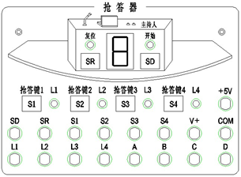
表H2-2-3-1 数码管输出显示逻辑
输入 DCBA | 数码管输出显示
0000 | 0
0001 | 1
0010 | 2
0011 | 3
0100 | 4
0101 | 5
0110 | 6
0111 | 7
1000 | 8
1001 | 9
（二）任务要求
考核内容：
1）按控制要求完成I/O口地址分配表的编写；
2）完成PLC控制系统硬件接线图的绘制；
3）完成PLC的I/O口的连线；
4）按控制要求编写程序并调试控制程序；
5）通电调试可以利用发光二极管进行模拟调试或利用考点现有的实训设备调试。
（三）实施条件
可编程控制系统设计项目实施条件见表H2-2-4-2。
表H2-2-4-2可编程控制系统设计项目实施条件
项目 | 基本实施条件 | 备注
场地 | 可编程控制系统技术改造工位30个，每个装接工位配有220V、380V三相电源插座，照明通风良好。 | 必备
设备 | PLC实训台（配备三菱FX2n系列主机，安装有编程软件(Gx Developer)的电脑，连接导线若干。 | 根据需求选备
工具 | 万用表30只；常用电工工具（剥线钳、十字起等）30套。 | 必备
测评专家 | 每6名考生配备一名测评专家，且不少于3名测评专家。辅助人员与考生配比为1∶20，且不少于2名辅助人员。测评专家要求具备至少一年以上可编程控制系统技术改造工作经验。 | 必备

（四）考核时量
60分钟。
（五）评分标准
可编程控制系统技术改造项目评分标准见表H2-2-4-3。

表H2-2-4-3可编程控制系统设计项目评分标准
评分项目 | 考核内容 | 评分细则 | 配分 | 备注
职业素养与操作规范  （20分） | 职业素养 | （1）清点及检测器件，没有清点工具、仪表、材料每项扣2分；  （2）正确选用电工工具和仪表，工具和仪表选择不当、检测过程错误、使用方法不正确、使用过程造成损伤每项扣3分；  （3）考试迟到、考核过程中做与考试无关的活动、不服从考场安排等情况（酌情扣10分以内）。 | 10分 | 设备损坏等安全事故；严重违反考场纪律造成恶劣影响的，本次测试记0分。
职业素养与操作规范  （20分） | “6S”规范 | （1）不穿戴相关防护用品等，每项扣2分；  （2）操作过程中及作业完成后，工具等摆放不整齐扣2分；  （3）作业完成后未清理、清扫工作现场扣5分。 | 10分 | 设备损坏等安全事故；严重违反考场纪律造成恶劣影响的，本次测试记0分。
作品  (80分) | I/O分配表 | 输入输出地址遗漏或错误，缺少I/0分配表描述输入输出元件对应功能，每处扣2分。 | 10分 | 设备损坏等安全事故；严重违反考场纪律造成恶劣影响的，本次测试记0分。
作品  (80分) | I/O接线图 | （1）接线图绘制错误，每处扣2分；  （2）接线图绘制不规范，每处扣1分。 | 10分 | 设备损坏等安全事故；严重违反考场纪律造成恶劣影响的，本次测试记0分。
作品  (80分) | 安装与接线 | （1）未关闭电源开关，用手触摸电器线路或带电进行线路连接或改接，扣10分；  （2）损坏元件总成绩为0分；  （3）接线不规范造成导线损坏，每根扣5分；  （4）不按I/O接线图接线，每处扣2分，少接线、多接线、接线错误，每处扣5分。 | 15分 | 设备损坏等安全事故；严重违反考场纪律造成恶劣影响的，本次测试记0分。
作品  (80分) | 系统程序设计 | （1）不能根据系统要求编写程序，在不影响主体功能的情况下每处扣 3 分，主体功能不能实现的扣20分；  （2）不能正确使用软件编写、调试、下载、监控程序，扣5分；  （3）程序功能不正确，每处扣3分。 | 25分 | 设备损坏等安全事故；严重违反考场纪律造成恶劣影响的，本次测试记0分。
作品  (80分) | 功能实现 | （1）调试时熔断器熔断每次扣总成绩10分；  （2）功能缺失或错误，按比例扣分。 | 20分 | 设备损坏等安全事故；严重违反考场纪律造成恶劣影响的，本次测试记0分。

模块三 楼宇自动化系统工程安装与调试

项目1.智能家居系统安装与调试

试题H3-1-1：智能家居控制主机的安装与调试
（一）任务描述
某业主为了给自己提供一个舒适、安全、方便高效的生活环境，要求在自家安装一套智能家居系统。现要求对智能家居控制主机进行现场的安装接线调试，并将需要安装的元器件安装在指定区域上。
（二）任务要求
1）画出智能家居控制主机的接线图及端子说明；
2）对智能家居控制主机与智能照明控制模块、智能窗帘、智能插座进行安装与接线，要求安装美观牢固，接线规范，并做好标识；
3）对安装好的智能家居控制主机与智能照明控制模块、智能窗帘、智能插座进行功能设置和调试控制；
4）安装智能家居平台手机APP管理软件，设置智能家居控制主机IP为192.168.1.2，要求连接网络控制主机IP不能与路由器IP冲突，通过APP实现照明、窗帘、插座开关控制。
（三）实施条件
智能家居系统安装与调试项目实施条件见表H3-1-1-1。
表H3-1-1-1智能家居系统安装与调试项目实施条件
项目 | 基本实施条件 | 备注
场地 | 模拟安装间一间。 | 必备
设备 | 电脑、智能家居控制主机、家居照明控制系统、智能窗帘系统、智能插座、网络跳线等。 | 根据需求选备
工具 | 万用表30只；常用电工工具（剥线钳、十字起等）30套。 | 必备
测评专家 | 每6名考生配备一名测评专家，且不少于3名测评专家。辅助人员与考生配比为1∶20，且不少于2名辅助人员。测评专家要求具备至少一年以上可编程控制系统技术改造工作经验。 | 必备

（四）考核时量
90分钟。
（五）评分标准
智能家居系统安装与调试项目评分标准见表H3-1-1-2。
表H3-1-1-2智能家居系统安装与调试项目评分标准
评分项目 | 考核内容 | 评分细则 | 配分 | 备注
职业素养与操作规范  （20分） | 职业素养 | （1）清点及检测器件，没有清点工具、仪表、材料每项扣2分；  （2）正确选用电工工具和仪表，工具和仪表选择不当、检测过程错误、使用方法不正确、使用过程造成损伤每项扣3分；  （3）考试迟到、考核过程中做与考试无关的活动、不服从考场安排等情况（酌情扣10分以内）。 | 10分 | 设备损坏等安全事故；严重违反考场纪律造成恶劣影响的，本次测试记0分。
职业素养与操作规范  （20分） | “6S”规范 | （1）不穿戴相关防护用品等，每项扣2分；  （2）操作过程中及作业完成后，工具等摆放不整齐扣2分；  （3）作业完成后未清理、清扫工作现场扣5分。 | 10分 | 设备损坏等安全事故；严重违反考场纪律造成恶劣影响的，本次测试记0分。
作品  (80分) | 智能家居控制接线图绘制 | （1）标注出设备主要端子说明，每少一个扣2分，扣完为止；  （2）画出设备端子的接线图，每少一处扣2分，扣完为止。 | 20分 | 设备损坏等安全事故；严重违反考场纪律造成恶劣影响的，本次测试记0分。
作品  (80分) | 智能家居控制主机的安装 | （1）选择正确的安装工具（5分）（可酌情扣分，扣完为止）；  （2）智能家居控制主机、智能照明控制模块、智能窗帘、智能插座安装美观牢固（5分）（可酌情扣分，扣完为止）；  （3）接线应满足工艺要求，标识应该正确清楚，编制的线路标识对照表正确（10分）（可酌情扣分，扣完为止）。 | 20分 | 设备损坏等安全事故；严重违反考场纪律造成恶劣影响的，本次测试记0分。
作品  (80分) | 智能家居控制主机的调试 | （1）安装管理软件（10分），安装不成功不得分；  （2）设置智能家居控制主机IP（10分）；  （3）连接网络控制主机IP不与路由器IP冲突（10分）；  （4）通过APP能够控制照明、窗帘、插座（10分）。 | 40分 | 设备损坏等安全事故；严重违反考场纪律造成恶劣影响的，本次测试记0分。

试题H3-1-2：智能家居照明控制系统的安装与调试
（一）任务描述
某业主为了给自己提供一个舒适、安全、方便高效的生活环境，要求在自家安装一套智能家居系统。现要求对智能家居家居照明控制系统进行现场的安装接线调试，并将需要安装的元器件安装在指定区域上。
（二）任务要求
1）画出智能家居照明控制系统的接线图及端子说明；
2）对智能家居控制主机与智能照明控制系统进行安装与接线，要求安装美观牢固，接线规范，并做好标识；
3）将安装好的家居照明系统与智能家居控制主机进行设置调试控制。要求：
①设置智能开关地址码，实现与智能控制主机的组网连接；
②设置就地控制、多点控制、遥控控制、远程控制照明设备的开关；
③设置定时开关照明设备，要求每天的00:00-17:00定时关闭灯，17:00-00:00开启灯。
（三）实施条件
智能家居系统安装与调试项目实施条件见表H3-1-2-1。
表H3-1-2-1智能家居系统安装与调试项目实施条件
项目 | 基本实施条件 | 备注
场地 | 模拟安装间一间。 | 必备
设备 | 电脑、智能家居控制主机、日光灯、智能开关、BV1*1.0线缆等。 | 根据需求选备
工具 | 万用表30只；常用电工工具（剥线钳、十字起等）30套。 | 必备
测评专家 | 每6名考生配备一名测评专家，且不少于3名测评专家。辅助人员与考生配比为1∶20，且不少于2名辅助人员。测评专家要求具备至少一年以上可编程控制系统技术改造工作经验。 | 必备

（四）考核时量
90分钟。
（五）评分标准
智能家居系统安装与调试项目评分标准见表H3-1-2-2。
表H3-1-2-2智能家居系统安装与调试项目评分标准
评分项目 | 考核内容 | 评分细则 | 配分 | 备注
职业素养与操作规范  （20分） | 职业素养 | （1）清点及检测器件，没有清点工具、仪表、材料每项扣2分；  （2）正确选用电工工具和仪表，工具和仪表选择不当、检测过程错误、使用方法不正确、使用过程造成损伤每项扣3分；  （3）考试迟到、考核过程中做与考试无关的活动、不服从考场安排等情况（酌情扣10分以内）。 | 10分 | 设备损坏等安全事故；严重违反考场纪律造成恶劣影响的，本次测试记0分。
职业素养与操作规范  （20分） | “6S”规范 | （1）不穿戴相关防护用品等，每项扣2分；  （2）操作过程中及作业完成后，工具等摆放不整齐扣2分；  （3）作业完成后未清理、清扫工作现场扣5分。 | 10分 | 设备损坏等安全事故；严重违反考场纪律造成恶劣影响的，本次测试记0分。
作品  (80分) | 家居照明控制系统接线图绘制 | （1）标注出设备主要端子说明，每少一个扣2分，扣完为止；  （2）画出设备端子的接线图，每少一处扣2分，扣完为止。 | 20分 | 设备损坏等安全事故；严重违反考场纪律造成恶劣影响的，本次测试记0分。
作品  (80分) | 家居照明控制系统的安装 | （1）选择正确的安装工具（5分）（可酌情扣分，扣完为止）；  （2）智能家居控制主机、智能照明控制模块安装美观牢固（5分）（可酌情扣分，扣完为止）；  （3）接线应满足工艺要求，标识应该正确清楚，编制的线路标识对照表正确（10分）（可酌情扣分，扣完为止）。 | 20分 | 设备损坏等安全事故；严重违反考场纪律造成恶劣影响的，本次测试记0分。
作品  (80分) | 家居照明控制系统调试 | （1）设置智能开关地址码（10分）；  （2）实现就地控制、多点控制、遥控控制、远程控制照明设备的开关（20分）（可酌情扣分，扣完为止）；  （3）设置定时开关照明正确（10分）。 | 40分 | 设备损坏等安全事故；严重违反考场纪律造成恶劣影响的，本次测试记0分。

试题H3-1-3：智能窗帘系统的安装与调试
（一）任务描述
某业主为了给自己提供一个舒适、安全、方便高效的生活环境，要求在自家安装一套智能家居系统。现要求对智能家居家居照明控制系统进行现场的安装接线调试，并将需要安装的元器件安装在指定区域上。
（二）任务要求
1）画出智能窗帘控制系统的接线图及端子说明；
2）对智能家居控制主机与智能家居智能窗帘系统进行安装与接线，要求安装美观牢固，接线规范，并做好标识；
3）将安装好的智能窗帘系统与智能家居控制主机进行设置调试控制。要求：
①设置智能开关地址码，实现与智能控制主机的组网连接；
②设置就地控制、多点控制、遥控控制、远程控制窗帘的开关；
③设置定时、温度和光度控制窗帘的开关，要求每天的08:00-12:00自动打开窗帘，温度达到26度时自动打开窗帘，天亮后自动打开窗帘。
（三）实施条件
智能家居系统安装与调试项目实施条件见表H3-1-3-1。
表H3-1-3-1智能家居系统安装与调试项目实施条件
项目 | 基本实施条件 | 备注
场地 | 模拟安装间一间。 | 必备
设备 | 电脑、智能家居控制主机、智能窗帘电动机、智能开关、BV1*1.0线缆等。 | 根据需求选备
工具 | 万用表30只；常用电工工具（剥线钳、十字起等）30套。 | 必备
测评专家 | 每6名考生配备一名测评专家，且不少于3名测评专家。辅助人员与考生配比为1∶20，且不少于2名辅助人员。测评专家要求具备至少一年以上可编程控制系统技术改造工作经验。 | 必备

（四）考核时量
90分钟。
（五）评分标准
智能家居系统安装与调试项目评分标准见表H3-1-3-2。
表H3-1-3-2智能家居系统安装与调试项目评分标准
评分项目 | 考核内容 | 评分细则 | 配分 | 备注
职业素养与操作规范  （20分） | 职业素养 | （1）清点及检测器件，没有清点工具、仪表、材料每项扣2分；  （2）正确选用电工工具和仪表，工具和仪表选择不当、检测过程错误、使用方法不正确、使用过程造成损伤每项扣3分；  （3）考试迟到、考核过程中做与考试无关的活动、不服从考场安排等情况（酌情扣10分以内）。 | 10分 | 设备损坏等安全事故；严重违反考场纪律造成恶劣影响的，本次测试记0分。
职业素养与操作规范  （20分） | “6S”规范 | （1）不穿戴相关防护用品等，每项扣2分；  （2）操作过程中及作业完成后，工具等摆放不整齐扣2分；  （3）作业完成后未清理、清扫工作现场扣5分。 | 10分 | 设备损坏等安全事故；严重违反考场纪律造成恶劣影响的，本次测试记0分。
作品  (80分) | 智能窗帘系统的接线图绘制 | （1）标注出设备主要端子说明，每少一个扣2分，扣完为止；  （2）画出设备端子的接线图，每少一处扣2分，扣完为止。 | 20分 | 设备损坏等安全事故；严重违反考场纪律造成恶劣影响的，本次测试记0分。
作品  (80分) | 智能窗帘系统的安装 | （1）选择正确的安装工具（5分）（可酌情扣分，扣完为止）；  （2）智能家居控制主机、智能窗帘系统安装美观牢固（5分）（可酌情扣分，扣完为止）；  （3）接线应满足工艺要求，标识应该正确清楚，编制的线路标识对照表正确（10分）（可酌情扣分，扣完为止）。 | 20分 | 设备损坏等安全事故；严重违反考场纪律造成恶劣影响的，本次测试记0分。
作品  (80分) | 智能窗帘系统的调试 | （1）设置智能开关地址码并与主机组网正确（10分）；  （2）实现就地控制、多点控制、遥控控制、远程控制照明设备的开关（20分）（可酌情扣分，扣完为止）；  （3）可通过预设定时、温度和光度控制窗帘的开关（10分）（可酌情扣分，扣完为止）。 | 40分 | 设备损坏等安全事故；严重违反考场纪律造成恶劣影响的，本次测试记0分。

试题H3-1-4：智能插座的安装与调试
（一）任务描述
某业主为了给自己提供一个舒适、安全、方便高效的生活环境，要求在自家安装一套智能家居系统。现要求对智能插座进行现场的安装接线调试，并将需要安装的元器件安装在指定区域上。
（二）任务要求
1）画出智能插座的接线图及端子说明；
2）对智能家居控制主机与智能插座进行安装与接线，要求安装美观牢固，接线规范，并做好标识；
3）将安装好的智能插座与智能家居控制主机进行设置调试控制。要求：
①设置智能开关地址码，实现与智能控制主机的组网连接；
②实现定时（每天的24:00自动断电，每天的6:00自动通电）、手动、远程控制智能插座的通断电功能；
③实现智能插座计量功能。
（三）实施条件
智能家居系统安装与调试项目实施条件见表H3-1-4-1。
表H3-1-4-1智能家居系统安装与调试项目实施条件
项目 | 基本实施条件 | 备注
场地 | 模拟安装间一间。 | 必备
设备 | 电脑、智能家居控制主机、智能插座等。 | 根据需求选备
工具 | 万用表30只；常用电工工具（剥线钳、十字起等）30套。 | 必备
测评专家 | 每6名考生配备一名测评专家，且不少于3名测评专家。辅助人员与考生配比为1∶20，且不少于2名辅助人员。测评专家要求具备至少一年以上可编程控制系统技术改造工作经验。 | 必备

（四）考核时量
90分钟。
（五）评分标准
智能家居系统安装与调试项目评分标准见表H3-1-4-2。
表H3-1-4-2智能家居系统安装与调试项目评分标准
评分项目 | 考核内容 | 评分细则 | 配分 | 备注
职业素养与操作规范  （20分） | 职业素养 | （1）清点及检测器件，没有清点工具、仪表、材料每项扣2分；  （2）正确选用电工工具和仪表，工具和仪表选择不当、检测过程错误、使用方法不正确、使用过程造成损伤每项扣3分；  （3）考试迟到、考核过程中做与考试无关的活动、不服从考场安排等情况（酌情扣10分以内）。 | 10分 | 设备损坏等安全事故；严重违反考场纪律造成恶劣影响的，本次测试记0分。
职业素养与操作规范  （20分） | “6S”规范 | （1）不穿戴相关防护用品等，每项扣2分；  （2）操作过程中及作业完成后，工具等摆放不整齐扣2分；  （3）作业完成后未清理、清扫工作现场扣5分。 | 10分 | 设备损坏等安全事故；严重违反考场纪律造成恶劣影响的，本次测试记0分。
作品  (80分) | 智能插座的接线图绘制 | （1）标注出设备主要端子说明，每少一个扣2分，扣完为止；  （2）画出设备端子的接线图，每少一处扣2分，扣完为止。 | 20分 | 设备损坏等安全事故；严重违反考场纪律造成恶劣影响的，本次测试记0分。
作品  (80分) | 智能插座的安装 | （1）选择正确的安装工具（5分）（可酌情扣分，扣完为止）；  （2）智能家居控制主机、智能插座安装美观牢固（5分）（可酌情扣分，扣完为止）；  （3）接线应满足工艺要求，标识应该正确清楚，编制的线路标识对照表正确（10分）（可酌情扣分，扣完为止）。 | 20分 | 设备损坏等安全事故；严重违反考场纪律造成恶劣影响的，本次测试记0分。
作品  (80分) | 智能插座的调试 | （1）设置智能开关地址码并与主机组网正确（10分）；  （2）实现定时、手动、远程控制智能插座的通断电功能（20分）（可酌情扣分，扣完为止）；  （3）可实现智能插座计量功能（10分）（可酌情扣分，扣完为止）。 | 40分 | 设备损坏等安全事故；严重违反考场纪律造成恶劣影响的，本次测试记0分。

三、跨岗位综合技能

模块一 楼宇强弱电安装工程预算

项目1.安装工程量计算

试题Z1-1-1：某单层办公室配电安装工程量计算
（一）任务描述
对某单层办公室进行强电安装工程量预算，并使用办公软件形成电子表格文件进行考核成果提交。
（二）任务要求
1）按图Z1-1-1所示尺寸计算该电气平面布置图中四间办公室合计的灯具、开关、插座及管、线工程数量。（图中尺寸单位均为mm，房间高度为3.6m，管线须有计算过程，计算结果长度单位应为m）
图Z1-1-1 某单层办公室强电布置平面图
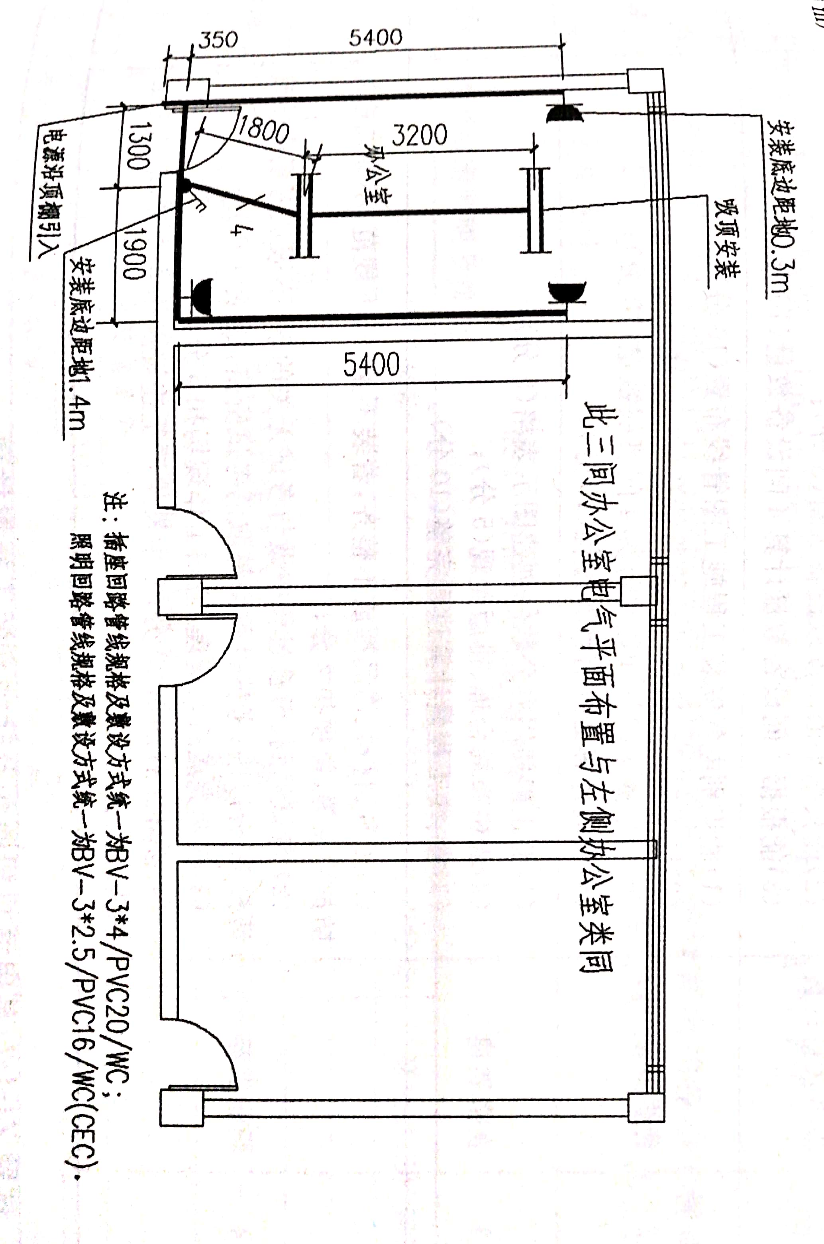
2）用办公软件（WORD或WPS）自行创建如Z1-1-1-1表格，并将上述计算出的各项工程量（含管、线计算过程）填写在表格中。要求将表格文件以“电气安装工程预算编制+姓名”命名，保存在电脑桌面上。
表Z1-1-1-1 分部分项工程量清单
项目名称：某单层办公室强电安装工程
序号 | 项目名称 | 计量单位 | 工程数量 | 计算公式及计算过程
1 | 双管荧光灯（2*28W） | 套
2 | 暗装型单相二三极安全插座（220V，10A） | 套
3 | 暗装型双联单控开关（220V，10A） | 套
4 | PVC16管 | 米
5 | PVC20管 | 米
6 | BV-2.5导线 | 米
7 | BV-4导线 | 米

（三）实施条件
考核场地：模拟安装间一间，工位20个，每个工位配置安装了办公软件的电脑一台。
其他材料、工具：计算器、草稿纸。

（四）考核时量
60分钟。

（五）评分标准
安装工程量计算项目评分标准见表Z1-1-1-2。

表Z1-1-1-2 安装工程量计算评分标准
评分项目 | 考核内容 | 评分细则 | 配分 | 备注
职业素养与操作规范  （20分） | 职业素养 | （1）清点及检测器件，没有清点工具、仪表、材料每项扣2分；  （2）正确选用工具和仪表，工具和仪表选择不当、检测过程错误、使用方法不正确、使用过程造成损伤每项扣3分；  （3）考试迟到、考核过程中做与考试无关的活动、不服从考场安排等情况（酌情扣10分以内）。 | 10分 | 设备损坏等安全事故；严重违反考场纪律造成恶劣影响的，本次测试记0分。
职业素养与操作规范  （20分） | “6S”规范 | （1）不穿戴相关防护用品等，每项扣2分；  （2）操作过程中及作业完成后，工具等摆放不整齐扣2分；  （3）作业完成后未清理、清扫工作现场扣5分。 | 10分 | 设备损坏等安全事故；严重违反考场纪律造成恶劣影响的，本次测试记0分。
作品  (80分) | 设备数量计算 | （1）能识别电气安装工程施工图设备布置（5分）；  （2）能根据平面图读取设备数量（5分）；  （3）能根据1间设备数量计算4间设备数量（10分）。 | 20分 | 设备损坏等安全事故；严重违反考场纪律造成恶劣影响的，本次测试记0分。
作品  (80分) | 管线数量计算 | （1）能识别电气安装工程施工图管线布置（10分）；  （2）能根据平面图尺寸计算管线数量（10分）；  （3）能根据1间管线数量计算4间管线数量（10分）；  （4）管线计算必须有计算过程（10分）。 | 40分 | 设备损坏等安全事故；严重违反考场纪律造成恶劣影响的，本次测试记0分。
作品  (80分) | 表格创建 | （1）能正确使用办公软件创建图示表格（5分）；  （2）表格布局合理、排版美观（5分）；  （3）管、线工程量计算过程完整（10分）。 | 20分 | 设备损坏等安全事故；严重违反考场纪律造成恶劣影响的，本次测试记0分。

试题Z1-1-2：某电话机房照明及接地安装工程量计算
（一）任务描述
对某电话机房进行照明及接地安装工程量计算，并使用办公软件形成电子表格文件进行考核成果提交。
（二）任务要求
1）某电话机房照明及接地平面图如图Z1-1-2所示。按图示尺寸计算该电气平面布置图中设备及材料工程数量。
图Z1-1-2 电话机房照明及接地平面图
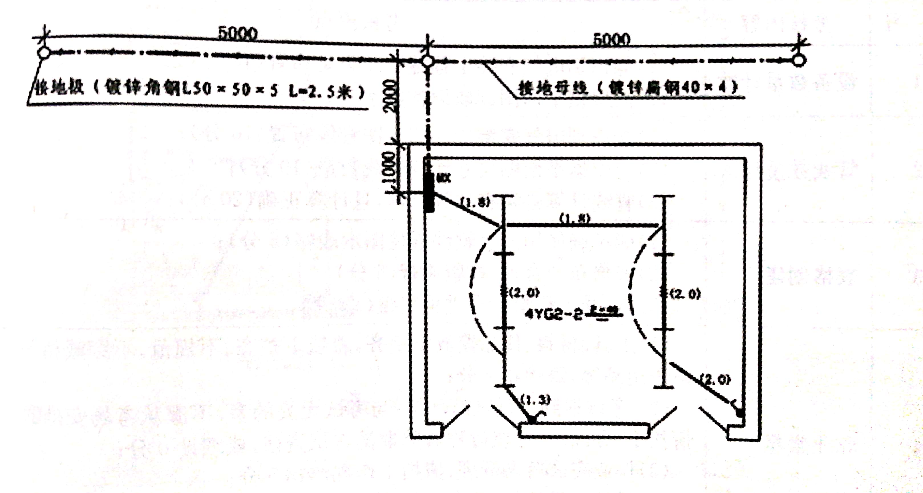
设计说明：
①照明配电箱MX为嵌入式安装，箱体尺寸：600$×$400$×$200mm（宽$×$高$×$厚），安装高度为下口离地1.6m；
②管路均为电线管DN20沿砖墙、顶板内暗配，顶板内管标高为4m。照明线为阻燃绝缘导线ZRBV1.5；
③接地母线采用-40$×$4渡锌扁钢，埋深0.7m，由室外进入外墙皮后的水平长度为1m，进入配电箱后预留0.5m，室内外地坪无高差；
④单联单控暗开关安装高度为下口离地1.4m；
⑤接地电阻要求小于4欧姆；
⑥配管水平长度见图示括号内数字，单位为m。
2）用办公软件（WORD或WPS）自行创建如Z1-1-2-1表格，并将上述计算出的各项工程量（含管、线计算过程）填写在表格中。要求将表格文件以“电气安装工程量计算+姓名”命名，保存在电脑桌面上。
表Z1-1-2-1 分部分项工程量清单
项目名称：某电话机房照明及接地
序号 | 项目名称 | 计量单位 | 工程数量 | 计算公式及计算过程
1 | 配电箱 | 台
2 | 小电器（单联单控暗开关） | 个
3 | 接地装置（角钢接地极3根，母线16.42米） | 项
4 | 接地装置电阻调整实验 | 系统
5 | 电气配管（镀锌钢管Φ20沿砖、混凝土结构、暗配）含接线盒4个，开关盒2个 | 米
6 | 气配管（管内穿阻燃绝缘导线ZRBV1.5${mm}^{2}$） | 米
7 | 荧光灯4YG2-2（2*40W） | 套

（三）实施条件
考核场地：模拟安装间一间，工位20个，每个工位配置安装了办公软件的电脑一台。
其他材料、工具：计算器、草稿纸。

（四）考核时量
60分钟。
（五）评分标准
安装工程量计算项目评分标准见表Z1-1-2-2。
表Z1-1-2-2 安装工程量计算评分标准
评分项目 | 考核内容 | 评分细则 | 配分 | 备注
职业素养与操作规范  （20分） | 职业素养 | （1）清点及检测器件，没有清点工具、仪表、材料每项扣2分；  （2）正确选用工具和仪表，工具和仪表选择不当、检测过程错误、使用方法不正确、使用过程造成损伤每项扣3分；  （3）考试迟到、考核过程中做与考试无关的活动、不服从考场安排等情况（酌情扣10分以内）。 | 10分 | 设备损坏等安全事故；严重违反考场纪律造成恶劣影响的，本次测试记0分。
职业素养与操作规范  （20分） | “6S”规范 | （1）不穿戴相关防护用品等，每项扣2分；  （2）操作过程中及作业完成后，工具等摆放不整齐扣2分；  （3）作业完成后未清理、清扫工作现场扣5分。 | 10分 | 设备损坏等安全事故；严重违反考场纪律造成恶劣影响的，本次测试记0分。
作品  (80分) | 设备数量计算 | （1）能识别电气安装工程施工图设备布置（10分）；  （2）能根据平面图读取设备数量（10分）； | 20分 | 设备损坏等安全事故；严重违反考场纪律造成恶劣影响的，本次测试记0分。
作品  (80分) | 管线数量计算 | （1）能识别电气安装工程施工图管线布置（10分）；  （2）能根据平面图尺寸计算管线数量（10分）；  （3）管线计算必须有计算过程（20分）。 | 40分 | 设备损坏等安全事故；严重违反考场纪律造成恶劣影响的，本次测试记0分。
作品  (80分) | 表格创建 | （1）能正确使用办公软件创建图示表格（5分）；  （2）表格布局合理、排版美观（5分）；  （3）管、线工程量计算过程完整（10分）。 | 20分 | 设备损坏等安全事故；严重违反考场纪律造成恶劣影响的，本次测试记0分。

试题Z1-1-3：某办公室装修配电安装工程量计算
（一）任务描述
对某办公室进行装修强电安装工程量计算，并使用办公软件形成电子表格文件进行考核成果提交。
（二）任务要求
1）按图示尺寸计算如图Z1-1-3所示电气平面布置图全部设备、管、线工程数量。（图中尺寸单位均为mm，管线须有计算过程，计算结果长度单位应为m）
图Z1-1-3 办公室插座及照明平面图
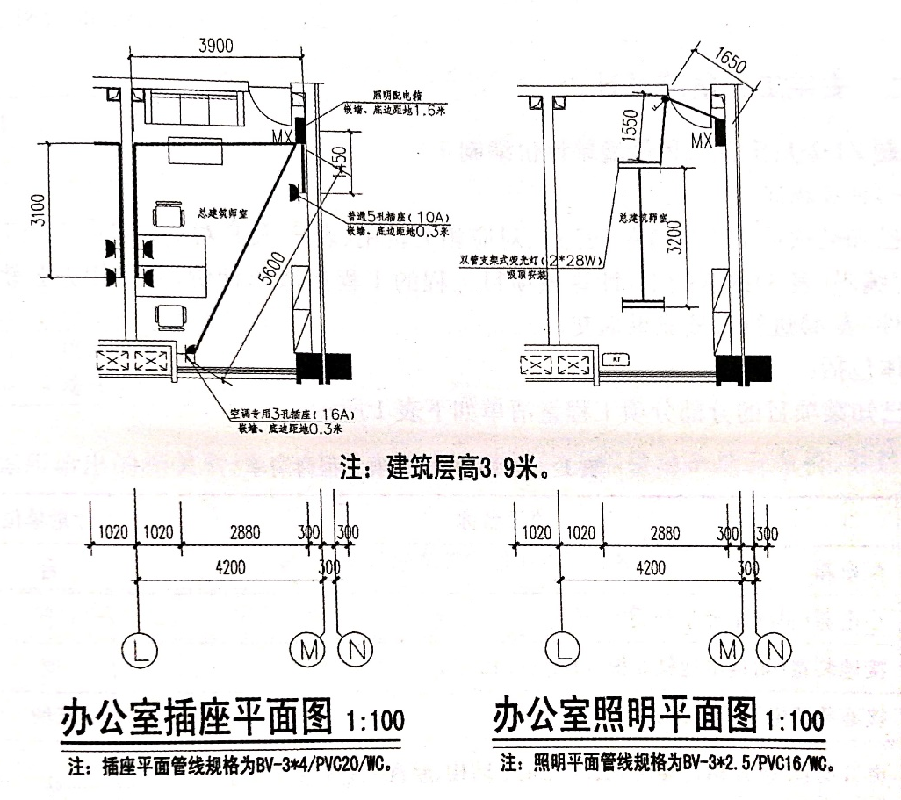
2）用办公软件（WORD或WPS）自行创建如Z1-1-3-1表格，并将上述计算出的各项工程量（含管、线计算过程）填写在表格中。要求将表格文件以“电气安装工程量计算+姓名”命名，保存在电脑桌面上。
表Z1-1-3-1 分部分项工程量清单
项目名称：某单层办公室强电安装工程
序号 | 项目名称 | 计量单位 | 工程数量 | 计算公式及计算过程
1 | 照明配电箱 | 套
2 | 双管荧光灯（2*28W） | 套
3 | 暗装型单相二三极安全插座（220V，10A） | 套
4 | 暗装型单相三极空调专用插座（220V，16A） | 套
5 | 暗装型双联单控开关（220V，10A） | 套
6 | PVC16管 | 米
7 | PVC20管 | 米
8 | BV-2.5导线 | 米
9 | BV-4导线 | 米

（三）实施条件
考核场地：模拟安装间一间，工位20个，每个工位配置安装了办公软件的电脑一台。
其他材料、工具：计算器、草稿纸。

（四）考核时量
60分钟。

（五）评分标准
安装工程量计算项目评分标准见表Z1-1-3-2。

表Z1-1-3-2 安装工程量计算评分标准
评分项目 | 考核内容 | 评分细则 | 配分 | 备注
职业素养与操作规范  （20分） | 职业素养 | （1）清点及检测器件，没有清点工具、仪表、材料每项扣2分；  （2）正确选用工具和仪表，工具和仪表选择不当、检测过程错误、使用方法不正确、使用过程造成损伤每项扣3分；  （3）考试迟到、考核过程中做与考试无关的活动、不服从考场安排等情况（酌情扣10分以内）。 | 10分 | 设备损坏等安全事故；严重违反考场纪律造成恶劣影响的，本次测试记0分。
职业素养与操作规范  （20分） | “6S”规范 | （1）不穿戴相关防护用品等，每项扣2分；  （2）操作过程中及作业完成后，工具等摆放不整齐扣2分；  （3）作业完成后未清理、清扫工作现场扣5分。 | 10分 | 设备损坏等安全事故；严重违反考场纪律造成恶劣影响的，本次测试记0分。
作品  (80分) | 设备数量计算 | （1）能识别电气安装工程施工图设备布置（10分）；  （2）能根据平面图读取设备数量（10分）； | 20分 | 设备损坏等安全事故；严重违反考场纪律造成恶劣影响的，本次测试记0分。
作品  (80分) | 管线数量计算 | （1）能识别电气安装工程施工图管线布置（10分）；  （2）能根据平面图尺寸计算管线数量（10分）；  （3）管线计算必须有计算过程（20分）。 | 40分 | 设备损坏等安全事故；严重违反考场纪律造成恶劣影响的，本次测试记0分。
作品  (80分) | 表格创建 | （1）能正确使用办公软件创建图示表格（5分）；  （2）表格布局合理、排版美观（5分）；  （3）管、线工程量计算过程完整（10分）。 | 20分 | 设备损坏等安全事故；严重违反考场纪律造成恶劣影响的，本次测试记0分。

项目2.安装工程量清单计价

试题Z1-2-1：安装工程量清单计价编制1
（一）任务描述
已知某项工程量清单如表Z1-2-1-1所示，对相关费用如表Z1-2-1-2所示，对应《建设工程工程量清单计价规范》编码如Z1-2-1-3所示，计算该项目工程的工程量清单计价，并使用办公软件形成如表Z1-2-1-4所示的电子表格文件进行考核成果提交。
（二）任务要求
1）已知某项目的分部分项工程量清单如表Z1-2-1-1所示：
序号 | 项目名称 | 计量单位 | 工程数量
1 | 配电箱 | 台 | 1
2 | 小电器（单联单控暗开关） | 个 | 2
3 | 接地装置（角钢接地极3根，母线16.42米） | 项 | 1
4 | 接地装置电阻调整实验 | 系统 | 1
5 | 电气配管（镀锌钢管Φ20沿砖、混凝土结构、暗配）含接线盒4个，开关盒2个 | 米 | 18.1
6 | 气配管（管内穿阻燃绝缘导线ZRBV1.5${mm}^{2}$） | 米 | 40.20
7 | 荧光灯4YG2-2（2*40W） | 套 | 4

2）已知上述工程相关费用按表Z1-2-1-2所示：
序号 | 项目名称 | 单位 | 安装费单价（元） |  |  |  |  | 主材
序号 | 项目名称 | 单位 | 人工费 | 材料费 | 机械费 | 管理费 | 利润 | 单价（元） | 损耗率%
1 | 镀锌钢管Φ20沿砖、混凝土结构、暗配 | m | 1.98 | 0.58 | 0.20 | 1.09 | 0.89 | 4.50 | 1.03
2 | 管内穿阻燃绝缘导线ZRBV1.5${mm}^{2}$ | m | 0.30 | 0.18 | 0 | 0.17 | 0.14 | 1.20 | 1.16
3 | 接线盒暗装 | 个 | 1.20 | 2.20 | 0 | 0.54 | 0.54 | 2.40 | 1.02
4 | 开关盒暗装 | 个 | 1.20 | 2.20 | 0 | 0.54 | 0.54 | 2.40 | 1.02
5 | 角钢接地极制作与安装 | 根 | 14.51 | 1.89 | 14.32 | 6.53 | 6.53 | 42.40 | 1.03
6 | 接地母线敷设 | m | 7.14 | 0.09 | 0.21 | 3.21 | 3.21 | 6.30 | 1.05
7 | 接地电阻测试 | 系统 | 30.00 | 1.49 | 14.52 | 20.71 | 20.71
8 | 配电箱MX | 台 | 18.22 | 3.50 | 0 | 8.20 | 8.20 | 58.50
9 | 荧光灯4YG2-2（2*40W） | 套 | 4 | 2.50 | 0 | 1.80 | 1.80 | 120.00 | 1.02
3）已知该分部分项工程的统一编码如表Z1-2-1-3所示。
项目编码 | 项目名称 | 项目编码 | 项目名称
030204018 | 配电箱 | 030212001 | 电气配管（镀锌钢管Φ20沿砖、混凝土结构、暗配）
030204019 | 控制开关 | 030212003 | 电气配线（管内穿阻燃绝缘导线ZRBV1.5${mm}^{2}$）
030204031 | 小电器（单联单控暗开关） | 030213004 | 荧光灯4YG2-2（2*40W）
030209001 | 接地装置 | 030209002 | 避雷针装置
030211008 | 接地装置电阻调整试验
4）根据给出的相关费用，计算表Z1-2-1-1所示工程的工程量清单综合单价，并填写在表Z1-2-1-4所示表格中。
表Z1-2-1-4 分部分项工程量清单计价表
序号 | 项目编码 | 项目名称 | 计量单位 | 工程数量 | 综合单价 | 合价
1
2
3
4
5
6
合计
5）用办公软件（WORD或WPS）自行创建表Z1-2-1-4所示表格，并将内容数据填写完整。要求将表格文件以“电气安装工程量清单计价+姓名”命名，保存在电脑桌面上。
（三）实施条件
考核场地：模拟安装间一间，工位20个，每个工位配置安装了办公软件的电脑一台。
其他材料、工具：计算器、草稿纸。
（四）考核时量
60分钟。
（五）评分标准
安装工程量计算项目评分标准见表Z1-2-1-5。
表Z1-2-1-5 安装工程量计算评分标准
评分项目 | 考核内容 | 评分细则 | 配分 | 备注
职业素养与操作规范  （20分） | 职业素养 | （1）清点及检测器件，没有清点工具、仪表、材料每项扣2分；  （2）正确选用工具和仪表，工具和仪表选择不当、检测过程错误、使用方法不正确、使用过程造成损伤每项扣3分；  （3）考试迟到、考核过程中做与考试无关的活动、不服从考场安排等情况（酌情扣10分以内）。 | 10分 | 设备损坏等安全事故；严重违反考场纪律造成恶劣影响的，本次测试记0分。
职业素养与操作规范  （20分） | “6S”规范 | （1）不穿戴相关防护用品等，每项扣2分；  （2）操作过程中及作业完成后，工具等摆放不整齐扣2分；  （3）作业完成后未清理、清扫工作现场扣5分。 | 10分 | 设备损坏等安全事故；严重违反考场纪律造成恶劣影响的，本次测试记0分。
作品  (80分) | 项目编码 | （1）能根据《建设工程工程量清单计价规范》编码规则正确进行前9位选取（10分）；  （2）能自行按顺序进行后3位编码填写（10分）。 | 20分 | 设备损坏等安全事故；严重违反考场纪律造成恶劣影响的，本次测试记0分。
作品  (80分) | 综合单价计算 | （1）能根据给定的单价进行每项综合单价的计算（20分）；  （2）能在正确选择计量单位（20分）。 | 40分 | 设备损坏等安全事故；严重违反考场纪律造成恶劣影响的，本次测试记0分。
作品  (80分) | 表格创建 | （1）能正确使用办公软件创建图示表格（10分）；  （2）表格布局合理、排版美观（10分）。 | 20分 | 设备损坏等安全事故；严重违反考场纪律造成恶劣影响的，本次测试记0分。

试题Z1-2-2：安装工程量清单计价编制2
（一）任务描述
已知某项目工程量清单及主材单价如表Z1-2-2-1所示相关预算定额及工程量清单计算规范的基础上，计算该项目工程的工程量清单计价，并使用办公软件形成电子表格文件，如表Z1-2-2-2所示，进行考核成果提交。
（二）任务要求
1）已知某项目的分部分项工程量清单如表Z1-2-2-1所示。
表Z1-2-2-1 某项目分部分项工程量清单
序号 | 项目名称 | 计量单位 | 工程数量 | 单价（元） | 备注
1 | 配电箱 | 台 | 1 | 600
2 | 小电器（单联单控暗开关） | 个 | 5 | 9
3 | 接地装置（角钢接地极3根） | 根 | 3 | 90
4 | 接地装置（母线） | 米 | 16 | 15
5 | 接地装置电阻调整试验 | 系统 | 1
6 | 电气配管（镀锌钢管Φ20沿砖、混凝土结构、暗配） | 米 | 55 | 9
7 | 接线盒安装 | 个 | 10 | 5
8 | 开关盒安装 | 个 | 5 | 5
9 | 电气配线（管内穿阻燃绝缘导线ZRBV1.5${mm}^{2}$） | 米 | 380 | 2
10 | 荧光灯4YG2-2（2*40W） | 套 | 10 | 240

2）根据表Z1-2-2-1所给出的相关主材费用，查阅相关预算定额确定项目人、材、机的费用，查阅相关工程量清单计算规范确定项目编码（12位），并计算表Z1-2-2-1所列示工程的工程量清单综合单价，并填写在表Z1-2-2-2中（相关预算定额及相关工程量清单计算规范由考场提供）。

表Z1-2-2-2 分部分项工程量清单计价表
序号 | 项目编码 | 项目名称 | 计量单位 | 工程数量 | 综合单价 | 合价
1
2
3
4
5
6
7
8
9
10
合计

3）用办公软件（WORD或WPS）自行创建表Z1-2-1-4所示表格，并将内容数据填写完整。要求将表格文件以“电气安装工程量清单计价+姓名”命名，保存在电脑桌面上。
（三）实施条件
考核场地：模拟安装间一间，工位20个，每个工位配置安装了办公软件的电脑一台。
其他材料、工具：计算器、草稿纸。
（四）考核时量
60分钟。
（五）评分标准
安装工程量计算项目评分标准见表Z1-2-2-3。

表Z1-2-2-3 安装工程量计算评分标准
评分项目 | 考核内容 | 评分细则 | 配分 | 备注
职业素养与操作规范  （20分） | 职业素养 | （1）清点及检测器件，没有清点工具、仪表、材料每项扣2分；  （2）正确选用工具和仪表，工具和仪表选择不当、检测过程错误、使用方法不正确、使用过程造成损伤每项扣3分；  （3）考试迟到、考核过程中做与考试无关的活动、不服从考场安排等情况（酌情扣10分以内）。 | 10分 | 设备损坏等安全事故；严重违反考场纪律造成恶劣影响的，本次测试记0分。
职业素养与操作规范  （20分） | “6S”规范 | （1）不穿戴相关防护用品等，每项扣2分；  （2）操作过程中及作业完成后，工具等摆放不整齐扣2分；  （3）作业完成后未清理、清扫工作现场扣5分。 | 10分 | 设备损坏等安全事故；严重违反考场纪律造成恶劣影响的，本次测试记0分。
作品  (80分) | 项目编码 | （1）能根据《建设工程工程量清单计价规范》编码规则正确进行前9位选取（10分）；  （2）能自行按顺序进行后3位编码填写（10分）。 | 20分 | 设备损坏等安全事故；严重违反考场纪律造成恶劣影响的，本次测试记0分。
作品  (80分) | 综合单价计算 | （1）能根据给定的单价进行每项综合单价的计算（20分）；  （2）能在正确选择计量单位（20分）。 | 40分 | 设备损坏等安全事故；严重违反考场纪律造成恶劣影响的，本次测试记0分。
作品  (80分) | 表格创建 | （1）能正确使用办公软件创建图示表格（10分）；  （2）表格布局合理、排版美观（10分）。 | 20分 | 设备损坏等安全事故；严重违反考场纪律造成恶劣影响的，本次测试记0分。

试题Z1-2-3：安装工程量清单计价编制3
（一）任务描述
已知某项目工程量清单计价及主材单价如表Z1-2-3-1所示，在，相关预算定额及工程量清单计算规范的基础上，计算该项目工程的工程量清单计价，并使用办公软件形成如表Z1-2-3-2所示的电子表格文件，进行考核成果提交。
（二）任务要求
1）已知某项目的分部分项工程量清单如表Z1-2-3-1所示。

表Z1-2-3-1 某项目分部分项工程量清单
序号 | 项目名称 | 计量单位 | 工程数量 | 单价（元） | 备注
1 | 双管荧光灯（2*28W） | 套 | 3 | 280
2 | 暗装型单相二三极安全插座（220V，10A） | 套 | 10 | 15
3 | 暗装型双联单控开关（220V，10A） | 套 | 12 | 12
4 | PVC16管 | 米 | 200 | 5
5 | PVC20管 | 米 | 300 | 8
6 | BV-2.5导线 | 米 | 450 | 3
7 | BV-4导线 | 米 | 680 | 5

2）根据表Z1-2-3-1所给出的相关主材费用，查阅相关预算定额确定项目人、材、机的费用，查阅相关工程量清单计算规范确定项目编码（12位），并计算表Z1-2-3-1所列示工程的工程量清单综合单价，并填写在表Z1-2-3-2中（相关预算定额及相关工程量清单计算规范由考场提供）。
表Z1-2-3-2 分部分项工程量清单计价表
序号 | 项目编码 | 项目名称 | 计量单位 | 工程数量 | 综合单价 | 合价
1
2
3
4
5
6
7
合计

3）用办公软件（WORD或WPS）自行创建表Z1-2-1-4所示表格，并将内容数据填写完整。要求将表格文件以“电气安装工程量清单计价+姓名”命名，保存在电脑桌面上。
（三）实施条件
考核场地：模拟安装间一间，工位20个，每个工位配置安装了办公软件的电脑一台。
其他材料、工具：计算器、草稿纸。
（四）考核时量
60分钟。
（五）评分标准
安装工程量计算项目评分标准见表Z1-2-3-3。
表Z1-2-3-3 安装工程量计算评分标准
评分项目 | 考核内容 | 评分细则 | 配分 | 备注
职业素养与操作规范  （20分） | 职业素养 | （1）清点及检测器件，没有清点工具、仪表、材料每项扣2分；  （2）正确选用工具和仪表，工具和仪表选择不当、检测过程错误、使用方法不正确、使用过程造成损伤每项扣3分；  （3）考试迟到、考核过程中做与考试无关的活动、不服从考场安排等情况（酌情扣10分以内）。 | 10分 | 设备损坏等安全事故；严重违反考场纪律造成恶劣影响的，本次测试记0分。
职业素养与操作规范  （20分） | “6S”规范 | （1）不穿戴相关防护用品等，每项扣2分；  （2）操作过程中及作业完成后，工具等摆放不整齐扣2分；  （3）作业完成后未清理、清扫工作现场扣5分。 | 10分 | 设备损坏等安全事故；严重违反考场纪律造成恶劣影响的，本次测试记0分。
作品  (80分) | 项目编码 | （1）能根据《建设工程工程量清单计价规范》编码规则正确进行前9位选取（10分）；  （2）能自行按顺序进行后3位编码填写（10分）。 | 20分 | 设备损坏等安全事故；严重违反考场纪律造成恶劣影响的，本次测试记0分。
作品  (80分) | 综合单价计算 | （1）能根据给定的单价进行每项综合单价的计算（20分）；  （2）能在正确选择计量单位（20分）。 | 40分 | 设备损坏等安全事故；严重违反考场纪律造成恶劣影响的，本次测试记0分。
作品  (80分) | 表格创建 | （1）能正确使用办公软件创建图示表格（10分）；  （2）表格布局合理、排版美观（10分）。 | 20分 | 设备损坏等安全事故；严重违反考场纪律造成恶劣影响的，本次测试记0分。

项目3.安装工程量预算编制

试题Z1-3-1：安装工程预算编制1
（一）任务描述
已知某项目安装工程工程量清单如表Z1-3-1-1所示，按照相关预算定额规范计算该项目工程的安装工程预（结）算表，如表Z1-3-1-2所示，并使用办公软件形成电子表格文件，进行考核成果提交。
（二）任务要求
1）已知某项目的分部分项工程量清单如表Z1-3-1-1所示。
表Z1-3-1-1 某项目分部分项工程量清单及主材单价
序号 | 项目名称 | 计量单位 | 工程数量 | 单价（元） | 备注
1 | 双管荧光灯（2*28W） | 套 | 3 | 280
2 | 暗装型单相二三极安全插座（220V，10A） | 套 | 10 | 15
3 | 暗装型双联单控开关（220V，10A） | 套 | 12 | 13
4 | PVC16管 | 米 | 200 | 5
5 | PVC20管 | 米 | 300 | 8
6 | BV-2.5导线 | 米 | 450 | 3
7 | BV-4导线 | 米 | 680 | 5
2）根据表Z1-3-1-1所给出的工程量及相关主材单价，查阅相关预算定额规范，计算并填写工程安装工程预（结）算表，如表Z1-3-1-2所示。（相关预算定额规范由考场提供）。
表Z1-3-1-2 安装预（结）算表
序号 | 定额号 | 定额名称 | 定额单位 | 工程量 | 定额单价 |  |  | 定额合价 |  |  | 单价 | 合价
 |  |  |  |  | 人工 | 材料 | 机械 | 人工 | 材料 | 机械 | 主材 | 主材
1
2
3
 | 页记/合计
编制人： 审核人：
3）用办公软件（WORD或WPS）自行创建表Z1-3-1-2所示表格，并将内容数据填写完整。要求将表格文件以“电气安装工程预算编制+姓名”命名，保存在电脑桌面上。
（三）实施条件
考核场地：模拟安装间一间，工位20个，每个工位配置安装了办公软件的电脑一台。
其他材料、工具：计算器、草稿纸。
（四）考核时量
60分钟。
（五）评分标准
安装工程预算编制项目评分标准见表Z1-3-1-3。
表Z1-3-1-3 安装工程量计算评分标准
评分项目 | 考核内容 | 评分细则 | 配分 | 备注
职业素养与操作规范  （20分） | 职业素养 | （1）清点及检测器件，没有清点工具、仪表、材料每项扣2分；  （2）正确选用工具和仪表，工具和仪表选择不当、检测过程错误、使用方法不正确、使用过程造成损伤每项扣3分；  （3）考试迟到、考核过程中做与考试无关的活动、不服从考场安排等情况（酌情扣10分以内）。 | 10分 | 设备损坏等安全事故；严重违反考场纪律造成恶劣影响的，本次测试记0分。
职业素养与操作规范  （20分） | “6S”规范 | （1）不穿戴相关防护用品等，每项扣2分；  （2）操作过程中及作业完成后，工具等摆放不整齐扣2分；  （3）作业完成后未清理、清扫工作现场扣5分。 | 10分 | 设备损坏等安全事故；严重违反考场纪律造成恶劣影响的，本次测试记0分。
作品  (80分) | 定额号及定额单位选择 | 能根据相关预算定额规范正确进行定额号及定额单位选择。 | 20分 | 设备损坏等安全事故；严重违反考场纪律造成恶劣影响的，本次测试记0分。
作品  (80分) | 预算编制 | （1）能根据选定的定额号及定额内容正确填写定额单价（20分）；  （2）能正确计算定额合价，特别是管、线的定额损耗率计算正确（20分）。 | 40分 | 设备损坏等安全事故；严重违反考场纪律造成恶劣影响的，本次测试记0分。
作品  (80分) | 表格创建 | （1）能正确使用办公软件创建图示表格（10分）；  （2）表格布局合理、排版美观（10分）。 | 20分 | 设备损坏等安全事故；严重违反考场纪律造成恶劣影响的，本次测试记0分。

试题Z1-3-2：安装工程预算编制2
（一）任务描述
已知某项目安装工程工程量清单如表Z1-3-2-1所示，按照相关预算定额规范计算该项目工程的安装工程预（结）算表，如表Z1-3-2-2所示，并使用办公软件形成电子表格文件，进行考核成果提交。
（二）任务要求
1）已知某项目的分部分项工程量清单如表Z1-3-1-1所示。
表Z1-3-1-1 某项目分部分项工程量清单及主材单价
序号 | 项目名称 | 计量单位 | 工程数量 | 单价（元） | 备注
1 | 配电箱 | 台 | 1 | 600
2 | 小电器（单联单控暗开关） | 个 | 5 | 9
3 | 接地装置（角钢接地极3根） | 根 | 3 | 90
4 | 接地装置（母线） | 米 | 16 | 15
5 | 接地装置电阻调整试验 | 系统 | 1
6 | 电气配管（镀锌钢管Φ20沿砖、混凝土结构、暗配） | 米 | 55 | 9
7 | 接线盒安装 | 个 | 10 | 5
8 | 开关盒安装 | 个 | 5 | 5
9 | 电气配线（管内穿阻燃绝缘导线ZRBV1.5${mm}^{2}$） | 米 | 380 | 2
10 | 荧光灯4YG2-2（2*40W） | 套 | 10 | 240

2）根据表Z1-3-2-1所给出的工程量及相关主材单价，查阅相关预算定额规范，计算并填写工程安装工程预（结）算表，如表Z1-3-2-2所示。（相关预算定额规范由考场提供）。

表Z1-3-2-2 安装预（结）算表
序号 | 定额号 | 定额名称 | 定额单位 | 工程量 | 定额单价 |  |  | 定额合价 |  |  | 单价 | 合价
 |  |  |  |  | 人工 | 材料 | 机械 | 人工 | 材料 | 机械 | 主材 | 主材
1
2
3
4
5
6
7
8
9
10
 | 页记/合计
编制人： 审核人：

3）用办公软件（WORD或WPS）自行创建表Z1-3-1-2所示表格，并将内容数据填写完整。要求将表格文件以“电气安装工程预算编制+姓名”命名，保存在电脑桌面上。

（三）实施条件
考核场地：模拟安装间一间，工位20个，每个工位配置安装了办公软件的电脑一台。
其他材料、工具：计算器、草稿纸。

（四）考核时量
60分钟。

（五）评分标准
安装工程预算编制项目评分标准见表Z1-3-2-3。
表Z1-3-2-3 安装工程量计算评分标准
评分项目 | 考核内容 | 评分细则 | 配分 | 备注
职业素养与操作规范  （20分） | 职业素养 | （1）清点及检测器件，没有清点工具、仪表、材料每项扣2分；  （2）正确选用工具和仪表，工具和仪表选择不当、检测过程错误、使用方法不正确、使用过程造成损伤每项扣3分；  （3）考试迟到、考核过程中做与考试无关的活动、不服从考场安排等情况（酌情扣10分以内）。 | 10分 | 设备损坏等安全事故；严重违反考场纪律造成恶劣影响的，本次测试记0分。
职业素养与操作规范  （20分） | “6S”规范 | （1）不穿戴相关防护用品等，每项扣2分；  （2）操作过程中及作业完成后，工具等摆放不整齐扣2分；  （3）作业完成后未清理、清扫工作现场扣5分。 | 10分 | 设备损坏等安全事故；严重违反考场纪律造成恶劣影响的，本次测试记0分。
作品  (80分) | 定额号及定额单位选择 | 能根据相关预算定额规范正确进行定额号及定额单位选择。 | 20分 | 设备损坏等安全事故；严重违反考场纪律造成恶劣影响的，本次测试记0分。
作品  (80分) | 预算编制 | （1）能根据选定的定额号及定额内容正确填写定额单价（20分）；  （2）能正确计算定额合价，特别是管、线的定额损耗率计算正确（20分）。 | 40分 | 设备损坏等安全事故；严重违反考场纪律造成恶劣影响的，本次测试记0分。
作品  (80分) | 表格创建 | （1）能正确使用办公软件创建图示表格（10分）；  （2）表格布局合理、排版美观（10分）。 | 20分 | 设备损坏等安全事故；严重违反考场纪律造成恶劣影响的，本次测试记0分。

试题Z1-3-3：安装工程预算编制3
（一）任务描述
已知某项目安装工程工程量清单如表Z1-3-3-1所示，按照相关预算定额规范计算该项目工程的安装工程预（结）算表，如表Z1-3-3-2所示，并使用办公软件形成电子表格文件，进行考核成果提交。
（二）任务要求
1）已知某项目的分部分项工程量清单如表Z1-3-3-1所示。
表Z1-3-3-1 某项目分部分项工程量清单及主材单价
序号 | 项目名称 | 计量单位 | 工程数量 | 单价（元） | 备注
1 | 照明配电箱 | 套 | 1 | 600
2 | 双管荧光灯（2*28W） | 套 | 3 | 280
3 | 暗装型单相二三极安全插座（220V，10A） | 套 | 10 | 15
4 | 暗装型单相三极空调专用插座（220V，16A） | 套 | 1 | 15
5 | 暗装型双联单控开关（220V，10A） | 套 | 12 | 13
6 | PVC16管 | 米 | 200 | 5
7 | PVC20管 | 米 | 300 | 8
8 | BV-2.5导线 | 米 | 450 | 3
9 | BV-4导线 | 米 | 680 | 5
2）根据表Z1-3-2-1所给出的工程量及相关主材单价，查阅相关预算定额规范，计算并填写工程安装工程预（结）算表，如表Z1-3-3-2所示。（相关预算定额规范由考场提供）。
表Z1-3-3-2 安装预（结）算表
序号 | 定额号 | 定额名称 | 定额单位 | 工程量 | 定额单价 |  |  | 定额合价 |  |  | 单价 | 合价
 |  |  |  |  | 人工 | 材料 | 机械 | 人工 | 材料 | 机械 | 主材 | 主材
1
2
3
4
5
6
7
8
9
 | 页记/合计
编制人： 审核人：
3）用办公软件（WORD或WPS）自行创建表Z1-3-3-2所示表格，并将内容数据填写完整。要求将表格文件以“电气安装工程预算编制+姓名”命名，保存在电脑桌面上。
（三）实施条件
考核场地：模拟安装间一间，工位20个，每个工位配置安装了办公软件的电脑一台。
其他材料、工具：计算器、草稿纸。
（四）考核时量
60分钟。
（五）评分标准
安装工程预算编制项目评分标准见表Z1-3-3-3。
表Z1-3-3-3 安装工程量计算评分标准
评分项目 | 考核内容 | 评分细则 | 配分 | 备注
职业素养与操作规范  （20分） | 职业素养 | （1）清点及检测器件，没有清点工具、仪表、材料每项扣2分；  （2）正确选用工具和仪表，工具和仪表选择不当、检测过程错误、使用方法不正确、使用过程造成损伤每项扣3分；  （3）考试迟到、考核过程中做与考试无关的活动、不服从考场安排等情况（酌情扣10分以内）。 | 10分 | 设备损坏等安全事故；严重违反考场纪律造成恶劣影响的，本次测试记0分。
职业素养与操作规范  （20分） | “6S”规范 | （1）不穿戴相关防护用品等，每项扣2分；  （2）操作过程中及作业完成后，工具等摆放不整齐扣2分；  （3）作业完成后未清理、清扫工作现场扣5分。 | 10分 | 设备损坏等安全事故；严重违反考场纪律造成恶劣影响的，本次测试记0分。
作品  (80分) | 定额号及定额单位选择 | 能根据相关预算定额规范正确进行定额号及定额单位选择。 | 20分 | 设备损坏等安全事故；严重违反考场纪律造成恶劣影响的，本次测试记0分。
作品  (80分) | 预算编制 | （1）能根据选定的定额号及定额内容正确填写定额单价（20分）；  （2）能正确计算定额合价，特别是管、线的定额损耗率计算正确（20分）。 | 40分 | 设备损坏等安全事故；严重违反考场纪律造成恶劣影响的，本次测试记0分。
作品  (80分) | 表格创建 | （1）能正确使用办公软件创建图示表格（10分）；  （2）表格布局合理、排版美观（10分）。 | 20分 | 设备损坏等安全事故；严重违反考场纪律造成恶劣影响的，本次测试记0分。

模块二 招投标与合同管理

项目1.工程招投标与合同管理

试题Z2-1-1：工程招投标与合同管理1
（一）任务描述
某学校要建设一栋综合性实训大楼，大楼建筑面积4000$m^{2}$，连体附属3层停车楼一座，总造价2100万元。工程采用招投标方式进行发包。由于实训大楼在设计上要求比较复杂，根据当地建设局的建议并经建设单位常委会研究决定，对参加投标单位的主体要求是最低不得低于二级资质。经过公开招标，有A和B两家单位参加了投标，两个单位在施工资质、施工力量、施工工艺和水平以及社会信誉上都相差不大，学校领导以及招投标工作领导小组的成员对究竟选择哪一家作为中标单位也是存在分歧。
正在领导犹豫不决时，有单位C参入其中，C单位的法定代表人是学校某主要领导的亲戚，但是其施工资质却是三级，经C单位的法定代表人的私下活动，学校同意让C与A联合承包工程，并明确向A暗示，如果不接受这个投标方案，则该工程的中标将授予B单位。A为了获得该项工程，同意了与C联合承包该工程，并同意将停车楼交给C单位施工。于是A和C联合投标获得成功。A与学校签订了《建设工程施工合同》，A与C也签订了联合承包工程的协议。

（二）任务要求
请回答以下问题：
1）在上述招标过程中，学校作为该项目的建设单位其行为是否合法？试说明原因。
2）从上述背景资料来看，A和C组成的投标联合体是否有效？为什么？
3）通情况下，招标人和投标人串通投标的行为有哪些表现形式？

（三）实施条件
考核场地、纸、笔。
（四）考核时量
45分钟。
（五）评分标准
工程招投标与合同管理项目评分标准见表Z2-1-1。
表Z2-1-1 安装工程量计算评分标准
评分项目 | 考核内容 | 评分细则 | 配分 | 备注
职业素养与操作规范  （20分） | 职业素养 | （1）具备全局观念，具有标准意识和质量意识，严格遵循相关招投标法律、法规（酌情扣分，扣完为止）；  （2）具有严肃认真、规范高效的工作态度和良好的敬业诚信的职业道德观（酌情扣分，扣完为止）；  (3)文字、图表作业字迹工整，填写规范；  （4）考试迟到、考核过程中做与考试无关的活动、不服从考场安排等情况（酌情扣10分以内）。 | 20分 | 设备损坏等安全事故；严重违反考场纪律造成恶劣影响的，本次测试记0分。
作品  (80分) | 招标工作合法性 | （1）正确回答学校作为该项目的建设单位其行为是否合法（5分）；  （2）正确说明原因（25分）。 | 30分 | 设备损坏等安全事故；严重违反考场纪律造成恶劣影响的，本次测试记0分。
作品  (80分) | 联合体投标的有效性 | （1）正确回答A和C组成的投标联合体是否有效（5分）；  （2）正确说明原因（25分）。 | 30分 | 设备损坏等安全事故；严重违反考场纪律造成恶劣影响的，本次测试记0分。
作品  (80分) | 招标人与投标人串通的行为定义 | 正确答出招标人与投标人串通投标的行为表现，少答一项扣5分，扣完为止。 | 20分 | 设备损坏等安全事故；严重违反考场纪律造成恶劣影响的，本次测试记0分。

试题Z2-1-2：工程招投标与合同管理2
（一）任务描述
某省图书馆建筑工程，被省政府列为重点工程项目，招标人考虑到工程本身难度大，结构类型复杂，一般的建筑企业难以胜任，遂决定采用邀请招标的方式招标，并于2019年3月8日向通过资格预审的A、B、C、D、E五家施工承包企业发出了投标邀请书，五家企业均接受邀请并购买了招标文件，招标文件规定，2019年5月10日上午9时为投标截止时间
在投标截止时间之前，A、C、D、E四家企业提交了投标文件，B企业由于路途遇到交通管制其投标文件于2019年5月10日上午9时15分送达。2019年5月11日上午，在当地招投标监督管理办公室主任的主持下进行了公开开标。
评标委员会由7人组成，其中当地招投标监督管理办公室1人、公证机构1人、招标人代表1人、技术经济专家4人。评标过程中，评标委员会发现A企业投标文件无法定代表人签字和单位盖章。后经评标委员会确定D企业中标，2019年5月15日招标人向D企业发出了中标通知书，2019年6月25日双方签订了书面合同。
（二）任务要求
请回答下列问题：
1）招标人自行决定采用邀请招标方式的做法是否妥当？请说明理由。
2）A和B企业的投标文件是否有效？请说明理由。
3）请指出上述招投标过程中还有何不妥之处，并说明理由。
（三）实施条件
考核场地、纸、笔。
（四）考核时量
45分钟。
（五）评分标准
工程招投标与合同管理项目评分标准见表Z2-2-1。
表Z2-2-1 安装工程量计算评分标准
评分项目 | 考核内容 | 评分细则 | 配分 | 备注
职业素养与操作规范  （20分） | 职业素养 | （1）具备全局观念，具有标准意识和质量意识，严格遵循相关招投标法律、法规（酌情扣分，扣完为止）；  （2）具有严肃认真、规范高效的工作态度和良好的敬业诚信的职业道德观（酌情扣分，扣完为止）；  (3)文字、图表作业字迹工整，填写规范；  （4）考试迟到、考核过程中做与考试无关的活动、不服从考场安排等情况（酌情扣10分以内）。 | 20分 | 设备损坏等安全事故；严重违反考场纪律造成恶劣影响的，本次测试记0分。
作品  (80分) | 邀请招标 | （1）正确回答招标人自行决定对省重点项目采用邀请招标的方式是否妥当（5分）；  （2）正确说明理由（20分）。 | 25分 | 设备损坏等安全事故；严重违反考场纪律造成恶劣影响的，本次测试记0分。
作品  (80分) | 投标文件的有效性 | （1）正确回答A和B企业的投标文件是否有效（5分）；  （2）正确说明理由（25分） | 25分 | 设备损坏等安全事故；严重违反考场纪律造成恶劣影响的，本次测试记0分。
作品  (80分) | 招投标过程 | （1）正确回答招投标过程中的不妥之处（15分，少回答一项扣5分，扣完为止）；  （2）正确说明理由（15分）。 | 30分 | 设备损坏等安全事故；严重违反考场纪律造成恶劣影响的，本次测试记0分。

试题Z2-1-3：工程招投标于合同管理3
（一）任务描述
某建设单位采用工程量清单报价形式对某建设工程项目进行邀请招标，在招标文件中发包人提供了工程量清单、工程量暂定数量、工程量计算规则、分部分项工程单价组成原则、合同文件内容、投标人填写综合单价，工程造价暂定800万元，合同工期12个月。某施工单位中标承接了该项目，双方参照现行的《建设工程施工合同（示范文本）》签订了固定价格合同。
该施工单位认为合同文件的优先解释顺序是：①本合同协议书；②本合同专用条款；③本合同通用条款；④中标通知书；⑤投标书及附件；⑥标准、规范及有关技术工程的洽商、变更等书面协议或文件视为本合同的组成部分。
在工程施工过程中，遇到了特大暴雨引发的山洪，造成现场临时道路、管网和其他临时设施遭到损坏，打算向建设单位提出索赔。此外，施工过程中，钢筋价格由原来的3500/t，上涨到4300元/t，该施工单位经过计算，认为中标的钢筋制作安装的综合单价每吨亏损800元，于是施工单位向建设单位提出索赔，请求给予酌情补偿。
（二）任务要求
请回答下列问题：
1)你认为案例中合同文件的优先解释顺序是否妥当？请给出合理的合同文件的优先解释顺序。
2）施工单位就特大暴雨事件提出的索赔能否成立？为什么？
3）施工单位就钢筋涨价事件提出的索赔能否成立？为什么？
（三）实施条件
考核场地、纸、笔。
（四）考核时量
45分钟。
（五）评分标准
工程招投标与合同管理项目评分标准见表Z2-3-1。

表Z2-3-1 安装工程量计算评分标准
评分项目 | 考核内容 | 评分细则 | 配分 | 备注
职业素养与操作规范  （20分） | 职业素养 | （1）具备全局观念，具有标准意识和质量意识，严格遵循相关招投标法律、法规（酌情扣分，扣完为止）；  （2）具有严肃认真、规范高效的工作态度和良好的敬业诚信的职业道德观（酌情扣分，扣完为止）；  (3)文字、图表作业字迹工整，填写规范；  （4）考试迟到、考核过程中做与考试无关的活动、不服从考场安排等情况（酌情扣10分以内）。 | 20分 | 设备损坏等安全事故；严重违反考场纪律造成恶劣影响的，本次测试记0分。
作品  (80分) | 合同文件的优先解释顺序 | （1）正确回答案例中合同文件的优先解释顺序是否妥当（5分）；  （2）正确说明合理的合同文件的优先解释顺序（20分，错一项扣3分，扣完为止）。 | 25分 | 设备损坏等安全事故；严重违反考场纪律造成恶劣影响的，本次测试记0分。
作品  (80分) | 暴雨索赔 | （1）正确回答施工单位就特大暴雨事件提出的索赔能否成立（5分）；  （2）正确说明理由（20分）。 | 25分 | 设备损坏等安全事故；严重违反考场纪律造成恶劣影响的，本次测试记0分。
作品  (80分) | 钢筋涨价索赔 | （1）正确回答施工单位就钢筋涨价事件提出的索赔能否成立（5分）；  （2）正确说明理由（20分）。 | 30分 | 设备损坏等安全事故；严重违反考场纪律造成恶劣影响的，本次测试记0分。

